政府采购货物合同
合同编号：YZCG-T2025026
签 订 地：河南禹州市
甲方（采购人）：禹州市中医院
住所地：河南省禹州市钧官窑路
乙方（中标人）：郑州百悦润玉企业管理咨询有限公司
住所地：河南省郑州市金水区东风路28号院21号楼28层2817号
乙方于2025年9月23日参加了（采购代理机构：禹州市政府采购中心）组织的“（项目名称：禹州市中医院数据中心紧急扩容项目（三次）（不见面开标）及项目编号：YZCG-T2025026）” 政府采购活动，经评标委员会评审确定乙方为（包：YZCG-T2025026-2-A及包名称：禹州市中医院数据中心紧急扩容项目（三次）（不见面开标）中标人，按照《中华人民共和国民法典》《中华人民共和国政府采购法》和相关的法律法规规定，以及招标文件规定，经甲乙双方协商一致，签订本政府采购合同。
- 货物条款

乙方向甲方提供以下货物
货物名称 | 品牌、规格型号（技术参数） | 单价 | 数量 | 小计
超融合服务器 | 详见附件 | 90000 | 3 | 270000
超融合交换机 | 详见附件 | 4500 | 2 | 9000
虚拟化服务器 | 详见附件 | 53000 | 2 | 106000
虚拟化软件 | 详见附件 | 108920 | 1 | 108920
双活SAN存储 | 详见附件 | 281000 | 2 | 562000
数据库服务器 | 详见附件 | 170000 | 2 | 340000
备份服务器 | 详见附件 | 52000 | 1 | 52000
备份软件 | 详见附件 | 55800 | 1 | 55800
万兆交换机 | 详见附件 | 11000 | 2 | 22000
万兆交换机 | 详见附件 | 6500 | 2 | 13000
服务器硬盘 | 详见附件 | 2480 | 6 | 14880
服务器内存 | 详见附件 | 1650 | 16 | 26400
合计 |  | 1580000

第二条 合同总金额
合同总金额为人民币（大写）：壹佰伍拾捌万元整 ￥1580000元
此价格为合同执行不变价，不因国家政策变化面变化，该价款包括了货物及与之配套的设计、制造、正版软件、检验、包装、运输、保险、税费以及安装、组织验收、培训，技术服务（包括技术资料、团纸提供等）.质保期服务等全部价款，除此之外，甲方不再向乙方支付其他任何费用。

第三条 质量要求及技术标准
1.货物原产地：以乙方投标文件产地描述为准
2.货物的质量要求：以招标文件为准
3.货物的技术标准：符合国家相关标准、行业标准、地方标准或者其他标准。

第四条 交货
1.交货日期：合同签订后15日历天内
2.交货地点：禹州市中医院

第五条 包装、 装运及运输
1.乙方负责包装、装运和运输，由于不适当的包装、装运和运输造成货物有任何损坏均由乙方负责。

2.包装费、运费及相关费用已包含在合同总金额内。
3.根据财政部等三部门《关于印发〈商品包装政府采购需求标准（试行）〉〈快递包装政府采购需求标准（试行）的通知》规定，对乙方提出的具体包装要求：

第六条 货款支付
1.货物运到交货地点，经甲乙双方共同验收合格后由甲方负责办理货款支付手续。
2.允许并鼓励乙方提供电子发票，甲方自收到发票之日起2个工作日内支付资金，并不得附加未经约定的其他条件。

3.付款方式
3.1签订合同预付款比例：50%，人民币大写：柒拾玖万元整，小写：790000元，于政府采购合同签订生效后2个工作日内甲方向乙方支付。
3.2设备进场付款比例：30%，人民币大写：肆拾柒万肆仟元整，小写：474000元，于乙方设备进场完毕，由甲方验收设备合格后2个工作日内甲方向乙方支付。
3.3项目完工付款比例：20%，人民币大写：叁拾壹万陆仟元整，小写：316000元，于乙方设备安装完毕并将合同内工作完成，乙方向甲方提出验收申请，由甲方整体项目验收合格后2个工作日内甲方向乙方支付。

第七条 履约保证金
根据许昌市优化政府采购营商环境要求，项目不收取履约保证金。

第八条 售后服务及承诺

1.乙方有完善的服务体系，有能力提供持续的、本地化售后服务。
2.乙方负责系统安装和调试以及操作人员培训，并制定详细的培训计划，使操作人员能独立进行管理、操作、维护和故障处理等工作，做好相关记录及技术文档收集整理，待验收合格后移交给甲方。
3.供货及服务范围：乙方负责货物的供应、运输、安装调试。免费培训、售后服务。
4.质保期为设备安装调试验收合格后1年，质保期内发生故障或质量问题，乙方在接到通知后30分钟进行响应，2小时到达，12小时内处理问题，否则需提供备用机直至原设备修好为止。

第九条 验收
1.货物运抵现场后，采购人将对货物数量、质量、规格等进行检验。如发现货物和规格或者两者都与合同不符，采购人有权根据检验结果要求中标人立即更换或者提出索赔要求。

2.开箱检查设备外观，如有损伤或质量缺陷，乙方应及时更换。
3.依据合同设备清单，对设备品牌、规格型号（技术参数）、数量、质保书等必备附件进行检查。
4.货物由中标人进行安装。完毕后，采购人应对货物的数量、质量、规格、性能等进行详细全面地检验。在收到乙方项目验收建议之日起7个工作日内，对采购项目进行实质性验收。

第十条 权利瑕疵担当

1.乙方保证对其出售的标的物享有合法的权利：
2.乙方应保证在其出售的标的物上不存在任何未曾向甲方纰漏的担保物权，如抵押权、质押权、留置权等：
3.乙方应保证其所出售的标的物没有侵害任何第三人的知识产权和商业秘密等权利：

4.如甲方使用该标的物构成上述侵权的，则由乙方承担全部责任。

第十一条 知识产权
1.乙方保证，甲方在使用该货物或者货物的任何一部分时，免受第三方提出的侵犯其专利权、商标权或其他知识产权的起诉。如发生此类纠纷，由乙方承担一切责任：如因此给甲方造成损失的，乙方负责全额赔偿。
2.乙方为执行本合同而提供的技术资料或者其他相关资料、软件等由甲方永久免费使用。

第十二条 甲方责任
1.及时办理付款手续。
2.负责提供工作场地，协助乙方办理有关事宜。
3.对合同条款及所知悉的乙方商业秘密负有保密义务。

第十三条 乙方责任
1.保证所供货物均为投标文件承诺的货物，符合相关质量检测标准， 具有该产品的出厂标准或国家鉴定证书。保证其全部部件为全新的未使用的且符合相关质量要求。
2.保证货物的售后服务，严格依据投标文件及相关承诺，对货物及系统进行保修、维护等服务。
3.保证其所供货物不存在侵犯第三方知识产权的行为，否则由此产生的损失由己方承担。

第十四条 违约责任
1.甲乙双方任意一方无故终止合同的，违约方应当按照合同总金额的5%向守约方支付违约金。
2.乙方逾期交付货物时，每逾5日乙方向甲方支付合同总金额0.001%的潜纳金。逾期交货超过90日的， 甲方有权决定是否继续履行合同，如甲方决定终止履行合同的，乙方应按照第1款的规定赔偿甲方违约金。
3.乙方所供货物品牌、规格型号，质量等不符合合同约定标准，甲方有权拒收，以及甲方收货后，发现货品出现质量问题不能使用的，甲方有权终止合同，同时，乙方向甲方支付合同总金额5%的违约金， 如果违约金不足以支付甲方所受损失的，甲方有权要求其赔偿。
4.在质保期内产品出现质量问题，乙方必须在接到甲方通知后2小时内到达现场解决，否则甲方有权另请单位解决，由此产生的费用由乙方承担，产生的损失由乙方赔偿。

5.甲方逾期支付资金的违约责任：
6.因甲方原因导致变更，中止或者终止政府采购合同的，甲方对供应商受到的损失予以赔偿或者补偿：

7.甲乙双方违背其他合间条款。违约方赔偿对方损失。

第十五条 不可抗力
甲乙双方的任何一方由于不可抗力不能履行合同时，应当及时通知对方不能履行或不能完全履行的情况和理由：在取得有关主管机关证明后，允许延期履行、部分履行或者终止履行合同的，根据情况可部分或全部免于承担违约责任。

第十六条 保密
乙方在合同履行期间知悉甲方的工作秘密（包括相关业务信息），不得透露或以其他方式提供给合同双方以外的其他方（包括乙方内部与本合同无关的任何人员）。乙方的保密责任不因本合同的终止面终止。
乙方违反本合同所规定的保密义务，应按照本合同总金额的 3 %支付违约金。

第十七条 争议解决
甲乙双方在合同履行中发生争议，应通过协商解决。如协商不成，可以向合同签订地法院提起诉讼。

第十八条 合同生效及其他
1.除招标文件规定且甲方事先书面同意外，乙方不得部分或者全部转让、分包履行其应履行的合同项下的义务。
2.合同由甲，乙双方法定代表人（或者授权代表）签字并加盖单位公章，以最后一方签字日期为合同生效日期。

3.本合同一式陆份，甲方肆份，乙方贰份。

第二十条 本合同附件
1.中标通知书：
2.中标人在评标过程中作出的有关澄清、说明，承诺或者补正文件（材料）。
3.本次采购设备的实施方案。
甲 方：禹州市中医院 乙 方：郑州百悦润玉企业管理咨询有限公司
单位名称（公章）： 单位名称（公章）：
法定代表人（授权代表）签字： 法定代表人（授权代表）签字：
电 话： 电 话：
年 月 日 年 月 日

附件
序号 | 名称 | 品牌  规格型号 | 技术  参数 | 单位 | 数量 | 厂家
1 | 超融合服务器 | H3C R4900 G5（预装软件：H3C UIS8.0） | 1、2U高度，标准机架式服务器，标配原厂导轨；  2、2颗X86 架构处理器，intel CPU 6330， 主频2.0GHz，核数28核每颗；  3、8条32GB DDR4-3200内存，支持32个DDR4内存槽位；  4、配置2 块480GB SSD 系统盘，2块1.92TB NVMe 缓存盘，4 块4TB HDD 数据盘；支持SAS/SATA HDD/SSD硬盘，支持41个普通硬盘或者28块NVMe硬盘。  5、配置1 块独立PCIe RAID卡，4GB缓存，带掉电保护装置;  6、提供14个PCIe4.0标准槽位和1个OCP 3.0槽位；  7、配置4个千兆电网口，4个万兆光网口；  8、配置2块冗余电源和风扇；  9、免费提供的服务器集群管理软件，可统一管理服务器（含海光、鲲鹏、飞腾、X86架构），可管理节点数100以上；  10、通过传感器实现对服务器的温度、电压状态全面监控，可通过BMC页面查看温度、电流、电压、风扇转速传感器的历史曲线信息；  11、支持将一台服务器的操作系统（含应用、驱动、分区）批量复制到多台服务器，支持克隆Linux、VMware ESXi操作系统以及支持(克隆)镜像管理；  12、支持固件&驱动版本自动同步以及对版本进行合规性检测，免费更新，提升服务器版本管理效率。  软件参数响应：  1、通过超融合服务器管理平台即可实现对计算、存储、网络等资源进行统一管理，所有功能无需界面跳转即可实现全部操作，真正融合、简化管理。  2、针对超融合整体软硬件故障问题，提供统一的可视的监控管理软件，可视化实时监控软件从硬件可靠性（包括CPU、内存、磁盘、物理网卡和Raid卡）、系统可靠性（包括集群主机、分布式存储、集群网络配置状态和集群资源过载状态）、服务可靠性（包括站点容灾、集群可靠性HA、应用HA、计算资源DRS、虚拟机运行状态和虚拟机备份）三大层面进行实时监控、分层展示，运维人员可以直观查看集群的整体运行情况，可以快速诊断集群的健康状态，同时支持对无需关注的检测异常启用屏蔽功能，启用屏蔽功能的检测异常将不会上报显示，可视、可控、可管，简化运维。  3、超融合管理平台集成融合在线的p2v、v2v迁移工具，支持业界主流的操作系统、虚拟化平台、公有云。包括但不限于原项目中的VMware、华为、H3C 、深信服等厂商平台的迁移，提升被迁移业务平台的普适性、提升业务迁移的便捷性，降低业务迁移的工作量。  4、支持对整个平台实现网络拓扑管理，支持在网络拓扑页面查看当前网络配置、增删虚拟交换机、增删虚拟网卡、增删虚拟防火墙、操作虚拟机、防火墙关联虚拟机网卡，已提供功能彩页截图或官网截图证明。  5、支持快速查看、启动、删除、批量启动和批量删除长时间未使用且处于关闭状态的虚拟机，进行资源利用率统计，降低运维工作量与难度，保障投资。  6、虚拟机可以实现物理机的全部功能，如具有自己的资源（内存、CPU、网卡、存储），可以指定单独的IP地址、MAC地址等。支持虚拟机规格的在线和离线调整，包括CPU、内存、硬盘、网卡等资源，在虚拟机操作系统本身的前提下，热添加的CPU/内存可以即时生效。  7、支持虚拟机迁移历史记录功能，记录中包含迁移的操作员、迁移方式、源主机、目的主机、开始时间、迁移耗时等信息，便于对虚拟机的迁移路径进行回溯；  8、支持集群动态资源调度功能，可基于主机的CPU利用率、内存利用率、磁盘I/O、存储利用率、磁盘请求、网络流量等资源对虚拟机进行动态资源调度，实现自动化的存储资源分配和负载均衡功能，主动确保云环境的服务水平，为业务系统提供健康可用的资源环境；  9、提供超融合产品制造厂商售后技术支持服务(免费三年以上及终身有偿服务)。  10、超融合服务器出厂即预装软件H3C UIS8.0，开箱即用，硬件和软件为同一品牌。 | 台 | 3 | 新华三技术有限公司  产地：杭州
2 | 超融合交换机 | H3C S6520-24S-SI | 1、交换容量2.56Tbps，包转发率360Mpps；  2、提供24个1/10G SFP端口；  3、支持链路聚合和虚拟化技术；  4、支持VRRP、OSPFv1/v2、OSPF v3、BGP、ISIS等增强三层路由协议；  5、支持CPU保护功能；  6、支持内置智能图形化管理功能，能够实现通过图形化界面设备配置及命令一键下发和版本智能升级，全局配置及网管口配置，设备升级备份、监控及设备故障替换，组网拓扑可视及管理、设备列表展示等功能，已提供功能彩页截图或官网截图证明。  7、为保证兼容性，超融合交换机与超融合服务器同一品牌。 | 台 | 2 | 新华三技术有限公司  产地：杭州
3 | 虚拟化服务器 | H3C R4900 G5 | 1、设备高度2U，标配原厂导轨；  2、配置2颗X86架构处理器， intel cpu6330，主频2.0GHz，核数28核每颗；  3、配置16 根 32GB DDR4-3200内存条，支持32个DDR4内存槽位；  4、配置2 块480GB SSD 硬盘，支持SAS/SATA HDD/SSD硬盘，支持41个普通硬盘或者32块NVMe硬盘，已提供功能彩页截图或官网截图证明；  5、配置1 块独立PCIe RAID卡，4GB缓存，支持缓存数据保护，且后备保护不受时间限制;  6、提供14个PCIe4.0标准槽位和1个OCP 3.0槽位，已提供功能彩页截图或官网截图证明；  7、配置4个千兆电网口，4个万兆光网口；  8、配置2块冗余电源和冗余风扇；  9、配置LCD可触控智能管理模块，可显示服务器基本情况，支持各部件通过不同颜色展示健康状态；  10、支持通过服务U盘下载服务器设备故障诊断日志，BMC支持监控主机状态进程信息，已提供彩页或官网截图证明；  11、免费提供的服务器集群管理软件，可统一管理服务器（含海光、鲲鹏、飞腾、X86架构），可管理节点数100以上；  12、通过传感器实现对服务器的温度、电压状态全面监控，可通过BMC页面查看温度、电流、电压、风扇转速传感器的历史曲线信息；  13、支持将一台服务器的操作系统（含应用、驱动、分区）批量复制到多台服务器，支持克隆Linux、VMware ESXi操作系统以及支持(克隆)镜像管理；  14、支持固件&驱动版本自动同步以及对版本进行合规性检测，免费更新，提升服务器版本管理效率。  15、为保证软件兼容性，与序号4中的虚拟化软件为同一品牌。 | 台 | 2 | 新华三技术有限公司  产地：杭州
4 | 虚拟化软件 | H3C CAS | 1、虚拟化软件已提供知识自主产权证明，以保证功能的可靠性和安全性。  2、虚拟机支持市场上主流的国内外操作系统，包括Windows、RedHat、CentOS、Ubuntu、SUSE、Fedora、FreeBSD、统信、银河麒麟、中标麒麟、普华、深度、一铭、凝思等。  3、虚拟化平台提供统一的虚拟化管理界面，支持管理所有虚拟化计算节点，在同一界面上提供虚拟机启动、休眠、恢复、重启、安全关闭、关闭电源、迁移、备份、快照、克隆、克隆为模板、修改等生命周期管理功能。  4、虚拟机可以实现物理机的全部功能，如具有自己的资源（内存、CPU、网卡、存储），可以指定单独的IP地址、MAC地址等。  5、支持虚拟机规格的在线和离线调整，包括CPU、内存、硬盘、网卡等资源，在虚拟机操作系统本身支持的前提下，热添加的CPU/内存可以即时生效。  6、支持查看宿主机正在使用的服务及端口号，并设置访问端口的IP范围，防止未授权的访问和攻击。  7、支持批量修改虚拟机的配置参数，包括：I/O优先级、启动优先级、是否自动迁移、CPU调度优先级、CPU个数、内存大小、自动启动、VM启动设备、tools自动升级等；支持虚拟机桌面预览功能，无需登录虚拟机即可在虚拟化管理平台上看到虚拟机当前桌面的状态，降低用户运维工作量，提升运维效率。  8、虚拟化管理平台内置在线p2v、v2v迁移工具，支持业界主流的操作系统、公有云平台、虚拟化平台，包括但不限于原项目中的VMware、H3C、华为等平台的迁移功能，提升被迁移业务平台的普适性、降低业务上云的难度，降低运维工作量。  9、支持当虚拟机的CPU、内存利用率超过设置的阈值时，在虚拟机操作系统本身支持资源热添加的前提下，系统将自动为该虚拟机增加相应的CPU和内存资源，无需人工干预。  10、支持vGPU虚拟机热迁移功能，无需中断或停机即可将正在运行的vGPU虚拟机从一台服务器迁移到另一台服务器，提高业务连续性。  11、支持监控虚拟机应用进程的运行状态，在虚拟机应用进程故障时，重启应用或重启虚拟机，最小化业务宕机时间，支持Tomcat、IIS、HTTP Server、SharePoint等应用。  12、虚拟化软件授权（配置16个CPU的授权）含集成部署服务，软件技术支持服务(三年以上免费及终身有偿服务) | 套 | 1 | 新华三技术有限公司  产地：杭州
5 | 双活SAN存储 | H3C CF5010 G2 | 1、4U高度，双控高可用全冗余盘控一体架构设计，单控制器故障、更换、升级、自动切换，存储系统性能都完全不会受到影响。  2、支持三盘校验，同一RAID组内任意三块数据磁盘(不含热备盘)失效时，数据不丢失。  3、满足服务稳定性要求，单一存储控制器故障时，系统IOPS性能数值140000 IOPS，访问延迟0.5ms，已提供功能彩页截图或官网截图证明；  4、配置2个存储控制器，最大可以扩展到8个控制器引擎。采用Intel Cascade Lake及以上处理器，双控存储系统X86 CPU核心总数12；  5、双控实际配置缓存80GB（缓存不包含SSD磁盘、PCI-E SSD、闪存和NAS控制器缓存），采用NVDIMM非易失性缓存，对写入时不同大小的数据块进行整理和聚合，以条带顺序写入后端介质，极速提升随机写入效率；  6、配置万兆电口6个，16Gb FC端口含模块8个，支持32Gb FC/16Gb FC/25Gb /10Gb /1Gb iSCSI 等主机接口；  7、实际配置21块2TB HDD，配置6块480GB SSD，非压缩非去重可用空间30TB以上；  8、配置无容量限制快照、克隆、二级缓存、重删、压缩、容灾复制、双活、智能运维许可；  9、具有开启重删、压缩、快照功能，存储系统性能都完全不会受到影响；  10、支持根据应用类型，智能创建不同的数据缩减策略，提供20种以上应用策略；  11、支持预测存储满盘时间，能够显示 CPU 饱和度、Cache 饱和度、存储容量当前已用容量、存储总容量、性能降级阈值和存储池容量使用预测值；  12、配置云化资源供给功能，在存储云服务平台下输入应用场景、容量、性能需求等信息，存储云服务平台可基于需求自动化分配合适的资源来供给，提供15种以上业务应用类型进行资源供给；  13、为保证业务对接兼容，与虚拟化服务器同一品牌。 | 台 | 2 | 新华三技术有限公司  产地：杭州
6 | 数据库服务器 | H3C R6900 G6 | 1、设备高度4U，标配原厂导轨；  2、配置4颗X86架构处理器，intel cpu 6418H， 主频2.1GHz，核数24核每颗；  3、实配16条32GB DDR5 内存，提供64个内存槽位；  4、配置2块480GB SSD硬盘，8块1.92TB SSD硬盘。支持2.5"热插拔 SAS/SATA/SSD/NVMe硬盘，支持50块2.5寸热插拔硬盘，支持32个可热插拔NVMe 硬盘；  5、配置1个独立PCIe阵列卡，支持Raid0/1/10/5/50/6/60，8GB缓存。支持缓存数据保护，且后备保护不受时间限制；  6、支持22个PCIe 5.0 标准插槽，2个OCP 3.0 插槽；  7、配置4个千兆电网口，4个万兆光网口；  8、标配1个前置专用管理接口，配置4块热插拔冗余电源，支持1+1/N+N冗余；  9、配置LCD可触控智能管理模块，可显示服务器基本情况，支持各部件通过不同颜色展示健康状态；  10、支持通过服务U盘下载服务器设备故障诊断日志，BMC支持监控主机状态进程信息；  11、免费提供的服务器集群管理软件，可统一管理服务器（含海光、鲲鹏、飞腾、X86架构），可管理节点数100以上；  12、通过传感器实现对服务器的温度、电压状态全面监控，可通过BMC页面查看温度、电流、电压、风扇转速传感器的历史曲线信息；  13、支持将一台服务器的操作系统（含应用、驱动、分区）批量复制到多台服务器，支持克隆Linux、VMware ESXi操作系统以及支持(克隆)镜像管理，已提供功能彩页截图或官网截图证明；  14、支持固件&驱动版本自动同步以及对版本进行合规性检测，免费更新，提升服务器版本管理效率。 | 台 | 2 | 新华三技术有限公司  产地：杭州
7 | 备份服务器 | H3C R4900 G5 | 2、配置2颗X86架构处理器， intel cpu 4314，主频2.4GHz，核数16核每颗；  3、配置4 根 32GB DDR4-3200内存条，支持32个DDR4内存槽位；  4、配置2 块960GB SSD 硬盘，6 块8TB HDD硬盘，支持SAS/SATA HDD/SSD硬盘，支持41个普通硬盘或者32块NVMe硬盘；  5、配置1 块独立PCIe RAID卡，4GB缓存，支持缓存数据保护，且后备保护不受时间限制;  6、提供14个PCIe4.0标准槽位和1个OCP 3.0槽位；  7、配置4个千兆电网口，2个万兆光网口；  8、配置2块冗余电源和冗余风扇；  9、配置LCD可触控智能管理模块，可显示服务器基本情况，支持各部件通过不同颜色展示健康状态；  10、支持通过服务U盘下载服务器设备故障诊断日志，BMC支持监控主机状态进程信息；  11、免费提供的服务器集群管理软件，可统一管理服务器（含海光、鲲鹏、飞腾、X86架构），可管理节点数100以上；  12、通过传感器实现对服务器的温度、电压状态全面监控，可通过BMC页面查看温度、电流、电压、风扇转速传感器的历史曲线信息；  13、支持将一台服务器的操作系统（含应用、驱动、分区）批量复制到多台服务器，支持克隆Linux、VMware ESXi操作系统以及支持(克隆)镜像管理；  14、支持固件&驱动版本自动同步以及对版本进行合规性检测，免费更新，提升服务器版本管理效率。 | 台 | 1 | 新华三技术有限公司  产地：杭州
8 | 备份软件 | 数腾软件  AceSure | 1、备份系统的管理平台支持B/S架构，通过浏览器访问备份平台对定时备份、CDP、数据库复制等相关功能进行统一管理。  2、备份系统可部署在X86和ARM架构的服务器上，支持海光、鲲鹏、飞腾、龙芯、兆芯、申威等国产化服务器。  3、支持管理员、安全员和审计员的管理，登录账号可自定义密码长度和复杂度，可设置登录失败次数和密码更换周期。  4、支持RAID卡管理，可以创建、删除RAID磁盘组，并可查看RAID卡、磁盘的温度、配置参数等信息。  5、支持将块存储、文件存储、对象存储、物理/虚拟磁带库、光盘等作为备份数据的存储介质。  6、支持采用LAN-Free方式对文件、数据库、操作系统和虚拟化平台进行数据备份，节省网络流量开销，LAN-Free的网络协议必须能支持iSCSI和FC。  7、支持NAT穿透技术，在保障数据通信安全的前提下，可同时对内网和外网的数据进行备份。提供相应界面功能截图；  8、支持源端/目的端重删，并行重删技术，提升备份数据的去重率，满足海量数据的去重需求。  9、提供文件模拟备份和数据库模拟备份功能，不需要通过执行备份任务来获取到备份目标的文件数量和数据大小等信息，以便更合理地规划备份策略。  10、支持对VMware vSphere、XenServer、FusionComputer和CAS等主流虚拟化平台的无代理备份，可以以资源池、集群、主机为单位进行虚拟机的备份保护，无需在虚拟机内部安装任何代理软件。  11、支持对虚拟化/超融合平台虚拟机文件细粒度的恢复，在恢复时可指定虚拟机中的某个文件夹或文件。  12、内置公有云备份功能，只需增加混合云备份授权，即可轻松实现备份数据上云，并且从云上恢复数据不限次数，不限流量，不另行收取下行流量费用。  13、国产自主品牌。  14、已提供原厂制造商通过ISO9001质量体系认证和ISO14001环境管理体系认证的证明书。  15、本次提供24TB备份容量免费授权。 | 套 | 1 | 上海数腾软件科技股份有限公司  产地：上海
9 | 万兆交换机 | 锐捷  RG-S6120-20XS4VS2QXS-L | 1、 支持并实配10G/2.5G/1G接口数20，25G/10G接口数量4，40G接口数2，整机可扩展支持10G接口数32。  2、支持并实配可拔插双模块化电源，可拔插双模块化风扇，前后风道。  3、交换容量2.56Tbps， 包转发率720Mpps，已提供官网截图和链接证明。  4、支持硬件层级双boot，采用两个FLASH芯片存储boot软件（系统引导程序），实现硬件级boot冗余备份，避免因FLASH芯片故障导致交换机无法启动。  5、支持专门基础网络保护机制，能够限制用户向网络中发送数据包的速率，对有攻击行为的用户进行隔离，保证设备和整网的安全稳定运行。  6、 支持专门基础网络保护机制，能够限制用户向网络中发送数据包的速率，对有攻击行为的用户进行隔离，保证设备和整网的安全稳定运行。 | 台 | 2 | 锐捷网络股份有限公司  产地：福建
10 | 万兆交换机 | 锐捷  RG-S5750C-48GT4XS-H | 1、固化端口：48个10/100/1000Mbps电口，4个SFP+光口 。设备提供1个扩展槽。  2、交换容量2.56Tbps， 包转发率786Mpps，已提供官网截图证明。  3、设备MAC地址64K，ARP表项20K  4、支持 IGMP v1/v2/v3，IGMP v1/v2/v3 Snooping，支持RIP，OSPF，BGP，RIPng，OSPFv3，BGP4+。  5、支持专门针对CPU的保护机制，能够针对发往CPU处理的各种报文进行流量控制和优先级处理，保护交换机在各种环境下稳定工作。  6、提供工信部IPv4/IPv6 三层设备进网许可证复印件,提供运营商Ipv4/IPv6入网测试报告； | 台 | 2 | 锐捷网络股份有限公司  产地：福建
11 | 服务器硬盘 | 联想  1.92Tsata硬盘 | 1、1.92TB固态硬盘：硬盘容量： 1.92TB ，  2、成熟稳定接口： 使用广泛兼容的 SATA III 接口，理论速度上限 600 MB/s。  3、标准服务器尺寸： 采用 2.5 英寸外形（注意通常是 15mm 厚），方便部署在服务器和存储系统中。企业级；  4、硬盘为原项目扩容，与原项目匹配。 | 块 | 6 | 联想（北京）有限公司  产地：北京
12 | 服务器内存 | 联想服务器内存  32G | 1、32G DDR4内存：容量： 单条32GB，适合高性能计算、大型应用、虚拟化等需求。  2、现代标准： 采用 DDR4 技术。  3、主流速度： 数据传输速率 2666 MT/s (DDR4-2666)。  4、标准低电压： 工作电压为 1.2V。  5、高性能结构： 双 Rank (2R) 设计，有助于提升内存访问效率。  6、内存为原项目扩容，与原项目匹配。 | 条 | 16 | 联想（北京）有限公司  产地：北京

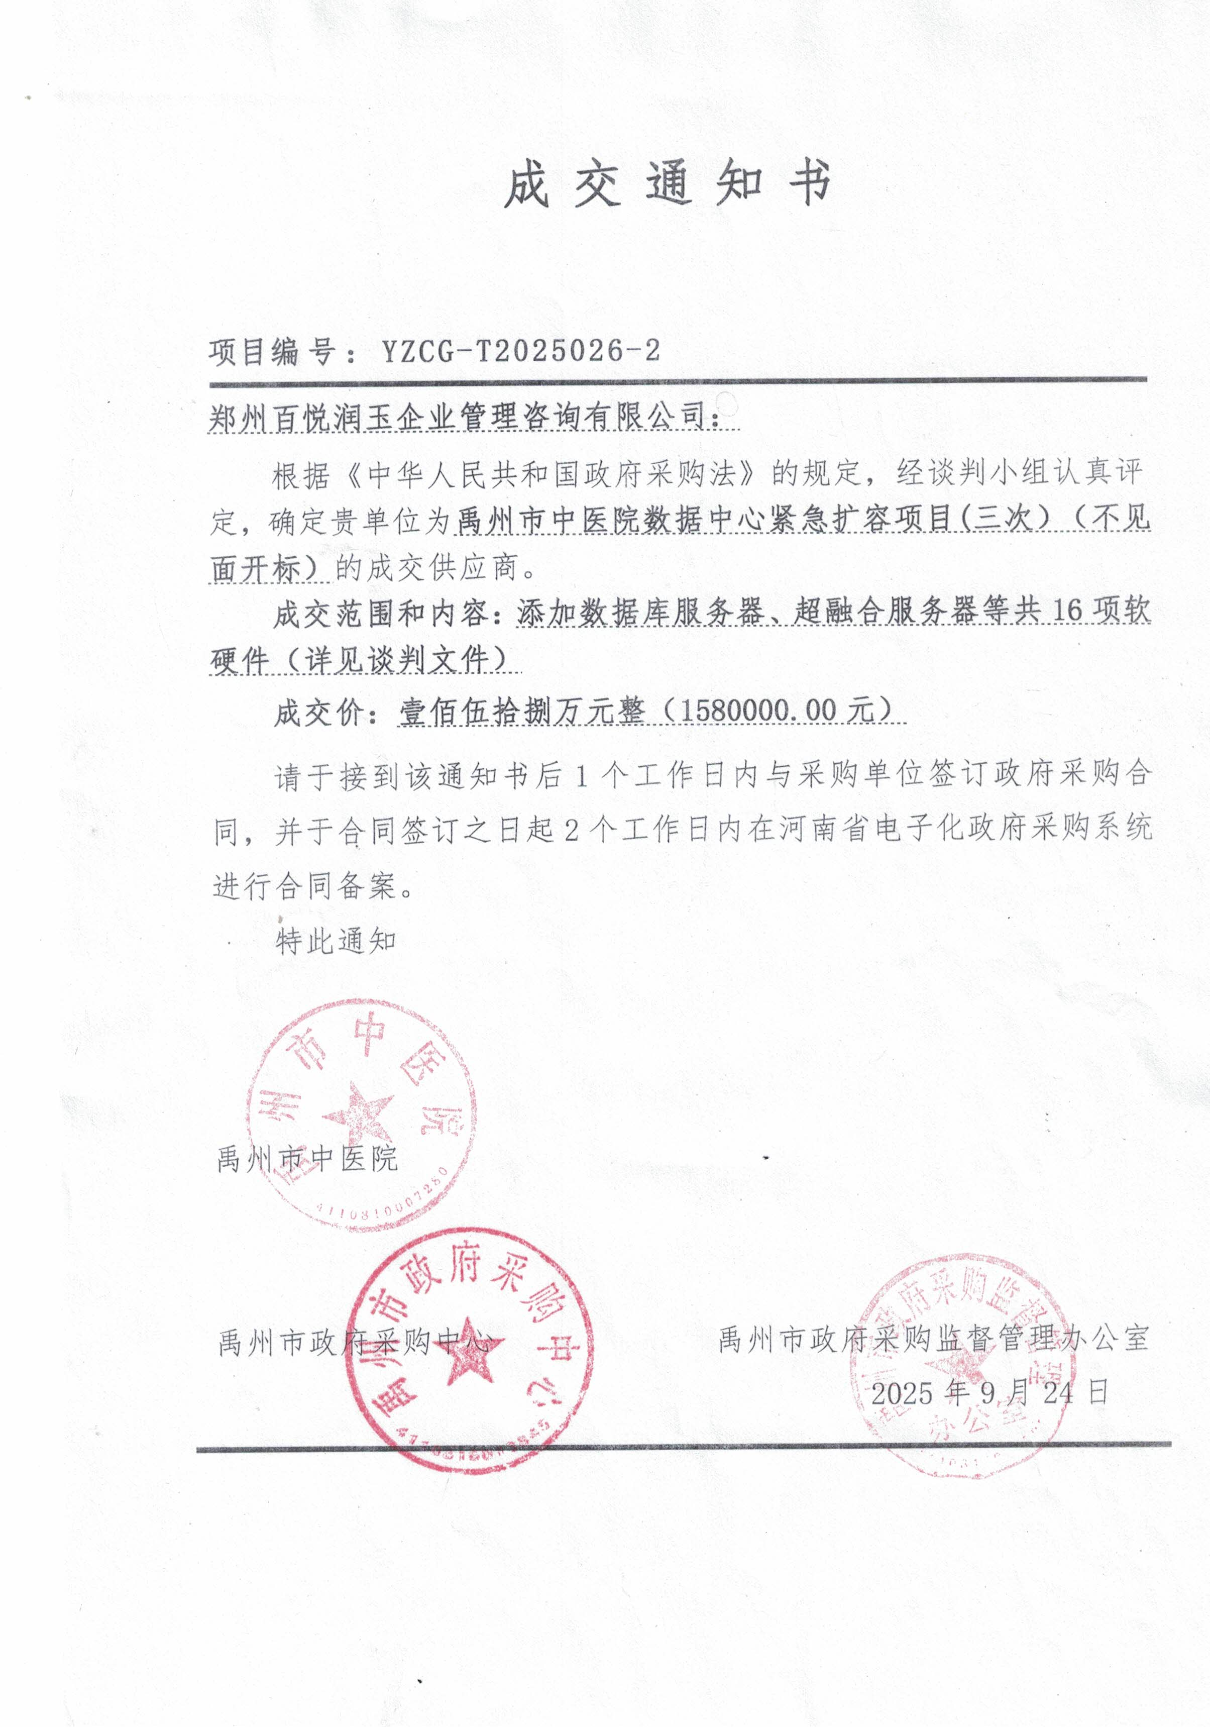

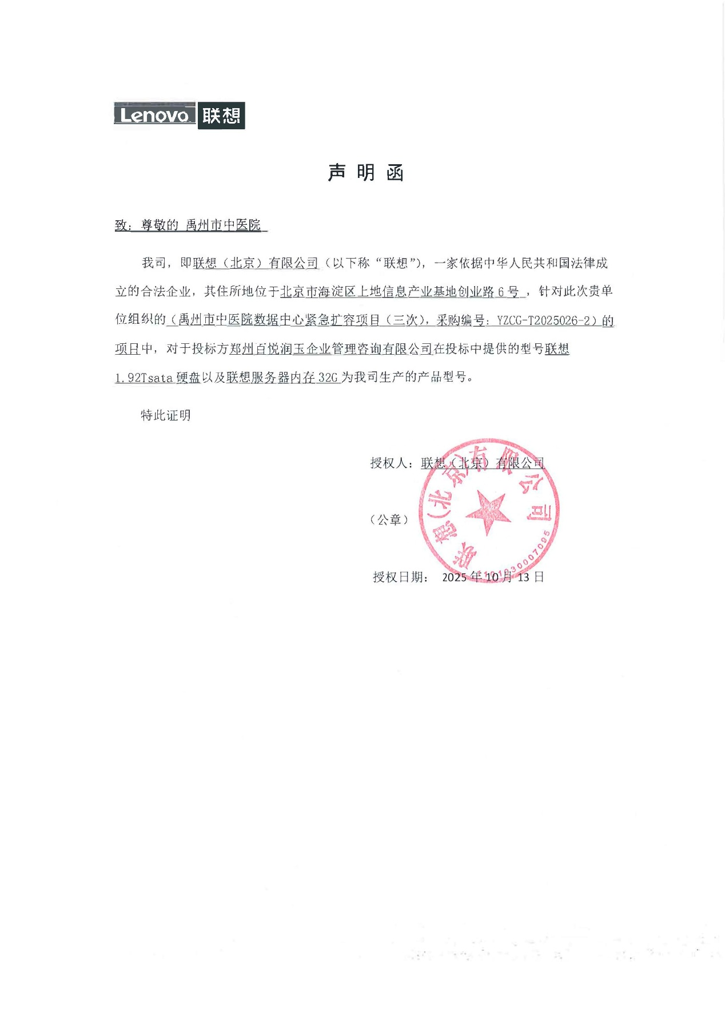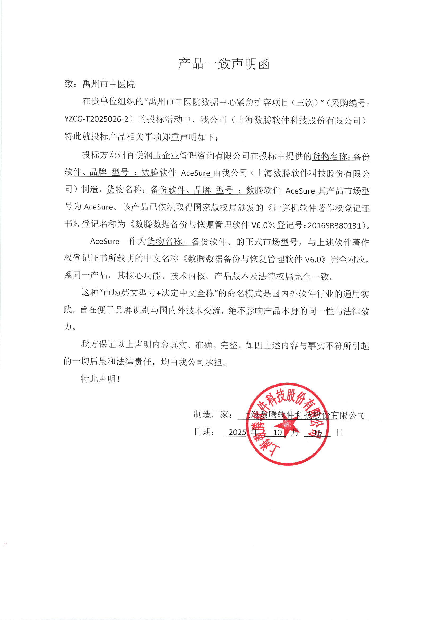

禹州市中医院数据中心紧急扩容项目实施方案

目录
1.产品列表 3
2. 技术方案（实施方案） 24
一、超融合实施方案 24
二、虚拟化实施方案 26
三、数据库服务器实施方案 72
四、存储双活实施方案 85
五、备份服务器实施方案 109
六、整体实施方案总结与保障措施 114
七、回退方案 115
3.人员安排 117

1.产品列表
序号 | 名称 | 品牌  规格型号 | 技术  参数 | 单位 | 数量 | 厂家
1 | 超融合服务器 | H3C R4900 G5（预装软件：H3C UIS8.0） | 1、2U高度，标准机架式服务器，标配原厂导轨；  2、2颗X86 架构处理器，intel CPU 6330， 主频2.0GHz，核数28核每颗；  3、8条32GB DDR4-3200内存，支持32个DDR4内存槽位；  4、配置2 块480GB SSD 系统盘，2块1.92TB NVMe 缓存盘，4 块4TB HDD 数据盘；支持SAS/SATA HDD/SSD硬盘，支持41个普通硬盘或者28块NVMe硬盘。  5、配置1 块独立PCIe RAID卡，4GB缓存，带掉电保护装置;  6、提供14个PCIe4.0标准槽位和1个OCP 3.0槽位；  7、配置4个千兆电网口，4个万兆光网口；  8、配置2块冗余电源和风扇；  9、免费提供的服务器集群管理软件，可统一管理服务器（含海光、鲲鹏、飞腾、X86架构），可管理节点数100以上；  10、通过传感器实现对服务器的温度、电压状态全面监控，可通过BMC页面查看温度、电流、电压、风扇转速传感器的历史曲线信息；  11、支持将一台服务器的操作系统（含应用、驱动、分区）批量复制到多台服务器，支持克隆Linux、VMware ESXi操作系统以及支持(克隆)镜像管理；  12、支持固件&驱动版本自动同步以及对版本进行合规性检测，免费更新，提升服务器版本管理效率。  软件参数响应：  1、通过超融合服务器管理平台即可实现对计算、存储、网络等资源进行统一管理，所有功能无需界面跳转即可实现全部操作，真正融合、简化管理。  2、针对超融合整体软硬件故障问题，提供统一的可视的监控管理软件，可视化实时监控软件从硬件可靠性（包括CPU、内存、磁盘、物理网卡和Raid卡）、系统可靠性（包括集群主机、分布式存储、集群网络配置状态和集群资源过载状态）、服务可靠性（包括站点容灾、集群可靠性HA、应用HA、计算资源DRS、虚拟机运行状态和虚拟机备份）三大层面进行实时监控、分层展示，运维人员可以直观查看集群的整体运行情况，可以快速诊断集群的健康状态，同时支持对无需关注的检测异常启用屏蔽功能，启用屏蔽功能的检测异常将不会上报显示，可视、可控、可管，简化运维。  3、超融合管理平台集成融合在线的p2v、v2v迁移工具，支持业界主流的操作系统、虚拟化平台、公有云。包括但不限于原项目中的VMware、华为、H3C 、深信服等厂商平台的迁移，提升被迁移业务平台的普适性、提升业务迁移的便捷性，降低业务迁移的工作量。  4、支持对整个平台实现网络拓扑管理，支持在网络拓扑页面查看当前网络配置、增删虚拟交换机、增删虚拟网卡、增删虚拟防火墙、操作虚拟机、防火墙关联虚拟机网卡，已提供功能彩页截图或官网截图证明。  5、支持快速查看、启动、删除、批量启动和批量删除长时间未使用且处于关闭状态的虚拟机，进行资源利用率统计，降低运维工作量与难度，保障投资。  6、虚拟机可以实现物理机的全部功能，如具有自己的资源（内存、CPU、网卡、存储），可以指定单独的IP地址、MAC地址等。支持虚拟机规格的在线和离线调整，包括CPU、内存、硬盘、网卡等资源，在虚拟机操作系统本身的前提下，热添加的CPU/内存可以即时生效。  7、支持虚拟机迁移历史记录功能，记录中包含迁移的操作员、迁移方式、源主机、目的主机、开始时间、迁移耗时等信息，便于对虚拟机的迁移路径进行回溯；  8、支持集群动态资源调度功能，可基于主机的CPU利用率、内存利用率、磁盘I/O、存储利用率、磁盘请求、网络流量等资源对虚拟机进行动态资源调度，实现自动化的存储资源分配和负载均衡功能，主动确保云环境的服务水平，为业务系统提供健康可用的资源环境；  9、提供超融合产品制造厂商售后技术支持服务(免费三年以上及终身有偿服务)。  10、超融合服务器出厂即预装软件H3C UIS8.0，开箱即用，硬件和软件为同一品牌。 | 台 | 3 | 新华三技术有限公司  产地：杭州
2 | 超融合交换机 | H3C S6520-24S-SI | 1、交换容量2.56Tbps，包转发率360Mpps；  2、提供24个1/10G SFP端口；  3、支持链路聚合和虚拟化技术；  4、支持VRRP、OSPFv1/v2、OSPF v3、BGP、ISIS等增强三层路由协议；  5、支持CPU保护功能；  6、支持内置智能图形化管理功能，能够实现通过图形化界面设备配置及命令一键下发和版本智能升级，全局配置及网管口配置，设备升级备份、监控及设备故障替换，组网拓扑可视及管理、设备列表展示等功能，已提供功能彩页截图或官网截图证明。  7、为保证兼容性，超融合交换机与超融合服务器同一品牌。 | 台 | 2 | 新华三技术有限公司  产地：杭州
3 | 虚拟化服务器 | H3C R4900 G5 | 1、设备高度2U，标配原厂导轨；  2、配置2颗X86架构处理器， intel cpu6330，主频2.0GHz，核数28核每颗；  3、配置16 根 32GB DDR4-3200内存条，支持32个DDR4内存槽位；  4、配置2 块480GB SSD 硬盘，支持SAS/SATA HDD/SSD硬盘，支持41个普通硬盘或者32块NVMe硬盘，已提供功能彩页截图或官网截图证明；  5、配置1 块独立PCIe RAID卡，4GB缓存，支持缓存数据保护，且后备保护不受时间限制;  6、提供14个PCIe4.0标准槽位和1个OCP 3.0槽位，已提供功能彩页截图或官网截图证明；  7、配置4个千兆电网口，4个万兆光网口；  8、配置2块冗余电源和冗余风扇；  9、配置LCD可触控智能管理模块，可显示服务器基本情况，支持各部件通过不同颜色展示健康状态；  10、支持通过服务U盘下载服务器设备故障诊断日志，BMC支持监控主机状态进程信息，已提供彩页或官网截图证明；  11、免费提供的服务器集群管理软件，可统一管理服务器（含海光、鲲鹏、飞腾、X86架构），可管理节点数100以上；  12、通过传感器实现对服务器的温度、电压状态全面监控，可通过BMC页面查看温度、电流、电压、风扇转速传感器的历史曲线信息；  13、支持将一台服务器的操作系统（含应用、驱动、分区）批量复制到多台服务器，支持克隆Linux、VMware ESXi操作系统以及支持(克隆)镜像管理；  14、支持固件&驱动版本自动同步以及对版本进行合规性检测，免费更新，提升服务器版本管理效率。  15、为保证软件兼容性，与序号4中的虚拟化软件为同一品牌。 | 台 | 2 | 新华三技术有限公司  产地：杭州
4 | 虚拟化软件 | H3C CAS | 1、虚拟化软件已提供知识自主产权证明，以保证功能的可靠性和安全性。  2、虚拟机支持市场上主流的国内外操作系统，包括Windows、RedHat、CentOS、Ubuntu、SUSE、Fedora、FreeBSD、统信、银河麒麟、中标麒麟、普华、深度、一铭、凝思等。  3、虚拟化平台提供统一的虚拟化管理界面，支持管理所有虚拟化计算节点，在同一界面上提供虚拟机启动、休眠、恢复、重启、安全关闭、关闭电源、迁移、备份、快照、克隆、克隆为模板、修改等生命周期管理功能。  4、虚拟机可以实现物理机的全部功能，如具有自己的资源（内存、CPU、网卡、存储），可以指定单独的IP地址、MAC地址等。  5、支持虚拟机规格的在线和离线调整，包括CPU、内存、硬盘、网卡等资源，在虚拟机操作系统本身支持的前提下，热添加的CPU/内存可以即时生效。  6、支持查看宿主机正在使用的服务及端口号，并设置访问端口的IP范围，防止未授权的访问和攻击。  7、支持批量修改虚拟机的配置参数，包括：I/O优先级、启动优先级、是否自动迁移、CPU调度优先级、CPU个数、内存大小、自动启动、VM启动设备、tools自动升级等；支持虚拟机桌面预览功能，无需登录虚拟机即可在虚拟化管理平台上看到虚拟机当前桌面的状态，降低用户运维工作量，提升运维效率。  8、虚拟化管理平台内置在线p2v、v2v迁移工具，支持业界主流的操作系统、公有云平台、虚拟化平台，包括但不限于原项目中的VMware、H3C、华为等平台的迁移功能，提升被迁移业务平台的普适性、降低业务上云的难度，降低运维工作量。  9、支持当虚拟机的CPU、内存利用率超过设置的阈值时，在虚拟机操作系统本身支持资源热添加的前提下，系统将自动为该虚拟机增加相应的CPU和内存资源，无需人工干预。  10、支持vGPU虚拟机热迁移功能，无需中断或停机即可将正在运行的vGPU虚拟机从一台服务器迁移到另一台服务器，提高业务连续性。  11、支持监控虚拟机应用进程的运行状态，在虚拟机应用进程故障时，重启应用或重启虚拟机，最小化业务宕机时间，支持Tomcat、IIS、HTTP Server、SharePoint等应用。  12、虚拟化软件授权（配置16个CPU的授权）含集成部署服务，软件技术支持服务(三年以上免费及终身有偿服务) | 套 | 1 | 新华三技术有限公司  产地：杭州
5 | 双活SAN存储 | H3C CF5010 G2 | 1、4U高度，双控高可用全冗余盘控一体架构设计，单控制器故障、更换、升级、自动切换，存储系统性能都完全不会受到影响。  2、支持三盘校验，同一RAID组内任意三块数据磁盘(不含热备盘)失效时，数据不丢失。  3、满足服务稳定性要求，单一存储控制器故障时，系统IOPS性能数值140000 IOPS，访问延迟0.5ms，已提供功能彩页截图或官网截图证明；  4、配置2个存储控制器，最大可以扩展到8个控制器引擎。采用Intel Cascade Lake及以上处理器，双控存储系统X86 CPU核心总数12；  5、双控实际配置缓存80GB（缓存不包含SSD磁盘、PCI-E SSD、闪存和NAS控制器缓存），采用NVDIMM非易失性缓存，对写入时不同大小的数据块进行整理和聚合，以条带顺序写入后端介质，极速提升随机写入效率；  6、配置万兆电口6个，16Gb FC端口含模块8个，支持32Gb FC/16Gb FC/25Gb /10Gb /1Gb iSCSI 等主机接口；  7、实际配置21块2TB HDD，配置6块480GB SSD，非压缩非去重可用空间30TB以上；  8、配置无容量限制快照、克隆、二级缓存、重删、压缩、容灾复制、双活、智能运维许可；  9、具有开启重删、压缩、快照功能，存储系统性能都完全不会受到影响；  10、支持根据应用类型，智能创建不同的数据缩减策略，提供20种以上应用策略；  11、支持预测存储满盘时间，能够显示 CPU 饱和度、Cache 饱和度、存储容量当前已用容量、存储总容量、性能降级阈值和存储池容量使用预测值；  12、配置云化资源供给功能，在存储云服务平台下输入应用场景、容量、性能需求等信息，存储云服务平台可基于需求自动化分配合适的资源来供给，提供15种以上业务应用类型进行资源供给；  13、为保证业务对接兼容，与虚拟化服务器同一品牌。 | 台 | 2 | 新华三技术有限公司  产地：杭州
6 | 数据库服务器 | H3C R6900 G6 | 1、设备高度4U，标配原厂导轨；  2、配置4颗X86架构处理器，intel cpu 6418H， 主频2.1GHz，核数24核每颗；  3、实配16条32GB DDR5 内存，提供64个内存槽位；  4、配置2块480GB SSD硬盘，8块1.92TB SSD硬盘。支持2.5"热插拔 SAS/SATA/SSD/NVMe硬盘，支持50块2.5寸热插拔硬盘，支持32个可热插拔NVMe 硬盘；  5、配置1个独立PCIe阵列卡，支持Raid0/1/10/5/50/6/60，8GB缓存。支持缓存数据保护，且后备保护不受时间限制；  6、支持22个PCIe 5.0 标准插槽，2个OCP 3.0 插槽；  7、配置4个千兆电网口，4个万兆光网口；  8、标配1个前置专用管理接口，配置4块热插拔冗余电源，支持1+1/N+N冗余；  9、配置LCD可触控智能管理模块，可显示服务器基本情况，支持各部件通过不同颜色展示健康状态；  10、支持通过服务U盘下载服务器设备故障诊断日志，BMC支持监控主机状态进程信息；  11、免费提供的服务器集群管理软件，可统一管理服务器（含海光、鲲鹏、飞腾、X86架构），可管理节点数100以上；  12、通过传感器实现对服务器的温度、电压状态全面监控，可通过BMC页面查看温度、电流、电压、风扇转速传感器的历史曲线信息；  13、支持将一台服务器的操作系统（含应用、驱动、分区）批量复制到多台服务器，支持克隆Linux、VMware ESXi操作系统以及支持(克隆)镜像管理，已提供功能彩页截图或官网截图证明；  14、支持固件&驱动版本自动同步以及对版本进行合规性检测，免费更新，提升服务器版本管理效率。 | 台 | 2 | 新华三技术有限公司  产地：杭州
7 | 备份服务器 | H3C R4900 G5 | 2、配置2颗X86架构处理器， intel cpu 4314，主频2.4GHz，核数16核每颗；  3、配置4 根 32GB DDR4-3200内存条，支持32个DDR4内存槽位；  4、配置2 块960GB SSD 硬盘，6 块8TB HDD硬盘，支持SAS/SATA HDD/SSD硬盘，支持41个普通硬盘或者32块NVMe硬盘；  5、配置1 块独立PCIe RAID卡，4GB缓存，支持缓存数据保护，且后备保护不受时间限制;  6、提供14个PCIe4.0标准槽位和1个OCP 3.0槽位；  7、配置4个千兆电网口，2个万兆光网口；  8、配置2块冗余电源和冗余风扇；  9、配置LCD可触控智能管理模块，可显示服务器基本情况，支持各部件通过不同颜色展示健康状态；  10、支持通过服务U盘下载服务器设备故障诊断日志，BMC支持监控主机状态进程信息；  11、免费提供的服务器集群管理软件，可统一管理服务器（含海光、鲲鹏、飞腾、X86架构），可管理节点数100以上；  12、通过传感器实现对服务器的温度、电压状态全面监控，可通过BMC页面查看温度、电流、电压、风扇转速传感器的历史曲线信息；  13、支持将一台服务器的操作系统（含应用、驱动、分区）批量复制到多台服务器，支持克隆Linux、VMware ESXi操作系统以及支持(克隆)镜像管理；  14、支持固件&驱动版本自动同步以及对版本进行合规性检测，免费更新，提升服务器版本管理效率。 | 台 | 1 | 新华三技术有限公司  产地：杭州
8 | 备份软件 | 数腾软件  AceSure | 1、备份系统的管理平台支持B/S架构，通过浏览器访问备份平台对定时备份、CDP、数据库复制等相关功能进行统一管理。  2、备份系统可部署在X86和ARM架构的服务器上，支持海光、鲲鹏、飞腾、龙芯、兆芯、申威等国产化服务器。  3、支持管理员、安全员和审计员的管理，登录账号可自定义密码长度和复杂度，可设置登录失败次数和密码更换周期。  4、支持RAID卡管理，可以创建、删除RAID磁盘组，并可查看RAID卡、磁盘的温度、配置参数等信息。  5、支持将块存储、文件存储、对象存储、物理/虚拟磁带库、光盘等作为备份数据的存储介质。  6、支持采用LAN-Free方式对文件、数据库、操作系统和虚拟化平台进行数据备份，节省网络流量开销，LAN-Free的网络协议必须能支持iSCSI和FC。  7、支持NAT穿透技术，在保障数据通信安全的前提下，可同时对内网和外网的数据进行备份。提供相应界面功能截图；  8、支持源端/目的端重删，并行重删技术，提升备份数据的去重率，满足海量数据的去重需求。  9、提供文件模拟备份和数据库模拟备份功能，不需要通过执行备份任务来获取到备份目标的文件数量和数据大小等信息，以便更合理地规划备份策略。  10、支持对VMware vSphere、XenServer、FusionComputer和CAS等主流虚拟化平台的无代理备份，可以以资源池、集群、主机为单位进行虚拟机的备份保护，无需在虚拟机内部安装任何代理软件。  11、支持对虚拟化/超融合平台虚拟机文件细粒度的恢复，在恢复时可指定虚拟机中的某个文件夹或文件。  12、内置公有云备份功能，只需增加混合云备份授权，即可轻松实现备份数据上云，并且从云上恢复数据不限次数，不限流量，不另行收取下行流量费用。  13、国产自主品牌。  14、已提供原厂制造商通过ISO9001质量体系认证和ISO14001环境管理体系认证的证明书。  15、本次提供24TB备份容量免费授权。 | 套 | 1 | 上海数腾软件科技股份有限公司  产地：上海
9 | 万兆交换机 | 锐捷  RG-S6120-20XS4VS2QXS-L | 1、 支持并实配10G/2.5G/1G接口数20，25G/10G接口数量4，40G接口数2，整机可扩展支持10G接口数32。  2、支持并实配可拔插双模块化电源，可拔插双模块化风扇，前后风道。  3、交换容量2.56Tbps， 包转发率720Mpps，已提供官网截图和链接证明。  4、支持硬件层级双boot，采用两个FLASH芯片存储boot软件（系统引导程序），实现硬件级boot冗余备份，避免因FLASH芯片故障导致交换机无法启动。  5、支持专门基础网络保护机制，能够限制用户向网络中发送数据包的速率，对有攻击行为的用户进行隔离，保证设备和整网的安全稳定运行。  6、 支持专门基础网络保护机制，能够限制用户向网络中发送数据包的速率，对有攻击行为的用户进行隔离，保证设备和整网的安全稳定运行。 | 台 | 2 | 锐捷网络股份有限公司  产地：福建
10 | 万兆交换机 | 锐捷  RG-S5750C-48GT4XS-H | 1、固化端口：48个10/100/1000Mbps电口，4个SFP+光口 。设备提供1个扩展槽。  2、交换容量2.56Tbps， 包转发率786Mpps，已提供官网截图证明。  3、设备MAC地址64K，ARP表项20K  4、支持 IGMP v1/v2/v3，IGMP v1/v2/v3 Snooping，支持RIP，OSPF，BGP，RIPng，OSPFv3，BGP4+。  5、支持专门针对CPU的保护机制，能够针对发往CPU处理的各种报文进行流量控制和优先级处理，保护交换机在各种环境下稳定工作。  6、提供工信部IPv4/IPv6 三层设备进网许可证复印件,提供运营商Ipv4/IPv6入网测试报告； | 台 | 2 | 锐捷网络股份有限公司  产地：福建
11 | 服务器硬盘 | 联想  1.92Tsata硬盘 | 1、1.92TB固态硬盘：硬盘容量： 1.92TB ，  2、成熟稳定接口： 使用广泛兼容的 SATA III 接口，理论速度上限 600 MB/s。  3、标准服务器尺寸： 采用 2.5 英寸外形（注意通常是 15mm 厚），方便部署在服务器和存储系统中。企业级；  4、硬盘为原项目扩容，与原项目匹配。 | 块 | 6 | 联想（北京）有限公司  产地：北京
12 | 服务器内存 | 联想服务器内存  32G | 1、32G DDR4内存：容量： 单条32GB，适合高性能计算、大型应用、虚拟化等需求。  2、现代标准： 采用 DDR4 技术。  3、主流速度： 数据传输速率 2666 MT/s (DDR4-2666)。  4、标准低电压： 工作电压为 1.2V。  5、高性能结构： 双 Rank (2R) 设计，有助于提升内存访问效率。  6、内存为原项目扩容，与原项目匹配。 | 条 | 16 | 联想（北京）有限公司  产地：北京

2. 技术方案（实施方案）

一、超融合实施方案

（一）设备选型
超融合服务器（3 台）：选用新华三H3C R4900 G5超融合服务器。该服务器搭载 2 颗 Intel Xeon 6330处理器，每颗处理器拥有 28 核，主频 2.0GHz，可提供强大的计算性能，满足超融合场景下多业务并发处理需求；配备 8 条 32GB内存，总内存容量达 256GB，支持内存纠错、热插拔等功能，保障数据处理的稳定性；存储方面，配置 4 块 4TB SATA 6Gb/s 7200 转企业级硬盘和 2 块 1.92TB NVMe SSD缓存盘和2块480GB SSD系统盘，其中 SSD 用于缓存加速，硬盘用于数据存储，兼顾存储性能与容量。此外，服务器支持双电源冗余、热插拔风扇，提高设备可靠性。
超融合软件：采用新华三UIS超融合软件，出厂预装，开箱即用。该软件具备虚拟化、存储、网络、安全一体化功能，支持虚拟机快速部署与迁移，存储层面采用分布式存储架构，可实现数据多副本存储，保障数据安全性；同时提供智能运维管理平台，支持对超融合集群进行实时监控、告警及性能分析，简化运维工作。
万兆超融合业务交换机（2 台）：选择华三S6520-24S-SI交换机。交换机拥有 24 个 10GE SFP + 端口，可满足超融合服务器之间及与其他设备的万兆互联需求；支持冗余备份功能，两台交换机可配置为堆叠模式，当一台交换机出现故障时，另一台交换机可无缝接管业务，保障网络不中断；此外，支持多种网络虚拟化技术，如 VXLAN，可满足超融合场景下灵活的网络部署需求。

（二）部署架构
采用 “3 台超融合服务器 + 2 台万兆业务交换机” 的分布式架构。3 台超融合服务器组成超融合集群，每台服务器通过双万兆网卡分别连接至 2 台万兆业务交换机，实现网络冗余。超融合软件在每台服务器上安装部署，通过分布式存储技术将 3 台服务器的本地存储资源整合为一个统一的存储资源池，为虚拟机提供存储服务；同时，利用虚拟化技术将服务器的计算资源虚拟化，形成计算资源池，用于部署各类业务虚拟机。2 台万兆业务交换机采用堆叠技术，逻辑上作为一台设备进行管理，负责超融合集群内部服务器之间以及超融合集群与外部设备（如虚拟化服务器、数据库服务器等）的数据交换。

（三）实施步骤
设备上架与初始化：按照数据中心机房规划，将 3 台超融合服务器和 2 台万兆业务交换机上架固定，连接电源和网线。对服务器进行初始化配置，包括设置 BIOS 参数、配置 RAID（将每台服务器的 4 块 SATA 硬盘配置为 RAID 5，2 块 NVMe SSD 配置为 RAID 1）、安装操作系统；对交换机进行初始化配置，包括设置管理 IP 地址、创建堆叠组并将 2 台交换机加入堆叠组、配置端口速率和双工模式为自动协商。
超融合软件部署：在每台超融合服务器上，出厂即预装了新华三UIS超融合软件，现场上电开机后即自动部署展开。系统展开完成后，登录其中一台服务器的超融合管理界面，创建超融合集群，将另外两台服务器加入集群。在集群中配置存储资源池，将 3 台服务器的本地存储资源（RAID 后的硬盘）添加到存储资源池中，并设置数据副本数为 2（确保数据在集群中至少有 2 个副本，提高数据可靠性）；配置计算资源池，将 3 台服务器的 CPU 和内存资源添加到计算资源池中。
网络配置：在超融合管理界面中，配置虚拟交换机，将 2 台万兆业务交换机对应的物理端口映射为虚拟交换机的上行端口。创建 VXLAN 网络，用于超融合集群内部虚拟机之间的通信；创建管理网络和存储网络，分别用于超融合集群的管理通信和存储数据传输。配置网络 QoS 策略，保障关键业务虚拟机的网络带宽需求。
业务测试与优化：在超融合集群的计算资源池和存储资源池中部署测试虚拟机，模拟实际业务场景，进行性能测试（如 CPU 利用率、内存使用率、存储 IOPS、网络带宽等）和稳定性测试（如长时间运行测试、故障切换测试）。根据测试结果，对超融合集群的资源配置进行优化，如调整虚拟机的 CPU 和内存分配、优化存储缓存策略、调整网络 QoS 参数等，确保超融合集群满足业务需求。
异构业务迁移：原外网业务需迁移至新超融合集群。新华三UIS超融合提供云迁移方案用于将用户自有业务系统迁移到UIS超融合的场景。通过收集用户侧自有业务服务器或其他原虚拟化平台中业务虚拟机的各项信息，基于UIS超融合提供的迁移功能服务，评估确定客户业务上UIS的迁移方案，以保障客户业务迁移工作顺利完成。
针对VMware平台中的虚拟机，目前支持如下三种迁移方法。
1、外部虚拟机迁移：通过纳管VMware vCenter以迁移虚拟机，无代理迁移，推荐的迁移方式。
2、异构平台迁移：使用内置的异构平台迁移工具进行迁移，有代理迁移，在无法使用外部虚拟机迁移时可使用此方法。（如果管理节点主机是ARM架构，则无法使用异构平台迁移功能。）
3、通过OVA、OVF模板迁移：在迁移时需要导入导出虚拟机模板，无法在线迁移，在上述方法迁移失败时可尝试该方法。

（四）测试与验收
功能测试：验证超融合集群的各项功能是否正常，包括虚拟机的创建、启动、关闭、迁移（如冷迁移、热迁移）功能，存储资源池的扩容、缩容功能，网络虚拟化功能（如 VXLAN 隧道建立、虚拟网络的创建与删除）等。
性能测试：使用专业的性能测试工具（如 LoadRunner、Iometer 等），对超融合集群的计算性能、存储性能和网络性能进行测试。计算性能测试主要测试虚拟机的 CPU 处理能力、内存读写速度；存储性能测试主要测试存储资源池的 IOPS、吞吐量、响应时间；网络性能测试主要测试网络带宽、网络延迟、丢包率。测试结果应满足预设的性能指标（如存储 IOPS 不低于 10 万、网络带宽不低于 10Gbps、网络延迟不高于 1ms）。
稳定性测试：将超融合集群长时间（如 72 小时）运行测试虚拟机，模拟实际业务负载，监控集群的运行状态，包括服务器的 CPU 利用率、内存使用率、硬盘使用率，交换机的端口流量、端口错误率等指标，确保集群在长时间运行过程中无故障、性能稳定。
故障切换测试：模拟超融合集群中的故障场景，如一台超融合服务器故障、一块硬盘故障、一台万兆业务交换机故障等，观察集群的故障切换过程是否正常，业务是否中断。例如，当一台超融合服务器故障时，该服务器上运行的虚拟机应能自动迁移到其他正常的服务器上继续运行，迁移时间不超过 30 秒；当一块硬盘故障时，存储资源池应能通过数据副本自动恢复故障硬盘上的数据，数据恢复时间根据数据量大小而定，一般不超过 1 小时。
验收标准：所有功能测试通过，性能测试结果满足预设指标，稳定性测试中集群无故障运行 72 小时以上，故障切换测试中业务无中断且故障恢复正常，则超融合实施方案验收合格。
超融合服务器信息
服务器1 | 管理地址 | 业务地址 | 内部地址 | BMC地址
服务器2 | 管理地址 | 业务地址 | 内部地址 | BMC地址
服务器3 | 管理地址 | 业务地址 | 内部地址 | BMC地址
超融合软件的版本
超融合服务器的硬件信息统计表

二、虚拟化实施方案

（一）设备选型
虚拟化服务器（2 台）：选用新华三R4900 G5服务器。每台服务器搭载 2 颗 Intel Xeon 6330处理器，每颗处理器拥有 28 核，主频 2.0GHz，能够提供强大的虚拟化计算能力，支持同时运行多台虚拟机；配备 16 条 32GB 内存，总内存容量达 512GB，满足虚拟化场景下多虚拟机对内存资源的需求；存储方面，配置 2 块 480GB SSD（用于安装虚拟化软件和虚拟机系统盘），支持热插拔，方便后期存储扩容。服务器支持双电源冗余、热插拔风扇，提高设备可用性。
虚拟化软件：采用新华三CAS虚拟化软件。该软件包含虚拟化操作系统和管理平台，CAS可直接安装在虚拟化服务器上，将服务器的硬件资源虚拟化，为虚拟机提供运行环境；管理平台可对 2 台虚拟化服务器进行集中管理，支持虚拟机的统一部署、监控、迁移和备份等操作。同时，该版本支持多种高级功能，如虚拟机热迁移、虚拟机高可用、动态资源调度等，保障虚拟机的稳定运行和资源的高效利用。
利旧：原内网VMWare虚拟化业务集群由4台四路服务器组成，现利旧其中的两台。新的虚拟化集群由利旧的2台四路服务器+新增的2台新华三R4900 G5服务器+新华三CAS虚拟化软件搭建，将原内网VMWare虚拟化业务集群上的虚拟机，通过新华三CAS虚拟化平台内置的虚拟机迁移功能，全部迁移至新集群。

（二）部署架构
采用 “2 台新虚拟化服务器 + 2台利旧的服务器 + 虚拟化软件” 的高可用架构。4 台虚拟化服务器通过万兆网卡分别连接至超融合实施方案中的 2 台万兆业务交换机，实现与超融合集群及其他设备的网络互联。每台虚拟化服务器上安装CAS虚拟化软件，通过管理平台将 4 台服务器组成一个虚拟化集群。在虚拟化集群中，利用高可用功能，当任意一台虚拟化服务器出现故障时，该服务器上运行的虚拟机可自动在另几台正常的服务器上重启，保障业务连续性；利用动态资源调度功能，根据虚拟机的资源需求和服务器的负载情况，自动将虚拟机分配到合适的服务器上运行，实现资源的动态调度和负载均衡。此外，虚拟化集群可通过 iSCSI 协议挂载超融合集群的存储资源池，为虚拟机提供额外的存储空间。

（三）实施步骤
虚拟化服务器初始化：将 2 台新虚拟化服务器上架，连接电源和网线。对服务器进行初始化配置，设置 BIOS 参数（开启虚拟化技术支持，如 Intel VT-x 或 AMD-V）、配置 RAID（将每台服务器的 2 块 SSD 配置为 RAID 1）、通过虚拟化软件安装介质（U 盘或 ISO 镜像）在服务器上安装部署，设置虚拟化服务器的管理 IP 地址，业务地址及BMC地址，并调试好交换机，进行连接测试。根据下表做好信息统计：
虚拟化服务器需要的前置信息
服务器1 | 管理地址 | 业务地址 | 内部地址 | BMC地址
服务器2 | 管理地址 | 业务地址 | 内部地址 | BMC地址
服务器3 | 管理地址 | 业务地址 | 内部地址 | BMC地址
服务器4 | 管理地址 | 业务地址 | 内部地址 | BMC地址
虚拟化服务器 | 虚拟交换机 | 端口组 | vlan | 网卡绑定
虚拟化软件的版本
虚拟化服务器的硬件信息统计表

虚拟化软件部署：选择一台性能较好的服务器（可选用其中一台新虚拟化服务器或单独的管理服务器），在该服务器上安装CAS虚拟化软件。安装完成后，登录管理界面，创建数据中心和集群，将 2 台 新虚拟化服务器和利旧的2台服务器添加到集群中。在集群中启用虚拟机高可用和动态资源调度功能，并配置相关参数（如 HA 的重启优先级、DRS 的自动化级别等）。
虚拟机部署与配置：在管理界面中，根据业务需求创建虚拟机模板（如 Windows Server 2019 模板、CentOS 7 模板等），模板中包含操作系统、常用软件和基础配置。基于虚拟机模板快速创建多台业务虚拟机，为每台虚拟机分配合适的 CPU、内存、硬盘资源（硬盘可选择存储在 ESXi 服务器本地的 RAID 卷或超融合集群的存储资源池），并配置虚拟机的网络适配器，将虚拟机连接到对应的虚拟网络（如管理网络、业务网络）。
1、虚拟化迁移前的准备
应用场景

本次禹州市中医院超融合迁移方案用于将现有自有业务系统迁移到超融合平台的场景，提供迁移最佳方案。通过收集禹州市中医院侧自有业务服务器或其他原虚拟化平台中业务虚拟机的各项信息，基于UIS超融合提供的迁移功能服务，评估确定禹州市中医院业务上UIS的迁移方案，以保障禹州市中医院业务迁移工作顺利完成。
1.2 业务迁移流程概述
对于实际业务迁移到超融合的整个流程，可考虑如下四个方面的工作内容影响迁移进度和操作，使迁移实施项目更加可靠。
图1-1 业务迁移流程
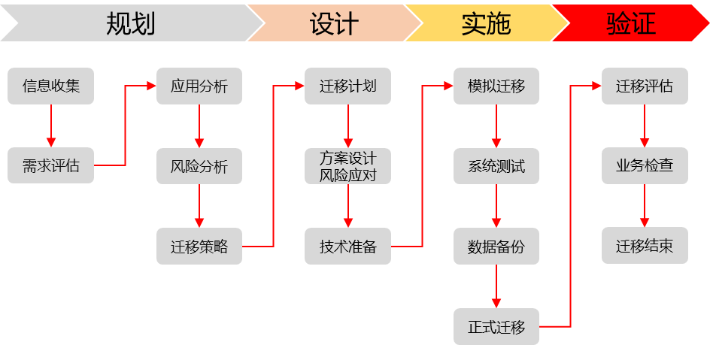

表1-1 业务迁移流程概述
阶段名称 | 工作描述
详细信息收集 | 服务专家根据信息收集模板，通过电话或现场交流的方式，收集当前业务迁移需求和现场环境信息。
评估和分析 | 根据信息收集的结果，对业务迁移进行评估和规划。
方案设计 | 根据对迁移工作的评估和分析结果，设计具体的迁移方案，以及在保障迁移过程的可靠性的基础上，应尽量降低业务整体的停机时间。
迁移执行 | 根据迁移实施方案确定中的步骤和计划，执行具体的业务迁移任务。
业务验证和测试 | 完成虚拟化迁移后，将对迁移后的业务系统进行验证和测试，以确认业务系统在超融合平台运行正常。

对于实际业务迁移项目，若业务系统包括一系列的应用，需按照顺序进行迁移。通常建议首先先迁移简单应用，其次是允许停机时间长的应用，再次是允许时间短的应用，最后是迁移难度大的应用。例如先迁移无状态应用，公共服务组件系统，非集群系统，然后是集群复杂系统，核心业务系统和核心数据库。
图1-2 业务迁移顺序建议
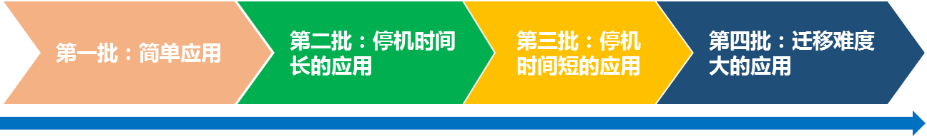

1.3 业务现状信息收集
为了更好的保障业务迁移工作顺利完成，减少迁移过程中出现错误对业务造成的影响。首先需要收集业务现状信息，包括业务系统现状信息、迁移需求、IT环境评估和数据库系统信息。然后根据收集到的信息评估分析迁移风险，选择最合适的迁移方式和更合适的硬件配置。
由于待迁移服务器分为物理服务器和虚拟机两类，迁移信息包括业务系统概述、硬件配置信息、应用系统信息和数据库系统信息，虚拟机迁移需要对原虚拟化平台有详细了解。
1.3.1 物理服务器业务现状
1. 服务器现状收集
物理服务器业务现状信息主要从两个维度收集，分别是硬件配置信息和应用系统信息。硬件配置信息包括服务器型号、CPU、内存和硬盘信息。
应用系统信息包括操作系统、是否兼容x86、系统规格、CPU负载、内存负载、磁盘使用信息、应用部署、外设和网卡数量信息如下表所示例子。
表1-2 物理服务器业务系统现状示例：
 | 业务系统概述 | 数据分析windows客戶端，C/S架构
硬件配置信息 | 服务器型号 | H3C 4900G
硬件配置信息 | CPU | Intel Pentium Xeon processor (16 CPUs), 2.1GHz
硬件配置信息 | 内存 | 32GB RAM
硬件配置信息 | 硬盘 | 2*512GB
硬件配置信息 | 网卡及HBA卡 | 2口千兆网卡+单口8GFCHBA
应用系统信息 | 操作系统 | Windows 2016，64位
应用系统信息 | 是否兼容x86 | 是/否
应用系统信息 | 系统规格 | 最低使用4核8G500G
应用系统信息 | CPU负载 | 峰值：30%  平均:10%
应用系统信息 | 内存负载 | 峰值：60%  平均：20%
应用系统信息 | 磁盘使用 | 20%，2G/月
应用系统信息 | 外设和网卡数量 | USB加密，2个网卡
应用系统信息 | 是否使用外置存储 | 否
应用系统信息 | 应用软件的名称 | 具体版本，安装位置，占用容量

2. 服务器数据库系统现状收集示例：
在特殊应用方面，主要考虑数据库系统。需要详细调研数据库系统的各项指标，评估UIS超融合满足数据库部署要求的基础设施。数据系统需收集的信息包括数据库类型版本、数据库部署架构、数据库实例规格、操作系统、数据库容量、并发用户和性能要求等，详细如下表所示。
表1-3 物理服务器数据库系统现状

 | 业务系统概述 | 数据分析windows客戶端，C/S架构
硬件配置信息 | 服务器型号 | H3C 4900G
硬件配置信息 | CPU | Intel(R) Xeon processor (64核心CPUs), 2.1GHz
硬件配置信息 | 内存 | 256GB RAM
硬件配置信息 | 硬盘 | 4*1.92TBSSD+4*8THDD
硬件配置信息 | 网卡及HBA卡 | 4千兆4万兆2口16GFCHBA
应用系统信息 | 操作系统 | Windows 2016，64位
应用系统信息 | 数据库类型版本 | Windows Sqlserver 2019
应用系统信息 | 是否兼容x86 | 是/否
应用系统信息 | CPU负载 | 峰值：30%  平均:10%
应用系统信息 | 内存负载 | 峰值：60%  平均：20%
应用系统信息 | 是否使用外置存储 | 是
应用系统信息 | 数据库容量 | 500G
应用系统信息 | 数据库性能要求 | 事务吞吐能力，能承受的每秒查询数峰值/查询响应时间
应用系统信息 | 其他软件 | 服务器上使用的其他类型软件版本安装位置

对于物理服务器业务系统和物理服务器数据库系统的现状信息收集工作，需要专业的方法支持。如上需要的物理服务器信息主要按照Windows和Linux两种操作系统分类。
1.3.2 虚拟机现状收集
1. 虚拟机业务现状收集
对于迁移虚拟机业务的工作，主要调研清楚承载虚拟机的原虚拟化平台，如果是CAS CVM、VMware vSphere、Oracle VM和中兴iECS等原虚拟化平台，可以用UIS超融合异构平台迁移服务或者关机导出OVA、OVF模板再导入两种方法，否则，比如公有云等平台，可以用UIS超融合异构平台迁移服务实现P2V和V2V的业务迁移。
在选择使用异构平台迁移服务，就需要收集虚拟机的操作系统和规格配置等信息，可以通过登录到虚拟化/云平台获取。

表1-4 虚拟机业务系统现状情况
业务系统概述 | 数据分析windows客戶端，C/S架构
原虚拟化平台 | VMware vCenter 6.7
CPU数 | 8核
内存 | 16GB
磁盘 | 系统盘100GB，数据盘500GB
操作系统 | Windows 2016 Enterprise 64位
CPU负载 | 峰值：40%；平均：20%
内存负载 | 峰值：60%；平均：20%
磁盘使用 | 20%，1G/月
外设和网卡数量 | USB加密，2个网卡
是否使用外置存储 | 否

2. 虚拟机数据库系统现状收集
对于虚拟机数据库系统的现状信息收集工作，主要按照Windows和Linux两种操作系统分类。
表1-5 虚拟机数据库系统现状
数据库类型版本 | Windows Sqlserver2016
数据库部署架构 | 1台
数据库实例规格 | 8U32G1024G
操作系统 | Windows server2016
数据库容量 | 300G
数据库并发用户 | 100
数据库性能要求 | 事务吞吐能力，能承受的每秒查询数峰值/查询响应时间

1.4 迁移评估
完成对待迁移业务系统现状的信息收集后，需对业务迁移进行评估和规划，主要包含下述三方面的评估：
· 迁移数据量、迁移时间、迁移工具和迁移方式。
· 迁移后业务系统资源配置。
· 迁移过程对业务系统的风险和故障紧急恢复措施。
1.4.1 迁移后配置资源评估
1. 磁盘配置评估
根据业务系统迁移到UIS超融合平台的不同配置方式，迁移后磁盘配置有如下差异：
· 如果是从物理服务器迁移至UIS超融合虚拟机（即P2V迁移）的系统，虚拟机磁盘大小的配置需与原物理机的保持一致，在本次操作中P2V操作存在很大的难点，原服务器的磁盘一般都很大，尤其是超过1TB的磁盘空间，会严重影响实际迁移的效果。
· 如果是P2V的数据库服务器，数据库文件所在磁盘为提高IO吞吐，建议将磁盘进行预分配。但磁盘预分配需关闭服务器进行，速率约为100G/小时，所以磁盘过大就不适合预分配，一是因为预分配后会预占用虚拟存储的大量空间，可能造成资源的浪费；二是因为预分配需要关闭虚拟机关闭业务，而且时间比较久，会影响到客户业务。
2. 内存配置评估
业务系统迁移到UIS超融合平台前需要对原服务器内存配置进行评估，作为迁移后系统的内存配置参考。原内存配置过剩，并且客户要求在UIS侧释放过剩内存资源时，需要减少配置；原内存资源配置不足需在UIS侧增加内存资源；原内存资源利用率合理则在UIS侧保持配置不变。
· 服务器内存合理的平均利用率为30%-70%，以确保业务高峰期时也能保持在80%以下。若原服务器内存平均利用率低于30%可以适当降低内存配置，若原服务器内存平均利用率超过70%，为防止运行期间内存溢出，建议添加内存配置。应用服务器内存调整也需要考虑内存使用的峰值，比如结算系统月底做月结，内存利用率很高，已经超过90%，为了保证服务器不宕机，此时不论内存平均利用率是否在合理的区间，都应适当为虚拟机增加内存配置。所以建议收集原业务系统内存利用率的时候要在系统业务高峰期收集。
· 数据库服务器内存在迁移上云时建议增加，不建议降低。随意降低数据库服务器内存可能会导致数据库无法启动，MySQL数据库服务器内存配置建议在16GB-32GB，Oracle数据库服务器，单实例内存配置建议在16GB-64GB的区间，Oracle RAC单节点内存配置建议在32B-128GB区间，具体配置需要通过专业的DBA进行计算；MSSQL数据库服务器，内存配置建议在16GB-96GB的区间，具体配置需要通过专业的DBA进行计算。
3. CPU配置评估
物理服务器迁移到UIS超融合集群后需要对原服务器进行CPU配置评估，原CPU配置过剩，并且客户要求释放过剩CPU资源，需要减少配置；若原CPU资源配置不足则需增加CPU资源；若原CPU资源利用率合理则保持配置不变。评估原则如下：
· 服务器CPU资源的平均利用率合理范围为30%-70%，以确保业务高峰期时也能保持在80%以下；迁移到UIS超融合平台业务虚拟机的主频建议要高于原服务器或者保持持平；应用服务器CPU平均利用率低于30%时可以适当降低CPU配置；应用服务器CPU平均利用率高于70%时可以增加CPU配置。由于UIS超融合平台的CPU可以超配，并不是配置了多少就一定会全被占用，所以可以等迁移后虚拟机业务稳定运行后再酌情调整。应用服务器CPU调整也需要考虑CPU使用的峰值，建议在系统业务高峰期收集原业务系统CPU利用率。
· 数据库服务器迁移后不建议降低CPU配置，可以运行一段时间后，观察是否需要降低CPU配置。若原系统CPU使用率过高（超过70%），可以增加目标系统的CPU配置。MySQL、MSSQL、Oracle单机和Oracle RAC集群等数据库服务器配置建议CPU配置16-32核。如果到CPU核数还不能满足业务需求，建议通过优化数据库，排查慢查询或将数据库架构改为读写分离的集群架构。不建议再通过增加服务器配置来承载业务。
1.4.2 迁移方式评估
UIS业务迁移方式主要有支持P2V和V2V的UIS异构平台迁移方式，导出OVA/OVF文件再导入到UIS的迁移方式，以及跨集群云彩虹迁移等几种方式。其对应的特点和适用场景如下图所示。

图1-3 UIS业务迁移方式对比
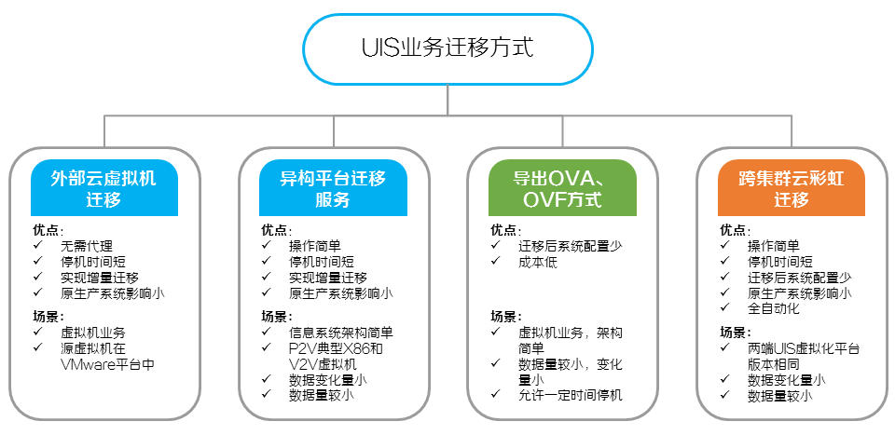

· UIS异构平台迁移服务：UIS超融合提供的支持P2V/V2V迁移服务，基于磁盘块IO级别的专业迁移工具。
· 导出OVA/OVF导入UIS迁移：要求源虚拟机运行在CAS CVM、UIS、VMware vSphere、Oracle VM和中兴iECS等虚拟化平台。
· 为了防止迁移前后由于亚信版本不匹配导致的虚拟机无法启动，需要在迁移前关闭虚拟机的亚信防病毒。
1.4.3 迁移数据量和时间评估
对于待迁移的Windows或Linux操作系统的业务服务器，UIS异构平台迁移服务迁移的数据量是磁盘实际使用量。如果待迁移系统使用NAS外置存储，比如网络共享目录NFS/CIFS，UIS异构平台迁移服务只能迁移本地磁盘，对于NAS外置存储数据，可通过如下两种方式评估：
· 可基于UIS-NAS提供的服务或自己搭建NFS/CIFS服务器提供的文件系统，将原有数据拷贝过来，则整个迁移数据量为业务系统本地磁盘和NAS外置存储数据量之和。
· 如果将原有NAS存储直接挂载到迁移后的业务系统，则整个迁移数据量只有业务系统本地磁盘。
UIS异构平台迁移服务是基于磁盘块IO级别的迁移工具，一个完整的数据流如下：
(1) 读源磁盘[源磁盘块IO]->数据处理[源CPU、内存]->数据发送接收[源网卡、网络带宽、目标网卡]->数据处理[目标CPU、内存]->数据写入[目标磁盘块IO]。
(2) 整个迁移过程的极限速度受限于以上数据流中各环节的软硬件性能瓶颈。UIS异构平台迁移服务在实验室测试环境下，千兆网络带宽，Linux系统迁移速度约80~90MB/s，Windows系统迁移速度约50~70MB/s，比如迁移60G数据，预计时间需要大概在15分钟左右。
(3) 在大部分工程实践中，迁移速度经常受限于源和目标的磁盘块IO读写速度。因此可以通过第三方工具测定磁盘IO性能。推荐使用IOMeter，测试模式参数为：64k块，1worker，顺序读写模式。
另外，随着迁移方式选择的不同，客户业务中断的时间也是不一样的，具体如下表所示。
迁移方式 | 业务中断情况
UIS异构平台迁移服务开机迁移 | 业务服务器一直处于开机状态，客户业务不中断
导出导入OVA、OVF迁移 | 业务服务器一直处于关机状态，客户业务一直中断，直至迁移完成启动虚拟机
跨集群云彩虹迁移 | 支持在线迁移，客户业务不中断，若待迁移虚拟机的磁盘在NFS类型的存储池上，且磁盘缓存方式为一级虚拟缓存(None)或者直接读写(Directsync)，请先关闭虚拟机后再迁移，这种情况下业务中断。

1.5 迁移方法推荐
针对VMware平台中的虚拟机，目前支持如下三种迁移方法。
· 外部虚拟机迁移：通过纳管VMware vCenter以迁移虚拟机，无代理迁移，推荐的迁移方式。
· 异构平台迁移：使用内置的异构平台迁移工具进行迁移，有代理迁移，在无法使用外部虚拟机迁移时可使用此方法。
· 通过OVA、OVF模板迁移：在迁移时需要导入导出虚拟机模板，无法在线迁移，在上述方法迁移失败时可尝试该方法。
较为常用的迁移方法为外部虚拟机迁移和异构平台迁移，它们的差异如下。
· 双机热备支持情况：
¡ 异构平台迁移需要部署在管理节点，当双机切换，管理节点切至备机后异构平台迁移不可用。
¡ UIS外部虚拟机迁移不受双机切换影响，可以正常使用。
· 操作复杂性：
¡ 异构平台迁移需要申请专用的license；需要在迁移虚拟机中安装客户端；创建特定镜像的虚拟机；手动安装驱动等。
¡ UIS外部虚拟机迁移只存在简单的页面配置，操作简单。
· 组网配置：
¡ 异构平台迁移需要每个待迁移虚拟机、目标虚拟机均与UIS管理网相通。
¡ UIS外部虚拟机迁移只需要UIS管理网络与VMware的管理网相通即可。
· 虚拟机网络配置差异：
¡ 异构平台迁移需要在创建目的虚拟机前，登录VMware查询被迁移虚拟机的网卡个数与各个网卡对应的IP地址、MAC地址，人工保证目标虚拟机网络中IP地址、MAC与被迁移虚拟机的网络中IP地址、MAC地址一致。
被迁移虚拟机挂载多网卡时，需要在UIS上创建目的虚拟机时首先创建多个网卡，人工保证每个网卡上的IP地址、MAC地址与被迁移虚拟机网卡一一对应。但异构平台迁移按照接口查询出的网卡顺序进行迁移，不一定和虚拟机创建的顺序一致，会导致迁移后网卡VLAN不对应，从而网络不通。
¡ UIS外部虚拟机迁移可自动获取迁移虚拟机的网络信息IP地址、MAC地址等信息，默认与源虚拟机一致，也可以根据实际情况手动修改。
· 目的虚拟机磁盘设置：
¡ 异构平台迁移需要在创建目的虚拟机前，登录VMware查询被迁移虚拟机的磁盘大小与磁盘个数，需人工保证目标虚拟机磁盘大小不小于被迁移虚拟机的磁盘大小。异构平台迁移需页面设置被迁移虚拟机磁盘与目的虚拟机磁盘的对应关系，如虚拟机挂载了多个盘，创建目的虚拟机时挂载相同个数的磁盘，并在迁移任务时设置被迁移磁盘与目的磁盘的对应关系。
¡ UIS外部虚拟机迁移获取被迁移虚拟机的磁盘信息，通过页面就可以保证迁移后的磁盘大小设置与磁盘对应关系。
· 驱动安装：
¡ 异构平台迁移需要手动导出驱动信息，制作驱动文件，并导入驱动进行兼容性处理。
¡ UIS外部虚拟机迁移可实现自动进行虚拟机兼容性处理。
· 迁移虚拟机支持：
¡ 异构平台迁移仅能迁移在线虚拟机。
¡ UIS外部虚拟机迁移支持迁移在线与离线虚拟机。
· 实施难易度：
¡ 异构平台迁移逐一统计所有被迁移虚拟机的用户名和密码，增加迁移的难度。
¡ UIS外部虚拟机迁移无需统计待迁移虚拟机的用户名密码，操作简便。

2 外部虚拟机迁移配置指导
双模超融合功能可以纳管VMware平台中的主机集群及虚拟机，并可以将VMware中的虚拟机平滑迁移至管理平台中。迁移过程无需安装代理、PE等工具，一键迁移，极大降低了迁移的操作复杂度，并且迁移速度快，业务中断时间短。此外，还可以在UIS中备份、还原VMware虚拟机。

3 异构平台迁移配置指导
3.1 异构平台迁移介绍
3.1.1 功能介绍
对于客户业务系统迁移到UIS超融合的场景，迁移方法和工具主要有支持P2V和V2V的UIS异构平台迁移服务，导出导入OVA/OVF文件再导入到UIS的迁移方式，同构跨集群云彩虹迁移等方式。
通过异构平台迁移功能，可以将X86服务器，包括传统硬件架构、UIS超融合管理平台虚拟机、异构云平台虚拟机，迁移到UIS超融合管理平台。该功能将安装了迁移客户端的物理服务器或虚拟机，作为待迁移的源设备，将UIS中的虚拟机作为迁移的目的虚拟机，通过迁移源设备的磁盘数据，实现P2V及V2V迁移。
3.1.2 功能介绍和使用限制
对于UIS异构平台迁移服务，磁盘增量迁移/增量备份时，有如下限制：
项 | 限制
单卷/单盘容量 | · 最大容量<=128TB  · 32TB以下有较好的热迁移效果
增量大小 | 增量间隔时间内，允许数据变化范围<=1TB

· EXT2/EXT3/EXT4文件系统执行精简迁移时，单文件系统容量需小于64TB。
¡ UIS集群重新安装后，之前的迁移授权会失效，需要重新再下载硬件码并注册License。
¡ 对于超融合双机环境，如果主节点注册了异构迁移的授权，集群主备切换后无法再进行迁移操作，如果需要迁移，请将管理节点切换到原主节点。
· 更多使用限制请参见对应版本的版本使用指导书，或者联系技术支持。
· 必须使用UIS双机主节点的ip为迁移平台ip，不能使用虚ip。
· 如果使用测试License，只有1个月授权，过期后需要续期license。
· 迁移任务执行过程中，如果源设备被删除，迁移任务会失败，但无法在管理平台中删除此任务，此时需要重新新建源设备（与被删除的源设备一致）使任务可以继续，或联系技术支持删除该任务。
3.1.3 迁移流程概述
异构平台迁移过程分如下几个步骤：
(1) 安装异构平台迁移功能组件。
(2) 申请相应的迁移License。
(3) 从UIS超融合管理平台下载迁移客户端。
(4) 在源设备安装客户端，源设备与UIS Manager连接，并上报设备状态，UIS获取源设备信息。
(5) 目标虚拟机挂载PE镜像。
(6) 目标虚拟机通过PE镜像引导，配置TargetClient，通过Target_Client与UIS Manager连接，并上报目标虚拟机设备状态，UIS Manager获取目标虚拟机信息。
(7) 用户创建并启动迁移任务，客户端获取迁移指令。
(8) 开始迁移系统盘和数据盘。
图3-1 业务迁移流程概述
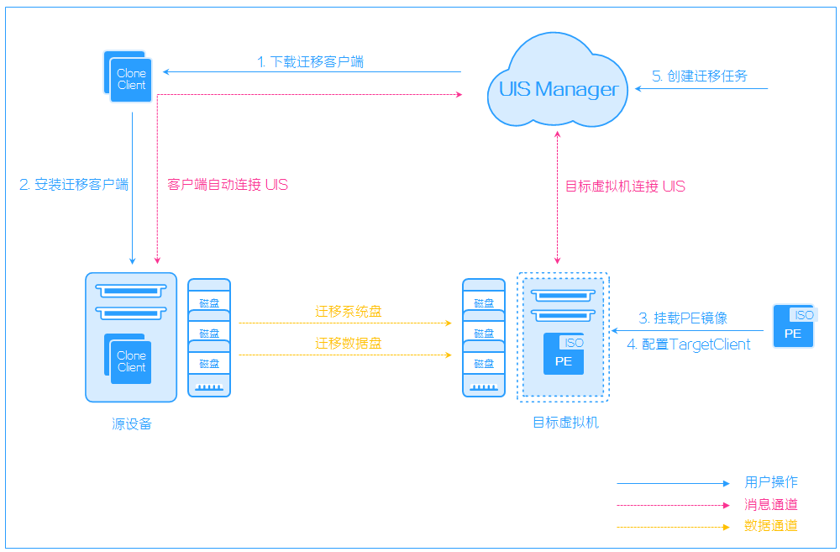

3.2 P2V/V2V异构平台迁移配置过程
3.2.1 配置需求（以Windows系统迁移为例）
将VMware vSphere中的虚拟机Win7_64，迁移到UIS超融合管理平台中命名为Win7-dest的虚拟机中。
图3-2 配置需求
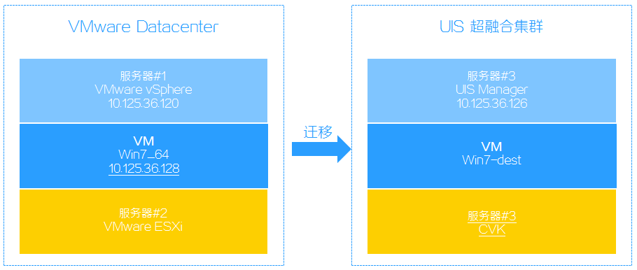

3.2.2 安装异构平台迁移功能组件
1. 非欧拉版本
(1) 将功能组件包“movesure.tar.gz”上传至当前主管理节点的主机后台任意路径中。
(2) 在当前路径中，执行tar –zxvf movesure.tar.gz命令，解压组件包。
(3) 在解压后的movesure目录中，执行sh install_cn.sh命令，安装异构平台迁移功能组件。
3.2.3 源设备迁移准备
1. 下载客户端
(1) 选择顶部“云业务”页签，单击[异构平台迁移]菜单项，进入异构平台迁移概要界面。选择“客户端下载”页签。客户端代理的服务器IP地址默认为UIS管理网IP地址。

(2) 根据操作系统选择所需的客户端，点击对应的下载链接进行下载。
下载客户端有以下两种方式：
¡ 直接下载对应的客户端安装包（建议Windows系统使用此方式）。
- 针对Windows操作系统，下载的是Clone_Client_Win.exe文件，直接将该文件拷贝到客户机。
- 针对Linux系统，下载的安装包为zip压缩包，名字通常以Clone_Client开头（如Clone_Client_Redhat5x86_64.zip）。解压缩后使用FTP工具将已经解压缩的客户端安装包传输到客户机。
¡ 复制客户端URL下载链接。（建议Linux系统使用此方式）：选择匹配的客户端安装包，点击图标，生成URL下载链接，复制下载链接至客户机的命令行（提前连接客户机），下载客户端安装包。
图3-3 下载迁移客户端
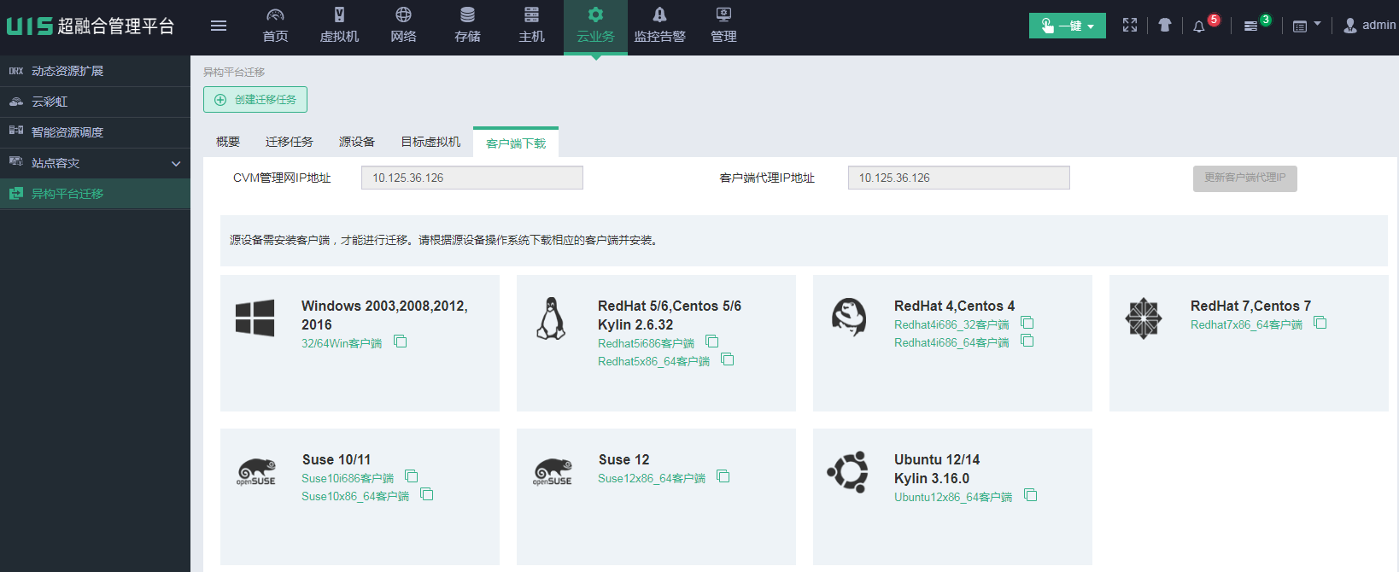

建议安装客户端前关闭源设备防火墙及相关安全策略。如源设备为云平台虚拟机，请确认安全组策略是否已开放迁移工具端口（防火墙及安全策略需要开放的端口有TCP端口4301、4302、4305、9980、9981）。

2. 在Windows系统中安装客户端
(1) 进入源设备控制台
图3-4 进入控制台
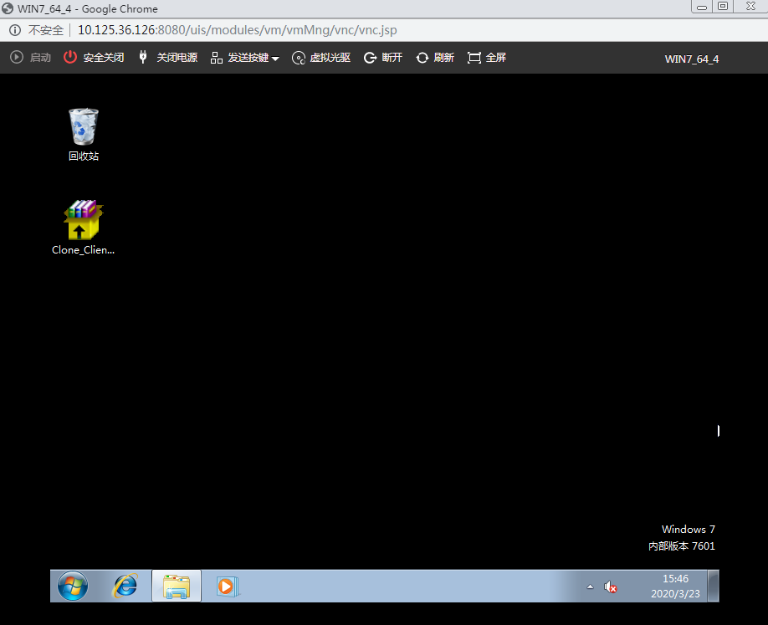

(2) 双击客户端安装程序Clone_Client_Win.exe，弹出选择安装语言窗口，如下图所示。选择安装时要使用的语言，单击<确定>按钮。
图3-5 选择安装语言
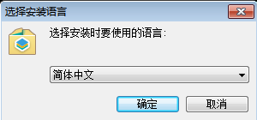

(3) 同意许可协议，选择安装路径，开始安装。当弹出如下图所示的窗口时，选择安装CDP驱动程序。
图3-6 安装CDP驱动程序
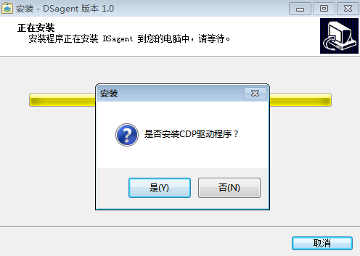

(4) 安装完成后需要重启源设备，完成安装。

图3-7 安装完成
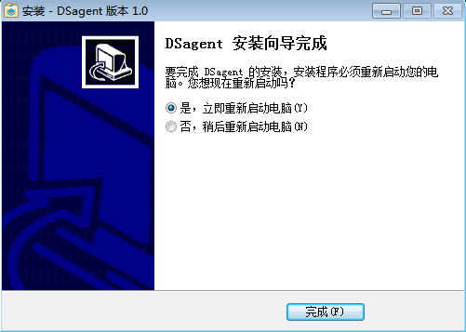

3. 在Linux系统中安装迁移客户端
(1) 使用SSH工具登录到源设备，查看操作系统的内核版本。
图3-8 查看操作系统内核

(2) 解压客户端安装包（参考命令：unzip Clone_Client_xxx.zip），进入解压目录。
(3) 执行安装命令./install.sh运行脚本进行安装。
图3-9 安装客户端
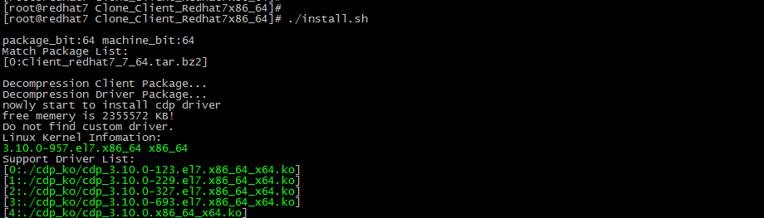

(4) 根据客户端内核版本选择匹配的驱动，某些客户端需要手动按提示输入“Y”。

图3-10 选择内核
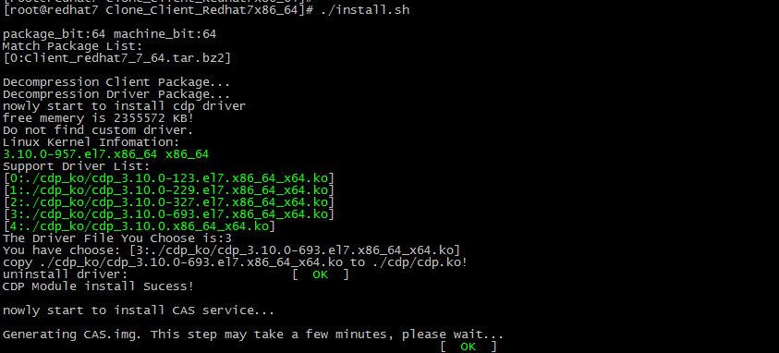

(5) 根据操作系统信息，选择对应的EFI（本步骤非必选步骤，安装客户端过程中涉及到EFI的选择才需要执行该步骤）。
图3-11 选择EFI
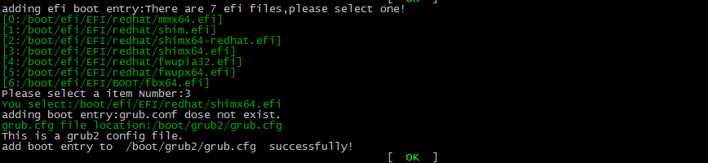

· 需要设置EFI的操作系统：客户机源机是UEFI或者EFI引导的情况下，安装客户端需要选择EFI固件文件
· EFI设置的规则：通过命令查看虚拟机的EFI类型，如下图中选择shimx64.efi
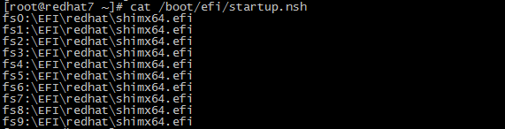

(6) 出现“install/start CAS succeeded!”，说明安装客户端成功。如下图所示：
图3-12 安装成功
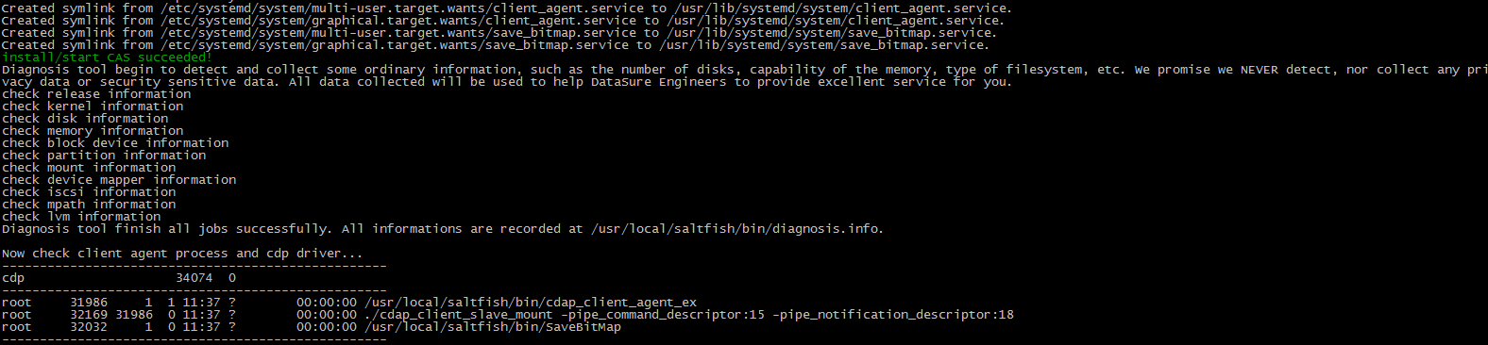

4. 查看源设备
单击[云业务/异构平台迁移]菜单项，查看安装了迁移客户端的设备已经出现在“源设备”列表中，等待配置迁移任务。

图3-13 查看源设备
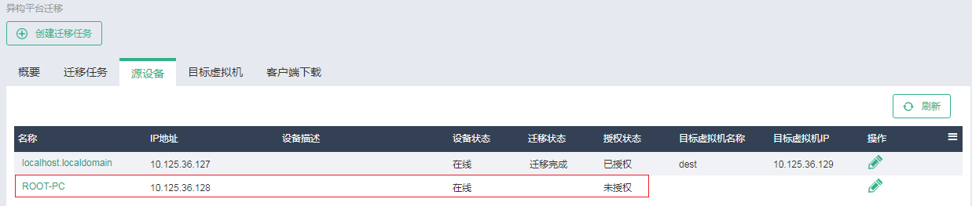

3.2.4 目标虚拟机准备
1. 获取PE镜像
H3C提供了Win10PE、Centos7PE两种PE的iso，分别用于Windows系统迁移和Linux系统迁移。目标虚拟机需要挂载对应的PE镜像，才能配置TargetClient，因此，配置虚拟机前，请确保获取对应的镜像文件，并上传至UIS超融合管理平台。
· Win10PE：如果迁移源设备的系统是Windows，则需要在目标设备运行Win10PE。
· Centos7PE：如果迁移源设备系统是Linux，则需要在目标设备运行Centos7PE。
2. 创建虚拟机
在UIS超融合管理平台，创建虚拟机，作为迁移的目标虚拟机。创建的虚拟机的磁盘容量和大小，都不能小于源设备的磁盘。

· 如果源设备操作系统为Windows2012、Suse10或者Linux源机内核版本低于2.6.25（不含2.6.25）的老旧Linux源系统，在UIS创建目标虚拟机时，总线类型要选择IDE硬盘。
· 请在迁移前计算和评估要迁移的虚拟机的磁盘总容量，提前规划。

图3-14 创建虚拟机
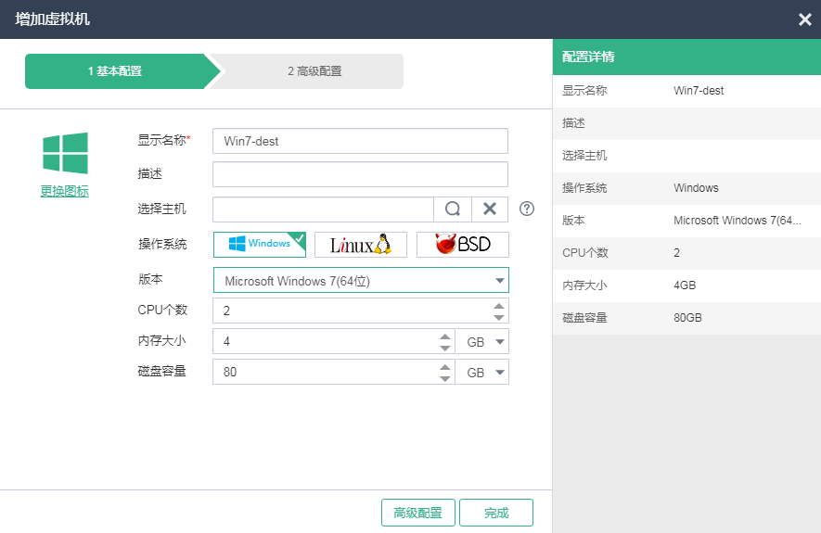

3. 安装并配置TargetClient
(1) 在目标虚拟机上运行挂载PE镜像。单击<修改虚拟机>/<光驱>，为虚拟机挂载PE镜像。
图3-15 挂载PE镜像
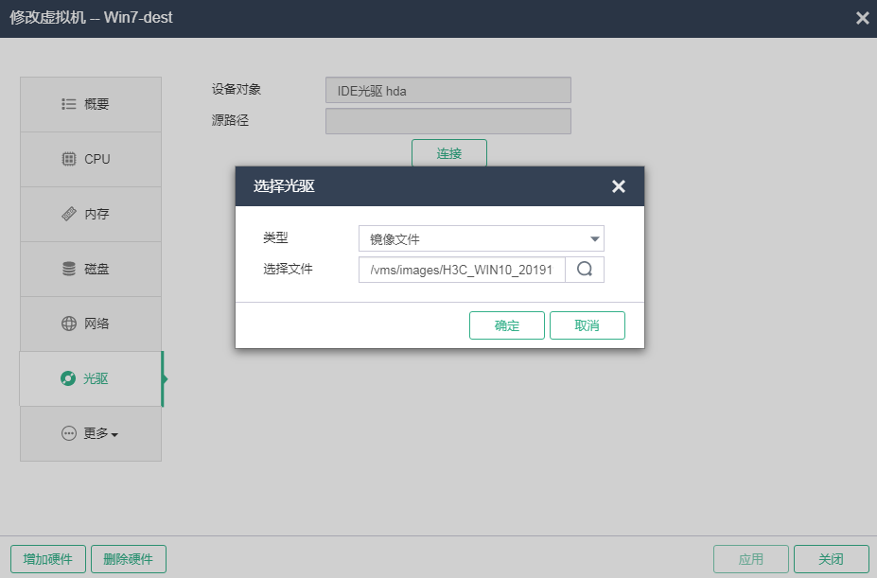

(2) 启动虚拟机，进入虚拟机控制台。PE镜像引导自动运行TargetClient程序，进入“H3C云迁移平台”。
图3-16 启动TargetClient
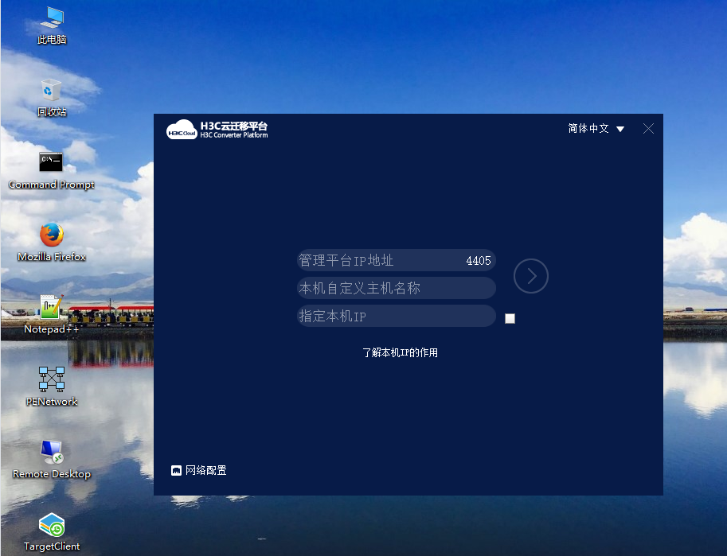

(3) 单击<网络配置>，为目标虚拟机添加网络，用于目标虚拟机与UIS通信。配置好后，单击<确定>，完成添加网络。

此处添加的网络，是一个临时的IP地址，仅用于虚拟机与UIS间的通信，当虚拟机重启后，IP地址消失。迁移完成后可根据网络规划重新配置虚拟机的IP地址。

图3-17 配置虚拟机临时IP
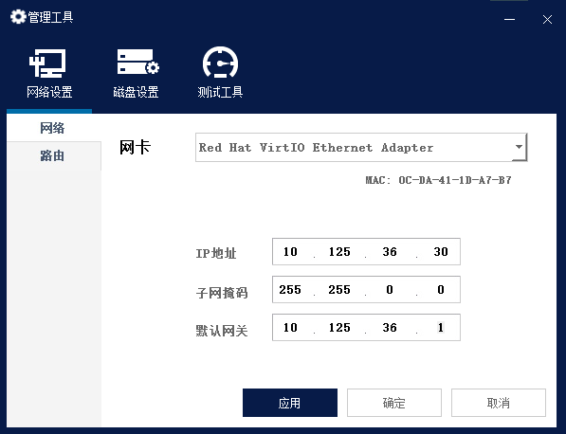

(4) 在H3C云迁移平台中，输入UIS管理平台IP地址，输入本机名（限定30字符）用于在管理平台标识本机。还可以根据需要，指定本虚拟机IP，与UIS建立连接。配置好后，点击右侧箭头图标登录。

图3-18 配置TargetClient参数
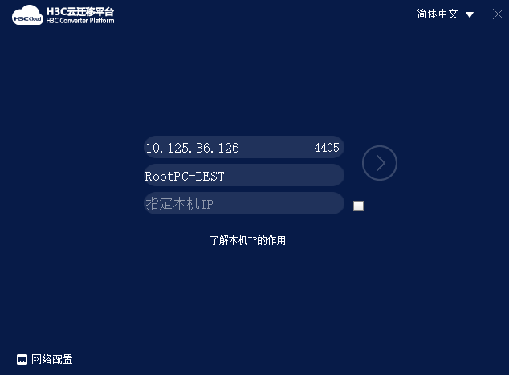

(5) TargetClient与UIS连接，显示TargetClient已经登录UIS Manager，目标虚拟机已登录，等待配置任务。
图3-19 目标虚拟机登录
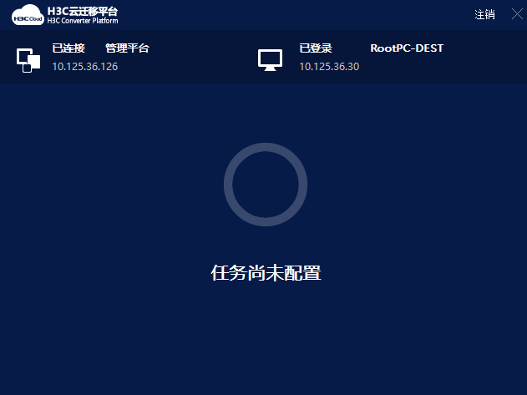

(6) 单击[云业务/异构平台迁移]菜单项，查看虚拟机已经出现在“目标虚拟机”列表中，作为迁移的目标虚拟机。设备状态为在线，只有在线状态的虚拟机，才能作为迁移任务的目标虚拟机。

此处的设备状态，指TargetClient是否与UIS Manager正确连接，如连接正常，仍无法配置迁移任务，请查看是否存在网络地址冲突等问题。

图3-20 目标虚拟机添加成功
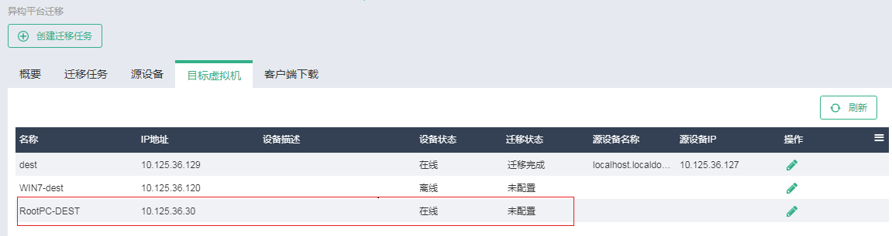

3.2.5 迁移源设备
1. 创建迁移任务
(1) 创建迁移任务。在UIS Manager中，单击导航树[云业务/异构平台迁移]/<创建迁移任务>按钮，弹出创建迁移任务对话框。请仔细阅读注意事项，勾选“我已阅读注意事项”，然后单击<下一步>按钮。注意事项如下：
¡ 提前进行业务安排：迁移过程会占用待迁移服务器网络带宽和计算性能，迁移割接时业务会中断，请提前评估，尽可能在非业务高峰期进行迁移，并妥善安排业务割接时间。
¡ 迁移前的准备：请确认待迁移服务器的操作系统在产品兼容性列表中，且目标环境中有足够的硬件资源承载目标虚拟机运行，避免迁移后产生无法启动或其他兼容性问题，导致迁移回退。
¡ 迁移后业务运行：迁移后，部分硬件可能需要重新加载驱动或更新驱动。部分硬件资源可能会发生变化（如网卡MAC地址、硬盘盘符变化等），如果存在与硬件绑定的应用，需从应用侧做相应调整。
(2) 进行目标匹配。选择待迁移的源设备、目标虚拟机。
图3-21 选择源设备与目标虚拟机
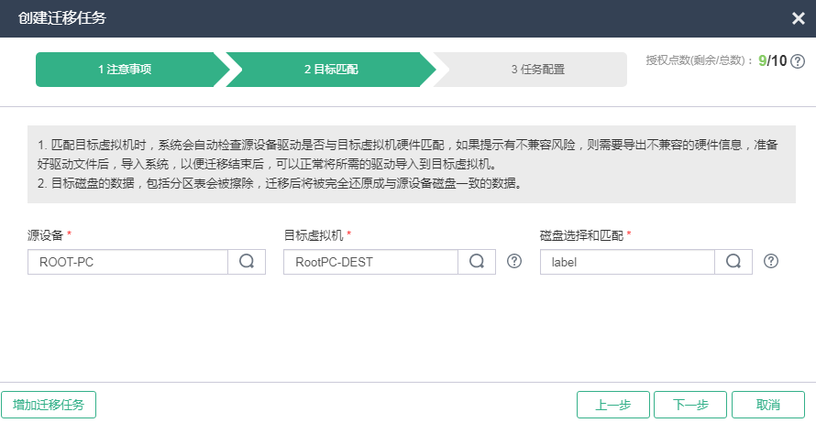

(3) 选择迁移的磁盘，并匹配目标磁盘，单击<确定>。勾选需要迁移的源设备磁盘，所有被勾选的源设备磁盘，都必须匹配相同或更大容量的目标磁盘。如果源设备磁盘是动态盘，目标磁盘和源设备磁盘大小必须相同。

· 仅系统盘和数据盘是可选状态
· 目标磁盘的数据，包括分区表会被擦除，迁移后将被完全还原成与源设备磁盘一致的数据。
· LVM没有对应的物理磁盘，是一个逻辑盘，它存在于物理盘之上，所以无需为LVM选择目标磁盘。

图3-22 匹配磁盘
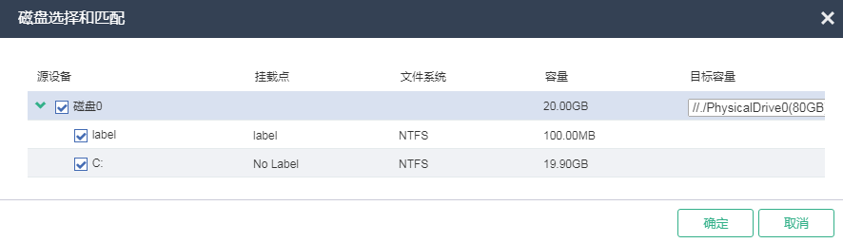

(4) 进行任务配置，配置自动增量迁移周期、迁移限速、迁移方式、通道压缩。单击<立即启动>，开始迁移。也可单击<保存任务>，暂时不启动，待需要时，从迁移任务列表启动迁移。

· 迁移任务一旦创建，即将迁移授权下发给源设备。一个源设备占用一个授权点数。源设备获取授权后，可以针对一个迁移任务多次执行迁移，也可以创建多个迁移任务（第一个迁移任务结束后需要删除该迁移任务，才能再基于该源设备创建迁移任务进行第二次迁移）。
· 授权一旦下发，不能取消。如因网络等原因，导致迁移任务未成功创建，授权也不会回收，此时请排查原因，重新创建迁移任务。
· 根据实际网络情况设置迁移速度，如果网络较佳，建议推荐默认50MBps，推荐自动增量迁移周期默认30分钟，迁移方式默认为“精简迁移”，精简迁移仅对磁盘有效数据块进行复制，全盘迁移即进行全盘整体迁移。
· 可选择是否对源设备数据压缩后再传输。开启通道压缩可以减少迁移带宽需求，但会增加源设备资源消耗，可能会影响源设备运行。不开启：不压缩，直接传输磁盘数据，需要占用较多网络资源；压缩率优先：对数据压缩50%后迁移（压缩率较高），需要占用较多CPU资源；性能优先：优先保证源设备性能，对数据压缩30%后迁移（压缩率较低），占用较少的CPU资源。

图3-23 迁移任务配置
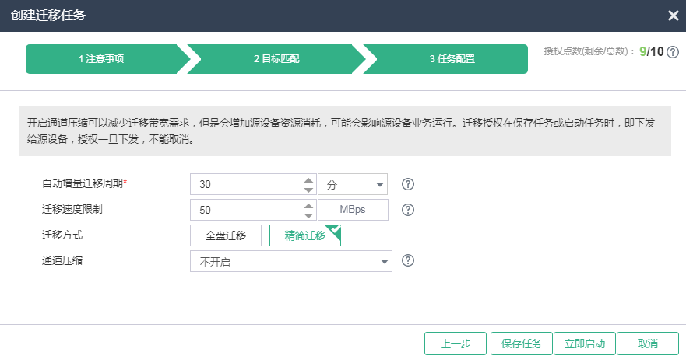

(5) 查看迁移任务列表。单击导航树[迁移任务]页签，进入迁移任务列表，查看迁移任务已经成功创建。迁移任务列表每隔30秒自动刷新。

迁移任务默认以源设备名称命名。

图3-24 迁移任务列表。
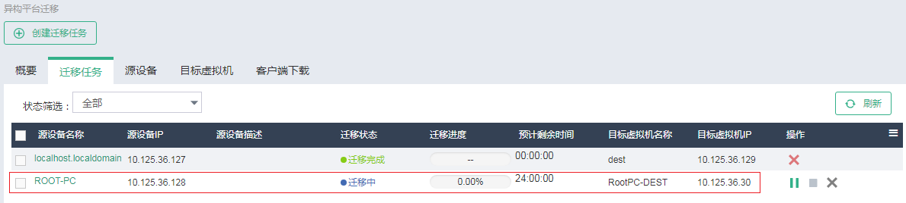

(6) 查看迁移任务详情。直接在迁移任务列表单击源设备名，进入迁移任务详情页面，可以查看任务进度、设备信息、日志。

迁移任务的进度，是通过定时采样计算的，当一个迁移任务中有较多磁盘时，有可能出现整体进度没有及时刷新的情况，此时请耐心等待进度刷新，并不影响迁移任务。也可以通过查看设备信息中具体每个磁盘的迁移状态，了解迁移进度。

图3-25 查看迁移任务详情
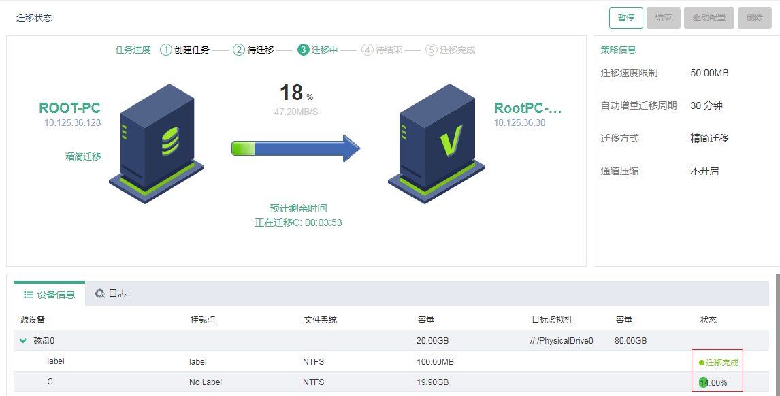

(7) 结束迁移任务。迁移任务完成后，需要手动执行结束，否则迁移任务会按照配置的自动增量迁移周期，自动周期性地进行迁移。请先将源设备相应服务停止，防止新数据产生，再点击结束。在迁移任务详情界面，单击<结束>按钮，结束迁移任务。手动结束任务时，会自动执行一次增量迁移。

· 在配置任务的时候，也配置了自动增量迁移周期，用于在迁移任务执行过程中，对源设备已迁移的数据变化进行增量迁移的周期。自动增量迁移会在手动结束任务前，一直周期性进行。
· 未手动结束迁移任务前，可以通过<立即增量迁移>功能，手动执行增量迁移，将源设备新增数据同步到目标虚拟机。
· 未手动结束迁移任务前，可以通过<立即校验数据>功能，对已完成迁移的数据进行一次完整性校验及修复。数据校验过程中，任务状态退回到“迁移中”，待增量迁移完成后，状态回到“待结束”。如果迁移任务完成后目标主机无法启动或者目标设备迁移过程中有发生过重启，需先使用该功能校验数据。
· 手动结束任务时，也会自动执行一次增量迁移，但是一旦任务结束了，即不能对同一个源设备新增的数据进行迁移了，只能通过单击<删除>按钮，删除当前迁移任务，再重新配置任务，进行完全的迁移。

图3-26 结束任务
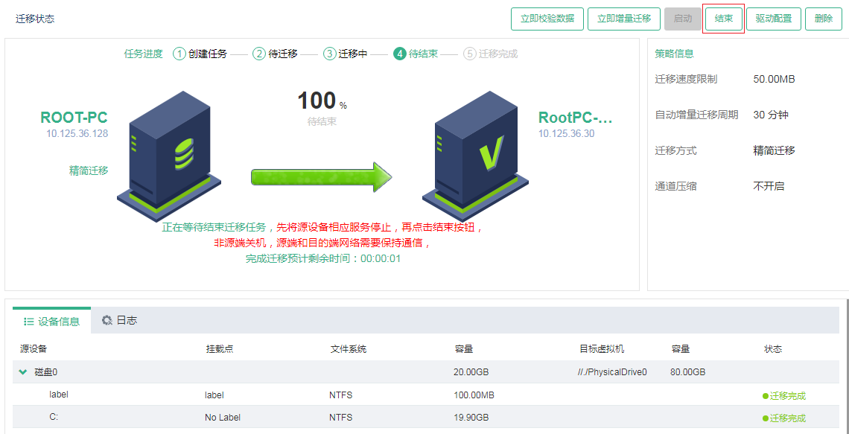

(8) 手动结束任务后，迁移任务显示为“迁移完成”状态。
图3-27 迁移完成
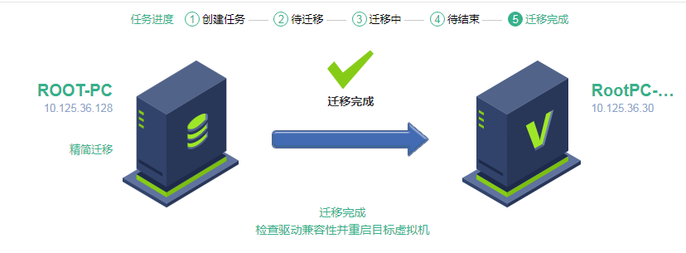

2. 驱动配置
当出现下述情况时，需要手动导入所需的驱动：
· 如果迁移后目的虚拟机蓝屏或者黑屏，或者虚拟机可以启动，但是有磁盘不能识别或者键盘等外设不能使用，并且在尝试修改了目的虚拟机的磁盘控制类型后，依然无法解决时，请手动导入所需的驱动。
· 当Windows蓝屏或出现007B错误时，需要手动导入所需的驱动。
· 当系统检测到源设备和目标虚拟机存在驱动兼容风险时，会在迁移详情页面提示该风险。待迁移结束后，需要手动导入所需的驱动，避免因为驱动不兼容，导致目标虚拟机无法启动。

(1) 在任务详情界面，单击<驱动配置>按钮，弹出驱动配置对话框。
图3-28 驱动配置
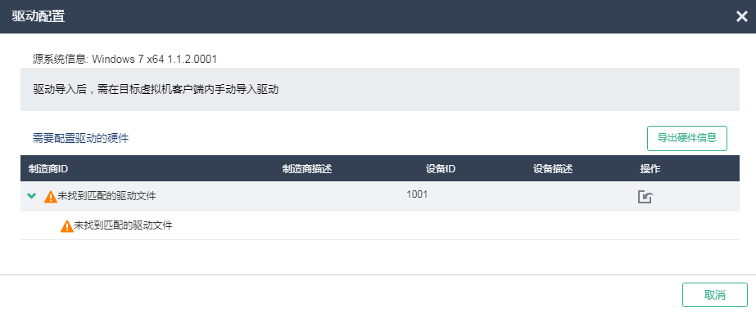

(2) 单击<导出硬件信息>按钮，目标设备的磁盘的硬件信息将会以.txt文件的形式被导出。（如果没有自动弹出下载，请至浏览器下载目录下找到此txt文件，名字为“目标虚拟机名称驱动硬件信息.txt”，打开文件，查看所需驱动信息，即适配的系统信息。
图3-29 导出硬件信息
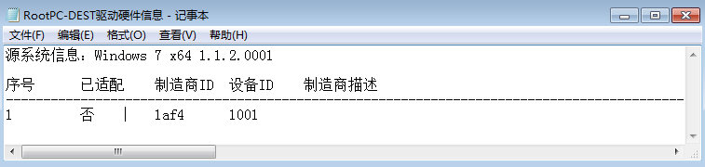

(3) 制作驱动程序文件。用待导入的驱动文件（通常Windows驱动为.sys或.inf文件，Linux驱动为.ko文件）生成ZIP压缩包（包内不要有多层目录），并命名为mptspi.zip。
(4) 将压缩包mptspi.zip导入管理平台。点击<导入驱动文件>按钮，在弹出对话框将驱动程序导入管理平台。
图3-30 导入驱动
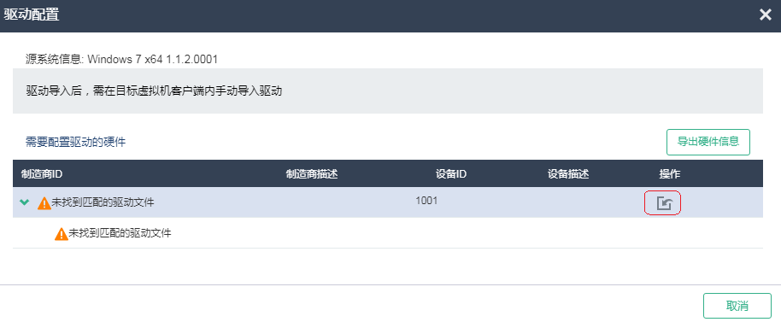

(5) 完成驱动导入后，TargetClient提示手动注入驱动程序，单击<驱动注入>，将驱动安装到目标虚拟机中。
图3-31 注入驱动
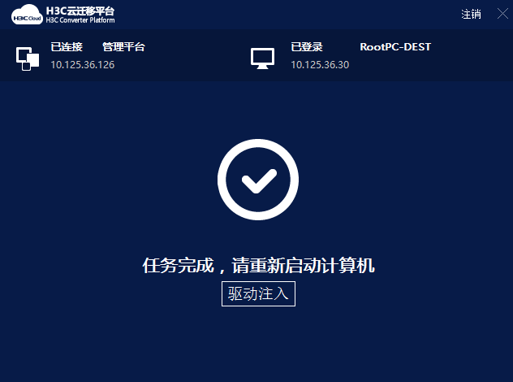

3. 登录目标虚拟机
(1) 进入目标虚拟机控制台。
图3-32 进入目标虚拟机控制台
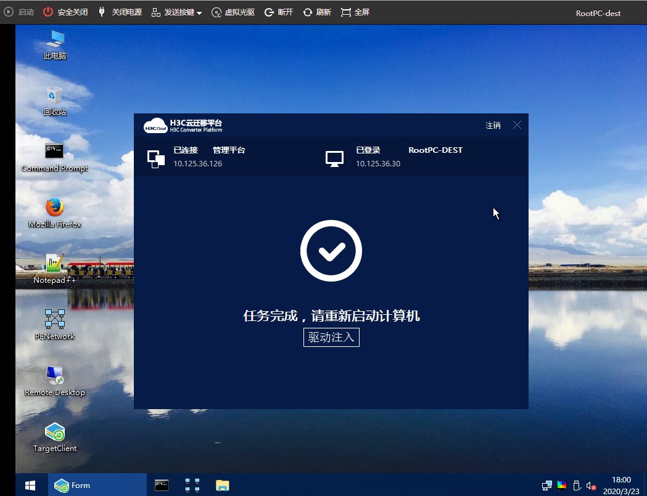

(2) 在弹出的提示框中，单击<确认>，重启目标虚拟机。
· 重启虚拟机时，如果出现无法进入系统，提示找不到分区或磁盘等情况，需要关闭电源，重新启动，并在重启过程中选择CAS引导启动。

图3-33 重启目标虚拟机
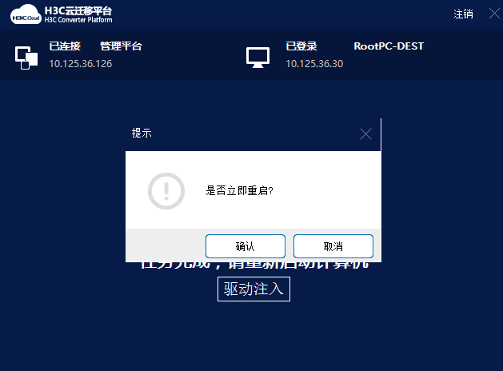

(3) 输入登录用户名和密码，进入目标虚拟机，查看目标虚拟机已经完全迁移了源设备的数据。

图3-34 登录目标虚拟机
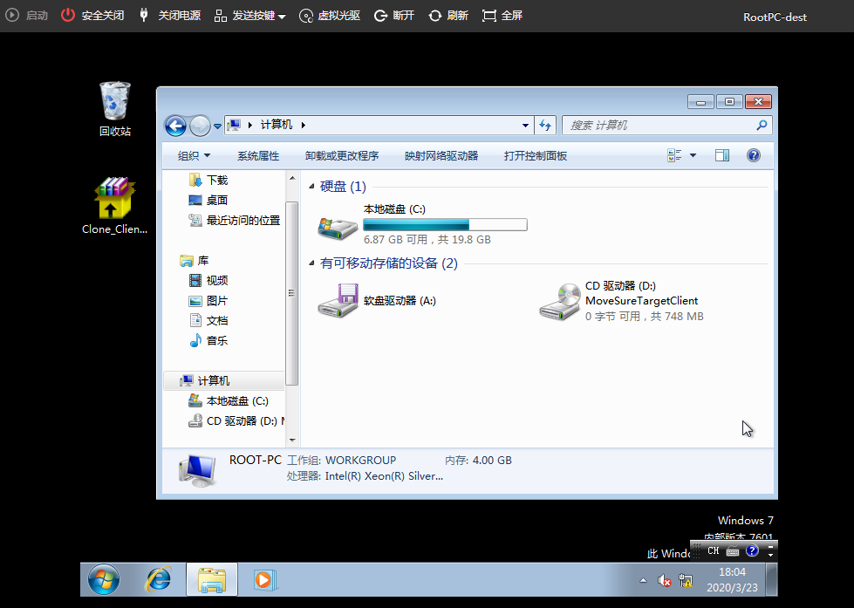

(4) 卸载目标虚拟机挂载的PE镜像。
图3-35 卸载光驱
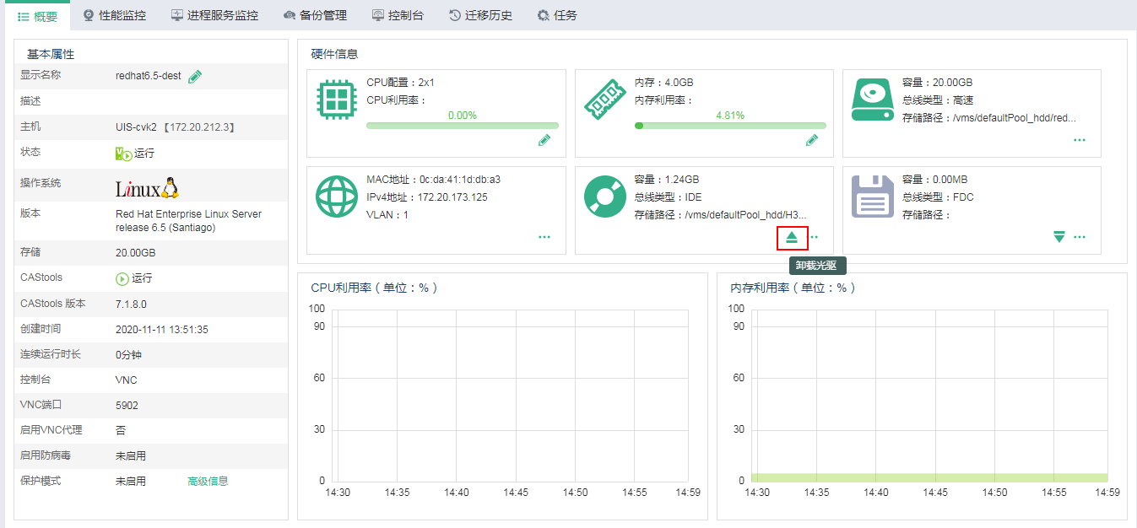

4. Linux虚拟机迁移后修改默认启动项
本章节指导用户修改grub启动项，将虚拟机引导启动设置为默认启动项。
以下列出常见操作系统的修改方式，若不适用，请联系技术支持。
Redhat7.2（Centos7.2）及以上版本
(1) 查看可以修改的内核选项。
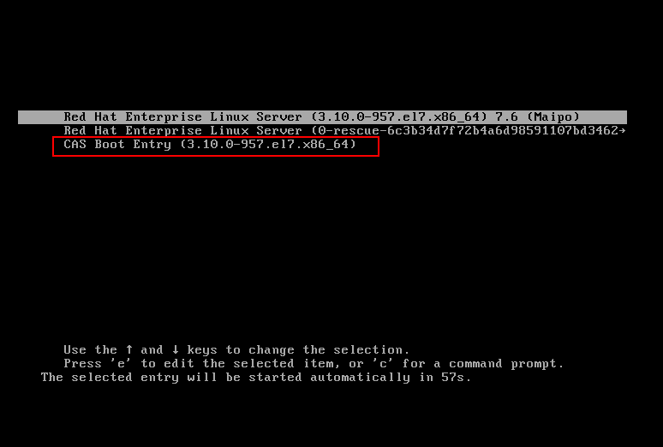

(2) 修改默认内核。
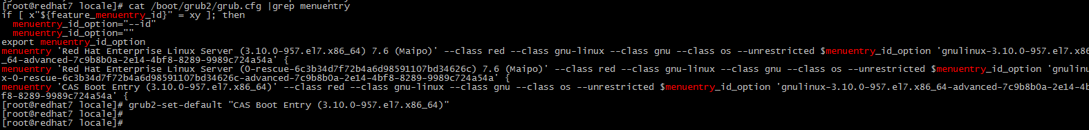

(3) 验证是否成功，并重启服务器。

Redhat7.2（Centos7.2）之前的版本、Ubuntu版本
(4) 查看可以修改的内核选项。
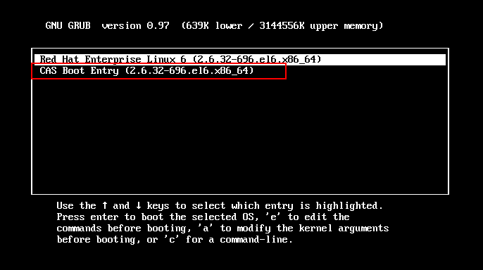

(5) 查看grub配置文件，修改default=0中的值，修改为对应值，如下图中CAS BOOT Entry是第二项，将default=1。
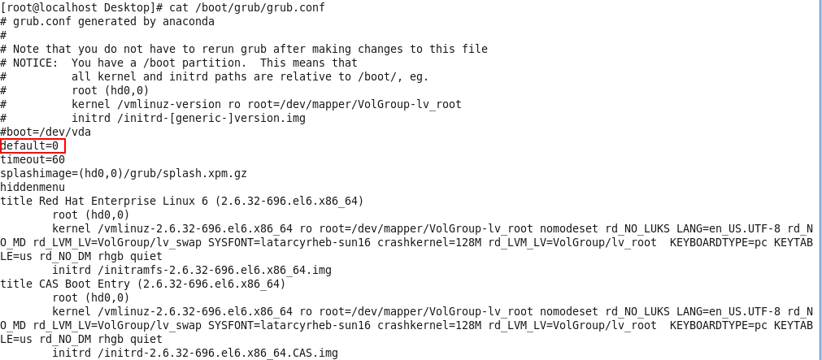

SUSE版本
(6) 查看可以修改的内核选项.
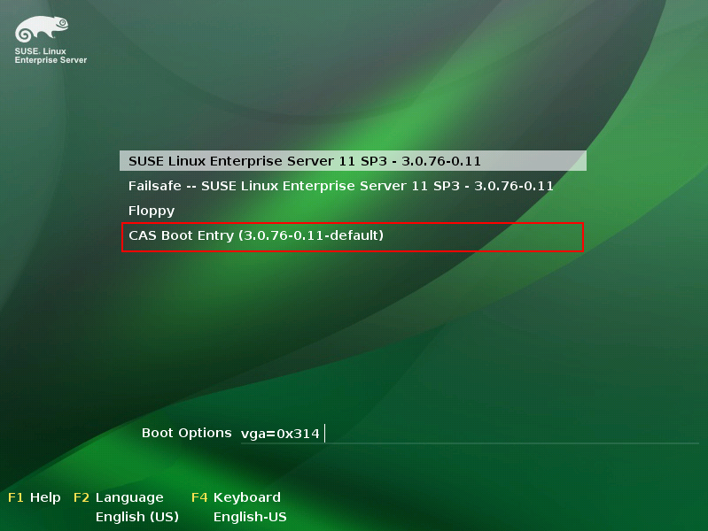

(7) 修改grub启动项，vi /boot/grub/menu.list；将default 0后面的0修改为对应的值；如下图中CAS BOOT Entry是第4项，将default=3。
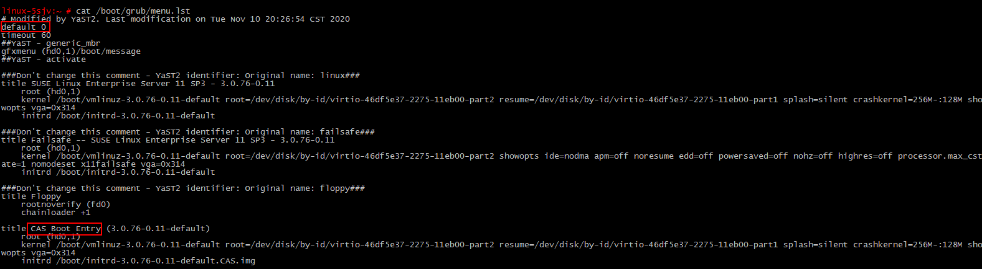

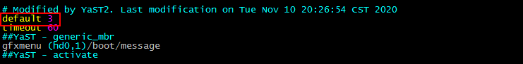

3.2.6 卸载客户端
当客户端安装错误或失败时，请参照本章节卸载客户端后再重新安装。
1. 卸载Windows客户端
(1) 在所有程序中找到DSagent，选择“卸载DSagent”。
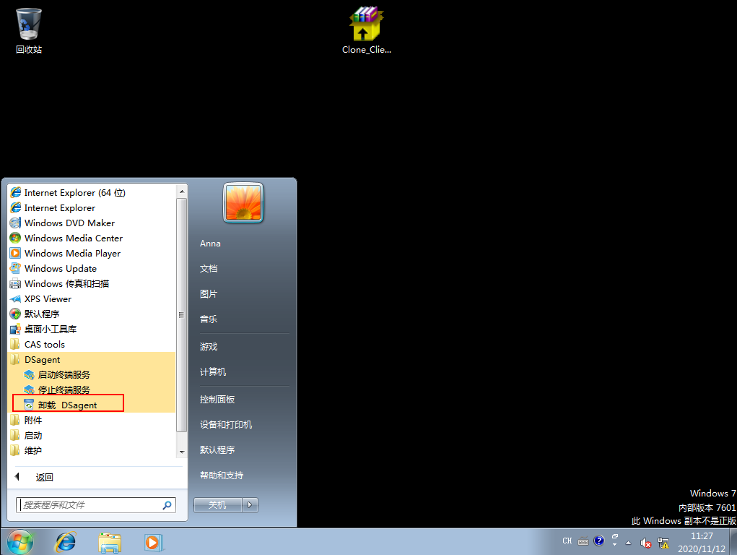

(2) 在弹出的“Dsagent卸载”对话框中，单击<是>按钮。
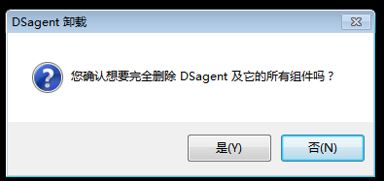

(3) 卸载结束后，在弹出删除安装目录确认框中，单击<是>按钮，删除安装目录。
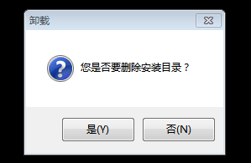

2. 卸载Linux客户端
(1) 进入客户端文件的安装目录。
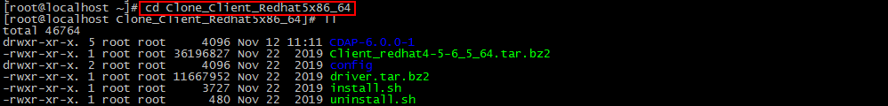

(2) 执行目录下的uninstall.sh脚本。
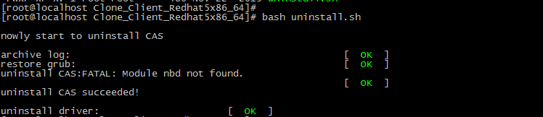

3.2.7 兼容性说明
1. 操作系统兼容性
请参见随软件版本发布的《H3C超融合产品软硬件兼容性列表》。
2. 源设备磁盘及文件系统兼容性
请参见随软件版本发布的《H3C超融合产品软硬件兼容性列表》。
3. 平台兼容性
支持物理机、常见虚拟化平台（VMware，Xen等）虚拟机迁移到UIS平台。
· Linux源机内核版本若低于2.6.25（不含2.6.25）的老旧Linux源系统迁移后将无法兼容virtio，建议修改目标虚拟机的磁盘控制器类型为IDE或者SATA。
· Windows2012因为其驱动和内核管理的特性限制，建议目标虚拟机磁盘控制器选择为IDE；迁移不受影响，可支持virtio。
3.2.8 实际典型问题
在实际迁移项目中，典型问题有包括兼容性、驱动和客户端等问题，比较典型的问题和注意事项如下。
1. Windows磁盘脱机问题
数据盘脱机有两种情况，一种是操作系统发现硬件环境更换了将数据盘离线，另一种是数据盘是业务集群软件管理的，管理软件将其离线了。一般都是迁移后手动联机即可，对业务没有影响。
以某银行项目的Windows 2008虚拟机为例，迁移后出现数据盘脱机问题，将磁盘重新联机即可。

2. 正确下载对应系统的安装包
(1) 客户端安装包类型如下：
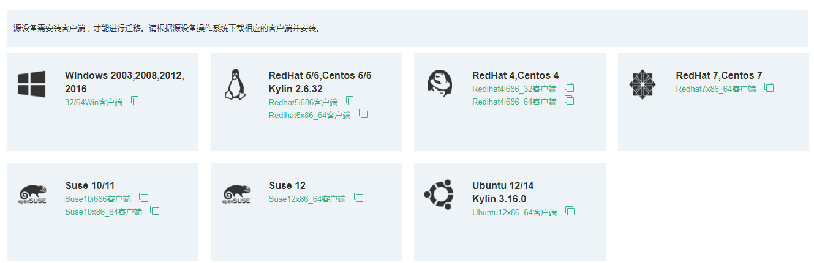

(2) 客户端安装包选择说明：
Windows系统：Windows系统的客户端只有一个，适用于所有类型的Windows系统。
Linux系统：打开终端，查看RedHat、Centos和kylin 2.6.32的系统版本，示例如下：
¡ 下图说明系统版本是RedHat 6.4。

¡ 下图说明系统版本是Centos 7.4。

¡ 下图说明系统版本是NeoKylin 3.2.2。

某些NeoKylin版本会直接显示为RedHat类型。如果遇到此情况，可直接按照RedHat版本选取客户端，具体操作步骤如下。打开终端，查看SuSe、Ubuntu和Ubuntu kylin的系统版本：
¡ 下图说明系统版本是SuSe 12 SP2。

¡ 下图说明系统版本是Ubuntu 14.10。

¡ 如下图所示则说明虽然显示系统版本是Ubuntu 18.10，但其真实系统是Ubuntu Kylin。
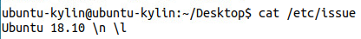

需要特别注意的是有些Ubuntu Kylin版本会直接显示为Ubuntu类型。如果遇到此情况，可直接按照Ubuntu版本选取客户端，具体操作方法如下：
¡ 打开终端查看客户端机器内核详情，如果系统显示和以下示例相似，请下载X86_64类型的客户端：

¡ 打开终端看客户端机器内核详情，如果系统显示与以下示例相似，请下载X86类型的客户端：

如参照上述方法，还是无法成功安装客户端或者客户端安装后无法正常启动服务，系统内可能有某些特殊的配置是目前客户端所没有兼容到的，请联系技术服务工程师，进行远程协助。
3. 客户端安装问题
(1) 选择正确的CDP驱动。驱动选择的正确示例如下：
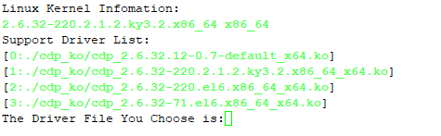

此时驱动应选择：1。
(2) 驱动选择界面说明。Linux Kernel Infomation是当前系统的内核信息，根据系统内核信息选择Support Driver List列出的cdp驱动。

驱动选择规则：
· 规则1：本机内核后缀必须相同，内核后缀如“default”“ky”“xen”等。
· 规则2：与本机内核完全匹配的驱动，或与本机内核版本接近，但版本比本机内核小的驱动。

(3) 检查驱动安装结果。打开终端，查看驱动是否加载成功，正常加载示例如下：
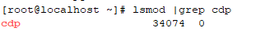

如未加载驱动，请卸载客户端，再重新安装客户端。重新安装时需使用系统超级管理员(Root)权限安装。

¡ 您可以尝试安装所有可以匹配的驱动。如果所有的驱动安装都报类似于如下错误，说明没有兼容适配您的操作系统内核的驱动。请联系技术服务工程师，提交驱动定制需求。
¡ 如确认驱动已经正常加载，但日志中仍然存在报错（insmod: ERROR: could not insert module cdp.ko: Invalid module format），在终端中输入以下命令，进一步确认驱动是否正常工作：cat /var/log/messages | grep -i cdp
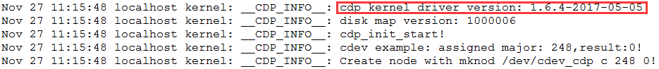

如上图所示，检查CDP版本号是否显示完全，若CDP版本号显示不完全，说明驱动无法正常工作，此情况下需要定制驱动以适配您的操作系统内核，请联系技术服务工程师，提交驱动定制需求。
(4) 驱动定制步骤。
¡ 打包文件。打开终端，打包内核定制的相关文件，正确示例如下：
tar -jcvf `uname -r`.tar.bz2 /usr/src/kernels/`uname -r`或tar -jcvf `uname -r`.tar.bz2 /usr/src
需要特别注意的是，执行如上命令，会在当前目录新建一个的tar.bz2压缩包文件，文件命为uname –r命令结果。最终打包结果示例如下：
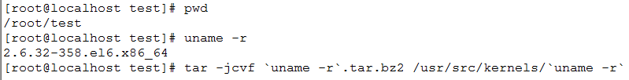

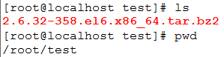

如命令执行时报错，请检查您的命令输入是否正确，建议您不要直接复制粘贴文档中的命令到终端执行，可能会因为格式的差异而导致命令执行出错。如果命令格式输入没有问题，则检查您的系统内是否有安装tar命令软件包。如tar命令软件包已经安装，还是打包出错，请联系技术服务工程师，进行远程协助。
¡ 提供gcc版本。打开终端，查看gcc版本，正确示例如下：
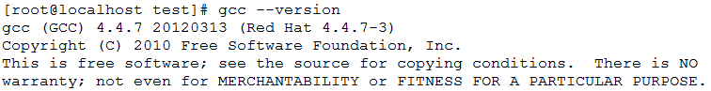

如未显示版本，您的系统可能没有安装gcc软件，可使用Yum安装一个版本，或者联系技术服务工程师，并提供当前系统镜像。
¡ 提供当前内核版本。打开终端，查看当前内核版本，正确示例如下：

¡ 提供系统版本信息。打开终端，查看系统版本信息，正确示例如下：
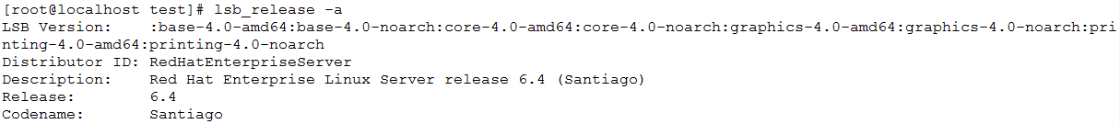

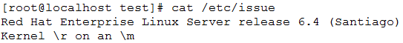

不同的系统查看版本的命令也不同，如上示例的三个结果提供其中一即可。
¡ 拷贝boot目录中的config文件。打开终端，参照当前系统内核版本拷贝当前内核的config文件，正确示例如下：

要特别注意的是，如当前系统做过内核版本升级，只需拷贝当前内核的config文件。
请将以上信息全部打包，并联系技术服务工程师，提交驱动定制需求。
(5) 安装客户端时，执行sh xxx.sh报错
现象描述：安装客户端时，执行sh xxx.sh报如下错误。

问题原因分析：该问题主要是因为Ubuntu系统默认的脚本执行环境是dash shell，bash shell的脚本运行命令在此无法使用。
处理办法：
a. 解压客户端安装包：打开终端，进入客户端安装包所在目录，解压客户端安装包，正确解压示例如下：
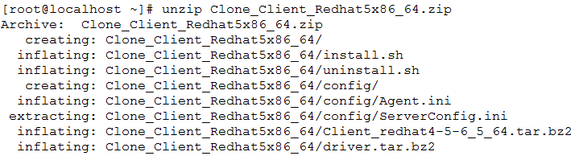

b. 查看客户端安装包内容

c. 安装客户端

如果您参照以上所描述的方法，还是无法成功安装客户端或者客户端安装后无法正常启动服务，您的系统内可能有某些特殊的配置是目前客户端所没有兼容到的，请联系技术服务工程师，进行远程协助。
(6) 安装客户端时报错，“CDAP already installed，Please Uninstall first！”
现象描述：安装客户端时，报如下错误。
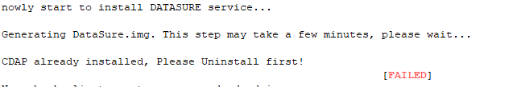

问题原因分析：该问题主要是因为客户端曾经安装过，但没有卸载或者没有卸载干净，需先卸载，才可以重新安装。
处理办法：
a. 打开终端，在安装包内找到CDAP-6.0.0-1目录，示例如下：

如未找到，请再执行一遍客户端安装操作。
b. 单独卸载客户端
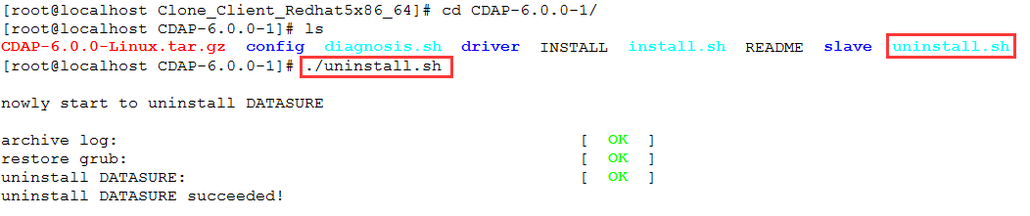

如照上述方法依然无法卸载客户端，请联系技术服务工程师，进行远程协助。
(7) 安装客户端时报错，cat：写入错误：断开的管道
现象描述：
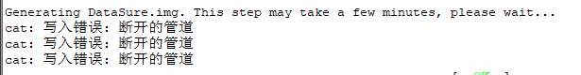

问题说明：该问题并不是所有机器都会出现，即使出现也不会影响客户端的安装和运行。
处理方法：如果不影响集群运行，可以忽略该问题。
需要特别注意个别机器出现该报错可能会导致机器卡死，如需安装客户端的机器长时间运行而没有重启过，为避免出现意外死机的情况，在安装前请一定要先重启机器。
如安装时出现机器卡死现象，您可以重启机器再次安装。个别现象如果机器重启后，还是会卡死，您的机器可能需要释放内存或者停止一下业务再次安装，如参照上述方法依然会卡死，请联系技术服务工程师，进行远程协助。
(8) 安装客户端到uefi机器的时候，碰到efi文件的选择。
现象描述：
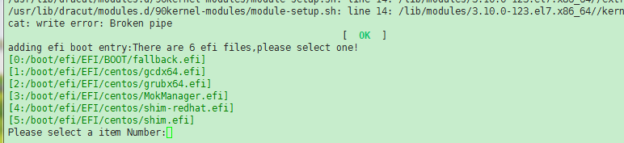

问题原因分析：该问题主要是因为客户端安装过程中，会将本机所用的efi文件添加到datasure启动项，会搜索并列出，系统中所有的*.efi文件。
处理办法：打开终端，查看本机的efi类型，查看步骤示例如下：
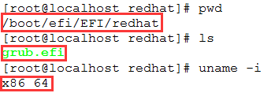

efi类型选择：grubx64.efi
如上示例，即使选错efi类型也不会影响您的迁移过程，只是目标机器使用DataSure内核启动项启动时，可能会启动失败。如出现该情况您可以尝试使用源端机器的内核启动项启动，如参照上述方法依然无法启动，请联系技术服务工程师，进行远程协助。
4. Web上的一些报错和异常
(1) 提示警告“Slave error code is：a0000021”。
问题原因分析：该问题主要是因为源端机器与目标端机器之间通信异常。
处理方法：源端机器是linux，打开终端，在源端机器使用telnet查看与目标端机器的4301、4302端口通信是否正常，正常通信示例如下：
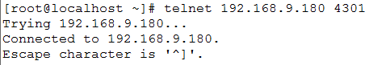

如telnet未登录成功，需检查源端与目标端之间是否有防火墙，请将4301和4302端口设为例外。如目标端是云主机，除检查本地防火墙配置外，您还需检查云端的安全策略中，目标端机器的4301和4302端口，在出入方向是否均可通信。目标端是否有指定与源端机器通信的IP，下图中的119.3.8.97即为指定与源端机器通信的IP。源端与目标端同时在线，不能证明两端数据传输没有问题，只能说明源端和目标端与控制端通信正常。
(2) 提示警告“Slave error code is：a0000034”。
问题原因分析：以上问题说明，数据在从源端传输到目标端的过程中出现了问题，在某些情况下，数据甚至没有走出源端就已经被迫断开。
解决方法：
¡ 绝大多数情况下是因为传输网络问题，传输网络不稳定，时连时断，会出现此警告。如果迁移过程中，出现了此警告，但数据传输一直是继续进行的，说明网络断开的时间在程序的允许范围内，不影响迁移结果，这种情况下，该告警可忽略。
¡ 如果传输网络为电信网络，实际数据传输速度超出带宽限制，数据传输一段时间后会被强制中断，此时需将传输速度限制在实际带宽范围内，设置传输速度示例如下。

迁移速度限制按照数据传输网络的实际带宽大小进行修改。数据传输网络环境中设置有流量控制功能，在传输数据量到达一定数值后，数据传输被强制终止。
- 源端机器磁盘存在坏道，此时日志中除了会有a0000034的警告外，其中迁移过程中会出现，进行到某个特定的进度后，会停止一段时间，然后变为暂停状态，此时手动开启迁移，进度重新变为从零开始。
- Web上勾选了无效的硬盘。
(3) Web显示迁移状态一直处于“设备正在迁移增量数据”状态，半个小时、一个小时甚至更长时间都处于这个状态
问题原因分析：以上结果说明，在进行业务在线热迁时，源端产生的增量数据在一段时间内，迁移数据一直无法完成同步，旧的数据还没有同步完，新的数据就已经产生，使客户端一直处于同步增量数据的状态。
解决方法：
¡ 尽量挑选业务不繁忙的时间迁移，减小源客户端磁盘数据的变化量。
¡ 配置迁移任务时，可将“自动增量迁移时间间隔”参数设置的大一点，具体参数需根据实际情况设置，示例如下：

5. 目标端中遇到的一些问题
(1) 迁移后目标设备黑屏，找不到磁盘，无法正常进入系统。
¡ 问题现象：迁移后的机器无法正常启动，黑屏也或卡在某个界面，问题现象多样，但最终都无法进入系统。
¡ 问题原因分析：
- 有可能fstab中使用的是/dev/sda之类的名称，迁移后磁盘变为vda，导致无法启动，需要修改
- 有可能是源主机机的驱动不适用于目标端的环境或者第一顺序启动的磁盘非系统盘，也可能是某些云平台不支持的系统加引导组合或迁移过程中目标端数据遭到破坏等。
¡ 解决方法：
- 确认迁移结束后，在目标端中关闭迁移界面，虚拟机自动重启。在云平台环境中一般表现为，使用云平台界面上的操作按钮重启，此时如果迁移后的目标端机器启动黑屏，可尝试重新引导ISO镜像，使目标端重新上线，进行“立即数据校验”操作。
- 确认迁移结束后，在目标端镜像内使用命令重启或使用按钮重启，此时启动黑屏，可尝试更换底层磁盘控制类型，比如更换为IDE类型、VirtIO等均可尝试。
- 某些情况下，源端机器的系统盘可能不是第一块盘，此时可根据源端机器磁盘顺序，设置目标端磁盘的启动顺序。
- KVM不支持的两个系统类型与引导类型的组合：Windows系统：Windows 2008 SP2 64位UEFI引导方式的系统启动时会黑屏，此时必须要将UEFI改为MBR，才可以在KVM为底层的云平台正常启动；Linux系统：Centos6.x系统如果是UEFI引导且磁盘控制类型为VirtIO此时启动也会黑屏，比如目前Centos6.2版本出现不支持的情况，此时可将磁盘控制器类型改为IDE。
(2) 迁移后目标设备蓝屏，蓝屏代码为0x0000007B。
¡ 问题现象：
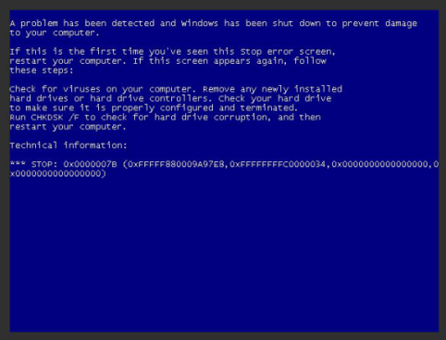

¡ 问题原因分析：一般是平台的兼容性所致。
¡ 解决方法：尝试修改目标设备磁盘控制器驱动类型为匹配的类型，例如改为IDE/SATA/VirtIO后再次启动。注意：请一定确认目标端机器重启前，已经做过了驱动注入操作。
6. 迁移后虚拟机管理问题
(1) 在https模式的UIS管理平台页面中虚拟机VNC无法打开。
¡ 问题现象：
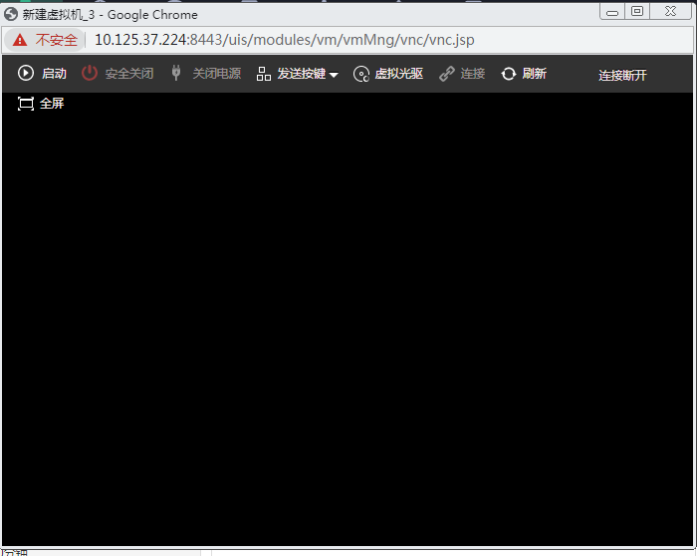

¡ 问题原因分析：HTTPS模式的UIS管理平台没有设置虚拟机VNC代理。
¡ 解决方法：打开虚拟机的网页控制台前，若登录UIS超融合管理平台的方式为HTTPS，则需先开启虚拟机的VNC代理，再将代理服务器设置为UIS超融合管理平台的IP地址或者虚IP地址，并设置ssh的root账号密码，点击修改虚拟机->更多->VNC代理设置。
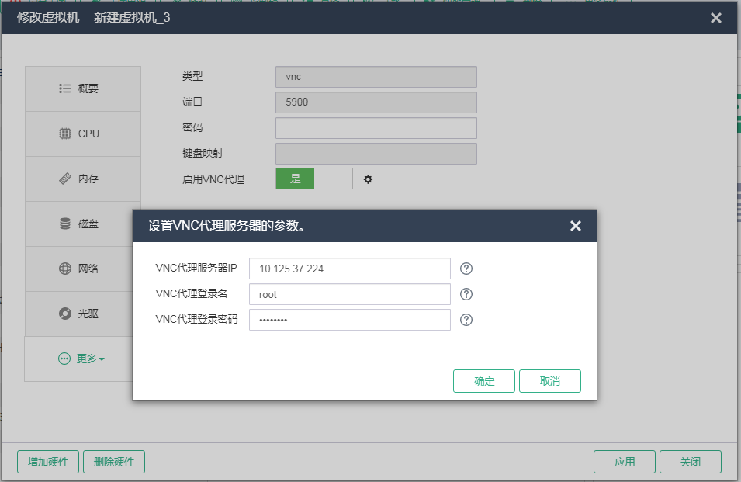

(2) 迁移后windows系统因为安全软件无法安装CAStools。
¡ 问题原因分析：由于客户源虚拟机使用了类似卡巴斯基安全杀毒软件，使用UIS异构平台迁移服务完成迁移后windows系统因为安全软件，将安装文件误认为是病毒文件删除，无法安装CAStools，安装失败。
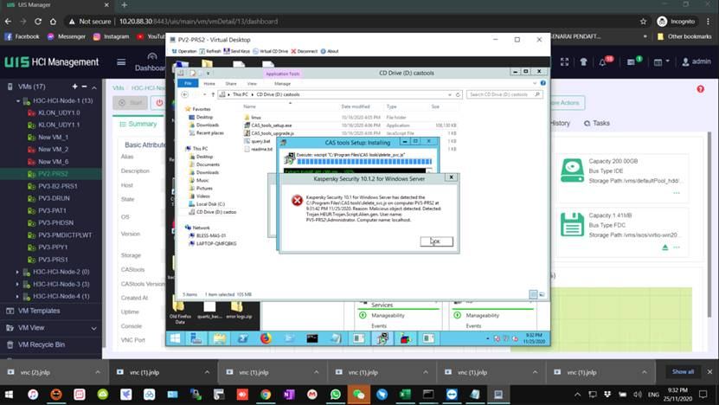

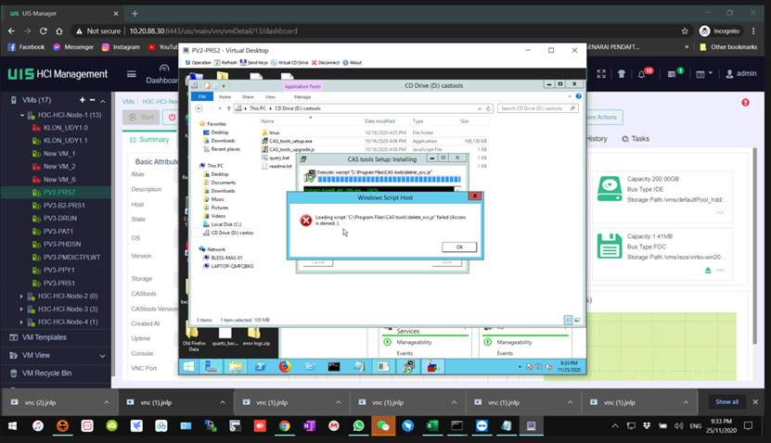

¡ 解决方法：设置安全杀毒软件白名单，将Castoools安装路径加入白名单，或者卸载安全杀毒软件，如果不熟悉客户自己的安全软件，建议联系客户找专业支持人员一起处理。
(3) 网络不好导致迁移数据问题，迁移后linux系统进入紧急模式，无法正常启动。
¡ 问题原因分析：网络不好导致迁移数据问题，迁移后mount文件系统未正常挂载，但是界面能显示迁移校验成功，迁移后rehat系统进入紧急模式，无法正常启动，迁移日志报一些a00000034错误和源设备离线错误。
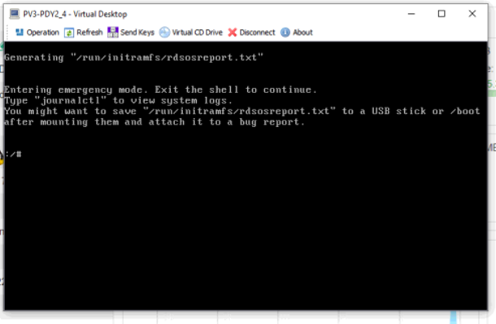

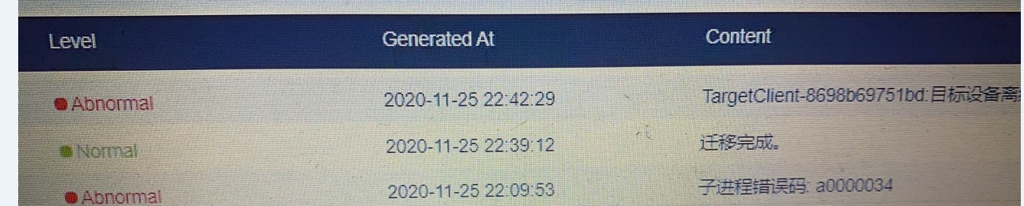

¡ 解决方法：一方面保证网络质量良好，再重新进行CDP迁移，可以通过ping查看迁移源端到目标端的网络丢包情况；另一方面，在完成CDP迁移后，目标虚拟机先不着急重启，先手工检查系统文件能否正常挂载，实际redhat7的案例如下命令。
mkdir data
mount /dev/mapper/rhel-root data
ll data
cat /data/etc/fstab
umount data
检测文件系统都能正常挂载再重启目标虚拟机。
7. suse 11操作系统的设备完成迁移后，虚拟机无法启动
suse 11操作系统的设备迁移完成后，在重启虚拟机前，需要在PE引导的系统内先修改suse 11系统中的对应配置文件，再重启虚拟机。
· 修改前请确保所用账号具有修改文件的权限，可使用例如sudo vi /etc/fstab和sudo vi /boot/grub/menu.lst命令。
· 文件修改完成后，需保存退出，使修改生效。

(1) 挂载迁移后系统的目录（非PE系统目录），修改“/etc/fstab”和“/boot/grub/menu.lst”两个配置文件。
(2) 在这两个文件中，我们需要找出每一个如下所示的名称。
/dev/disk/by-id/ata-TOSHIBA-MK1246GSX-28FGTI70T-part1
(3) 然后把它们改成“/dev/sda1（与当前识别的磁盘分区保持一致）”。

分区名称对应如下所示：
· /dev/disk/by-id/ata-TOSHIBA-MK1246GSX-28FGTI70T-part1 > /dev/sda1。
· /dev/disk/by-id/ata-TOSHIBA-MK1246GSX-28FGTI70T-part2 > /dev/sda2。

4 导出/导入OVA、OVF迁移
4.1 功能介绍
OVF（Open Virtualization Format，开放虚拟化格式）定义了开源的虚拟机文件格式规范。OVF模板可以实现虚拟机在不同虚拟化管理平台之间相互兼容。目前在UIS超融合平台可部署由CAS CVM、VMware vSphere、Oracle VM和中兴iECS等虚拟化平台导出的OVF模板。
4.2 注意事项
导出/导入OVA、OVF迁移应注意事项如下：
· 当前迁移方式需在关机状态下执行。
· UIS超融合系统支持部署“tar.gz”、“zip”和“ova”格式的虚拟机模板文件。若从第三方虚拟化管理平台中导出的虚拟机模板是文件夹或ovf形式，请先将文件夹压缩成目标格式，再进行部署操作。
· 由于UIS超融合平台上传OVF模板所耗费的时间与虚拟机镜像文件实际占用的磁盘空间大小密切相关。建议在部署OVF模板之前，调整系统参数中的闲置超时时间，使UIS超融合管理平台的闲置超时时间大于OVF模板文件的上传时间，确保OVF模板文件在上传过程中不会中断。
· 跨平台的OVF模板部署完成后，虚拟机需要在线安装CAStools，再离线修改磁盘总线类型为高速硬盘，以最大程度发挥磁盘I/O性能。
· 系统暂不支持部署存在磁盘分片的OVF模板。
4.3 配置步骤
下面将以VMware vSphere为例介绍配置过程。
(1) 在VMWare ESXi平台中，将虚拟机VMwaretools卸载，关闭虚拟机，然后选择“文件/导入OVF模板”，导出配置中，需要选择导出格式为“单个文件（OVA）”。
(2) 登录UIS管理界面，选择顶部“主机/主机列表”页签，进入主机列表页面。
(3) 选择目标主机，在主机卡片上单击<更多>按钮，选择[部署OVF模板]菜单项或者进入主机概要信息页面，单击<更多操作>按钮，选择[部署OVF模板]菜单项，弹出部署OVF模板对话框。
图4-1 导入OVF模板
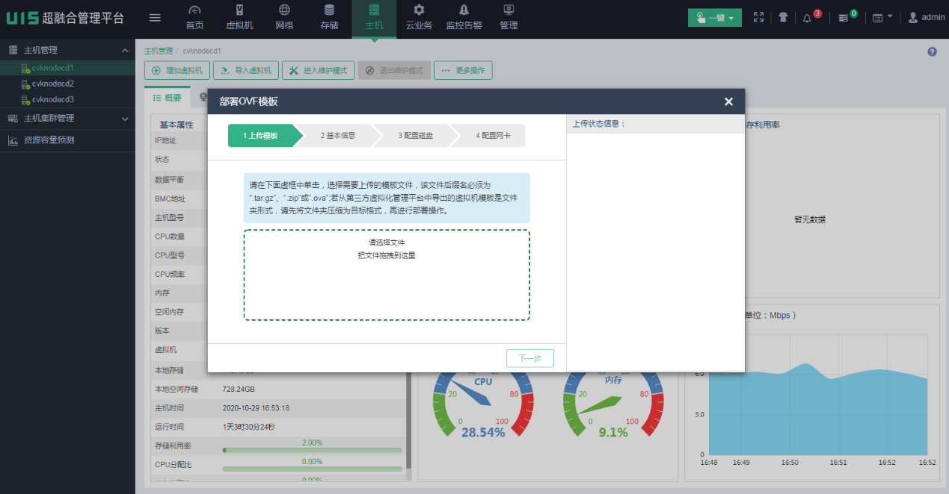

(4) 根据配置向导完成虚拟机的部署。

（四）测试与验收
功能测试：验证虚拟化集群的各项功能，包括虚拟机的创建、启动、关闭、暂停、删除功能，虚拟机模板的创建与使用功能，虚拟机热迁移功能（测试虚拟机在 2 台 虚拟化服务器之间的热迁移是否正常，迁移过程中业务是否中断），虚拟机高可用功能（模拟一台 虚拟化服务器故障，观察故障服务器上的虚拟机是否能自动在另一台服务器上重启，重启后业务是否正常运行），动态资源调度功能（观察虚拟机是否能根据服务器负载自动进行资源调度和负载均衡）。
性能测试：使用性能测试工具对虚拟化集群的性能进行测试。计算性能测试：在虚拟机中运行 CPU 密集型和内存密集型测试程序（如 Prime95、MemTest86+），测试虚拟机的 CPU 处理能力和内存读写速度；存储性能测试：在虚拟机中使用 Iometer 测试工具，测试虚拟机硬盘（本地存储和超融合存储）的 IOPS、吞吐量和响应时间；网络性能测试：在不同虚拟机之间进行文件传输测试，测试网络带宽和网络延迟。测试结果应满足业务对虚拟化性能的需求（如虚拟机 CPU 使用率在峰值负载下不超过 80%、内存使用率不超过 85%、存储 IOPS 满足业务需求、网络带宽不低于 10Gbps）。
稳定性测试：将虚拟化集群长时间（如 72 小时）运行多台业务虚拟机，模拟实际业务负载，监控虚拟化服务器和虚拟机的运行状态。检查是否出现虚拟机蓝屏、死机、断网等故障，服务器的硬件资源（CPU、内存、硬盘、网络）是否运行稳定，无异常报错。
验收标准：功能测试全部通过，性能测试结果符合预设指标，稳定性测试中集群无故障运行 72 小时以上，虚拟机业务运行正常，则虚拟化实施方案验收合格。

三、数据库服务器实施方案

（一）设备选型
选用 2 台新华三R6900 G6四路服务器，该服务器专为数据库等关键业务设计，具备高性能、高可靠性和高扩展性。每台服务器搭载 4 颗 Intel Xeon6418H处理器，每颗处理器拥有 24 核，主频 2.1GHz，总核心数达 96 核，可提供强大的并行计算能力，满足数据库大量并发查询和事务处理需求；配备 16 条 32GB内存，总内存容量达 512GB，支持内存镜像、内存热备等高级内存保护技术，保障数据库运行过程中数据的安全性和稳定性；存储方面，配置 2 块 480 SSD（用于安装数据库系统和存放数据库日志文件，配置为 RAID 1，提高存储性能和可靠性）和 8 块 1.92TB SSD硬盘（用于存放数据库数据文件，配置为 RAID 6，兼顾存储容量和数据安全性）；网络方面，配备 2 块 双端口10GE SFP+ 网卡和1块4端口千兆，支持双活网络配置，提高网络传输速率和可靠性。此外，服务器支持双电源冗余、热插拔风扇和热插拔硬盘，可实现不间断运维，降低设备故障对业务的影响。
利旧：原有的2台数据库服务器，与新增的这2台数据库服务器组成集群，将原数据库数据完整迁移至新的集群，并做主从复制，实现故障转移。

（二）部署架构
根据用户目前的基于MSCS的集群方案，采用新服务器替代老服务器的预案进行设计。
预案采用Windows server2019集群+MS SQLserver 2019集群的方案，采用替换原服务器的方式进行。
数据库服务器信息采集表
数据库硬件配置信息：cpu、内存、硬盘、阵列卡、网卡、Hba卡、电源，外部链接线路
数据库服务器的BMCip、心跳IP、业务IP、管理IP
数据库服务器的仲裁机制，仲裁服务器、仲裁盘、
数据库服务器的操作系统版本，盘符划分，数据库安装的空间，数据库大小，
数据库服务器的数据库版本，所使用的实际空间，共享盘地址，ip地址
数据库服务器所使用的交换机，fc交换机，管理地址，配置信息

（三）实施步骤
根据收集到的数据库软硬件信息，搭建数据库的存储网络和IP网络的物理构架，并安装数据库服务器对应原来的操作系统，确保与原来的操作系统一致，根据原服务器的AD和DNS信息，配置本机的域名，账号密码，ip地址，仲裁盘等信息。并将服务器加入现有的域网络。使用域账号登录本地服务器，检查服务器信息是否与原来服务器匹配。
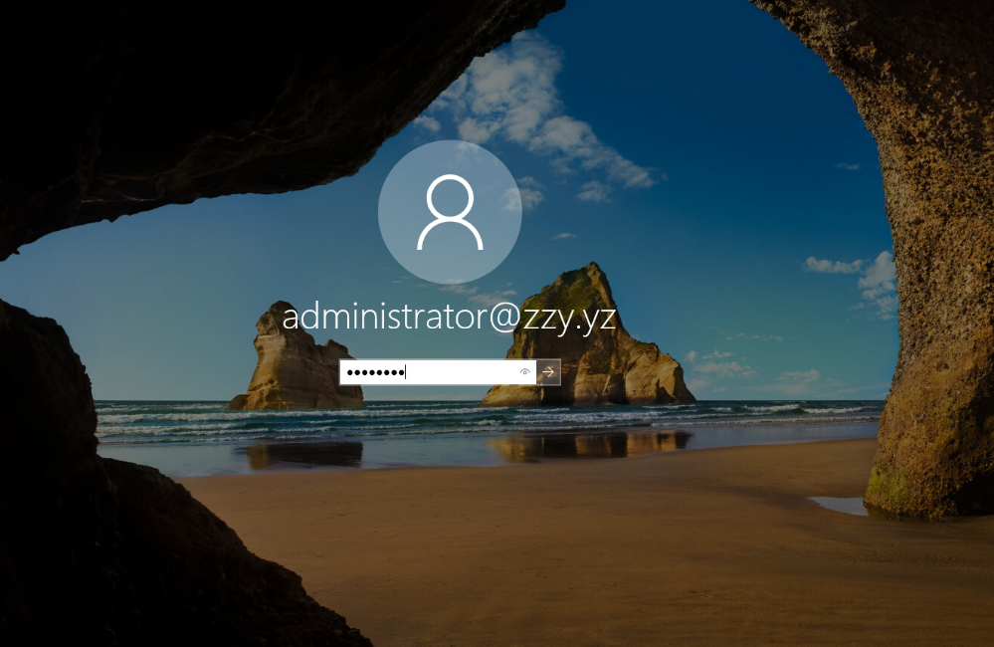
在故障转移集群节点管理器，加入新建的节点
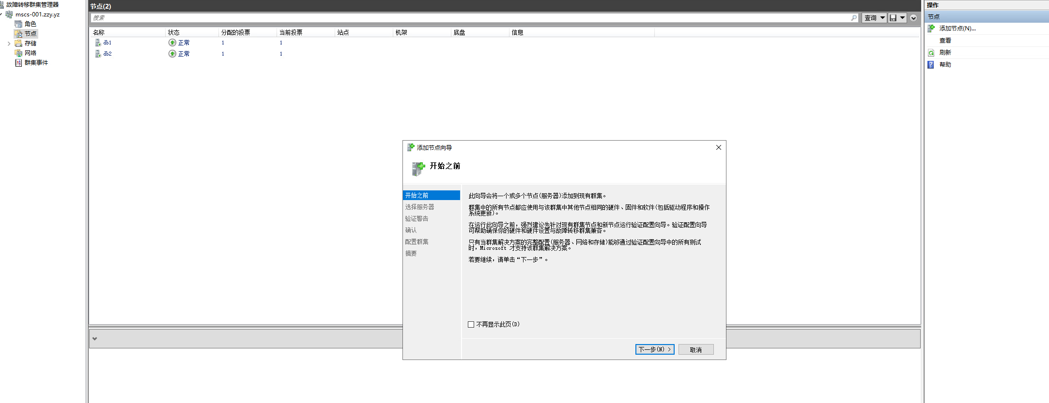
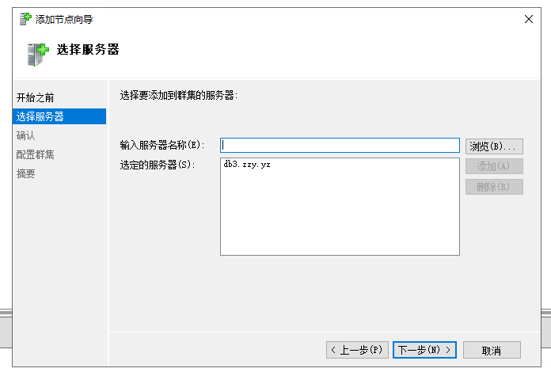
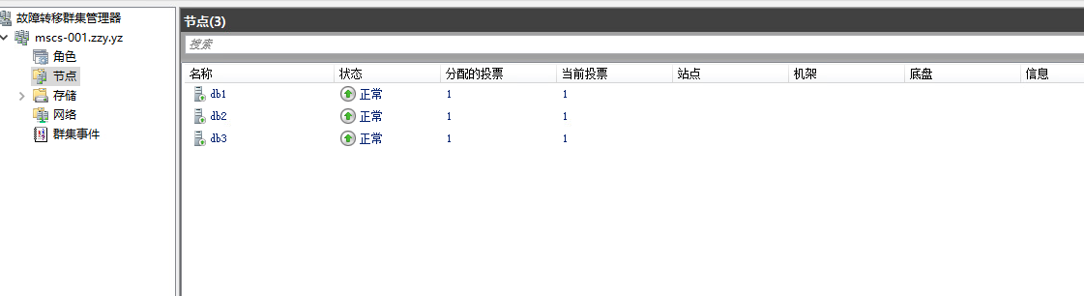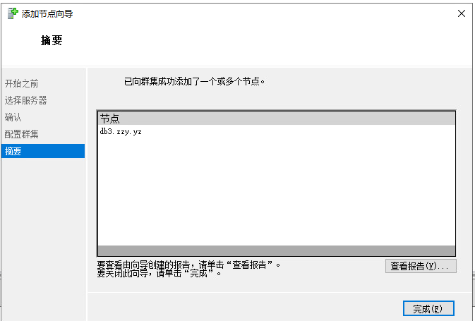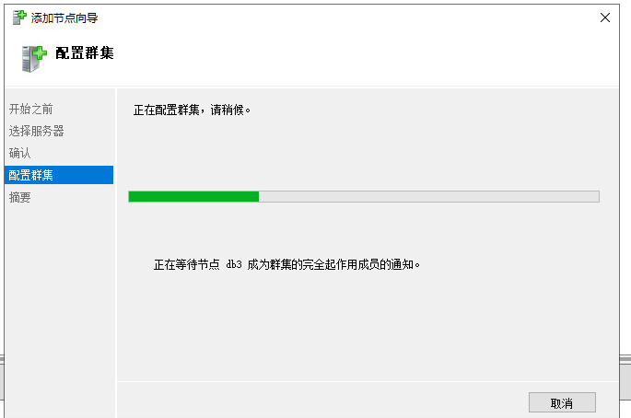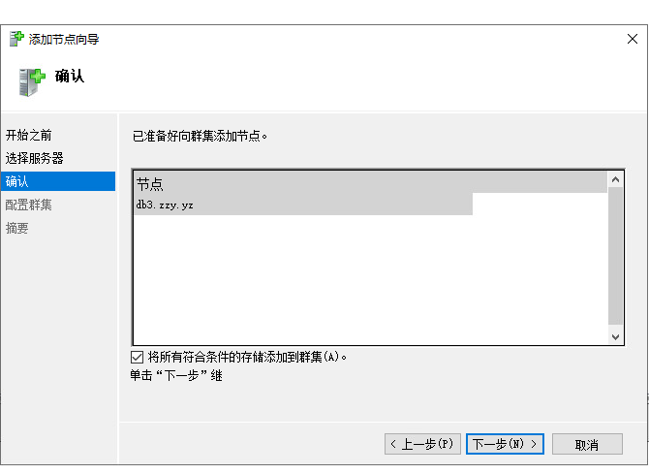
添加完毕后，进行集群节点测试。
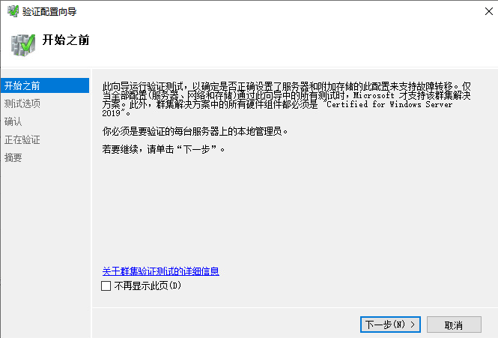

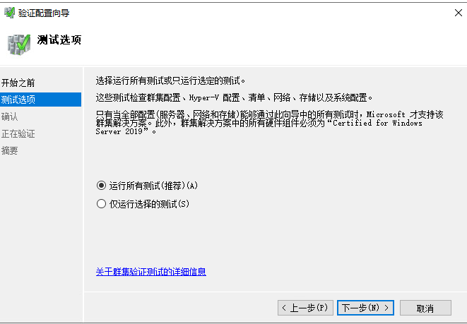
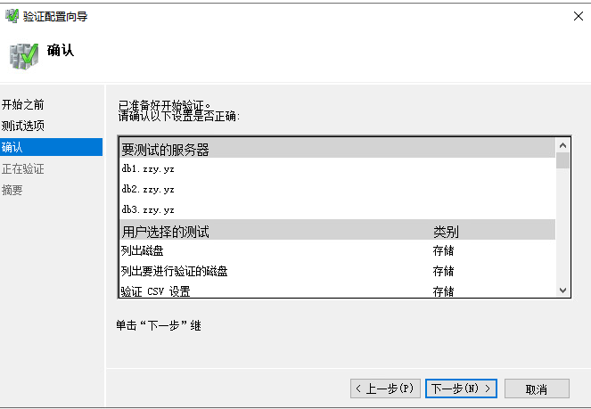
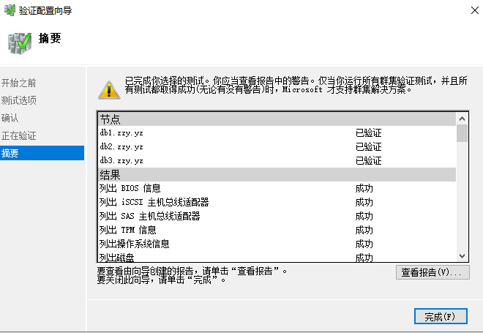

为数据库添加新的always on副本节点

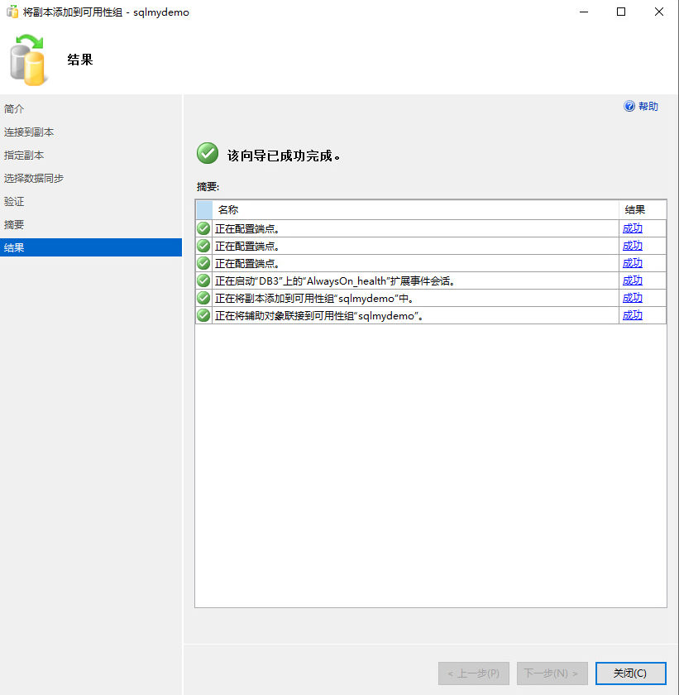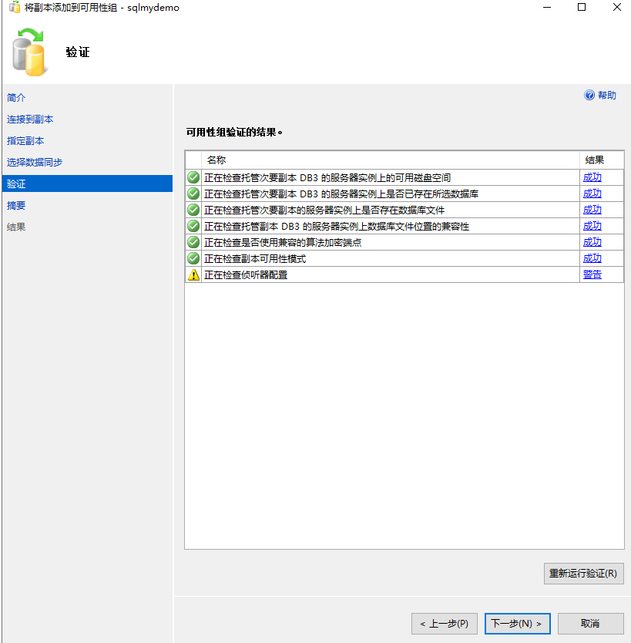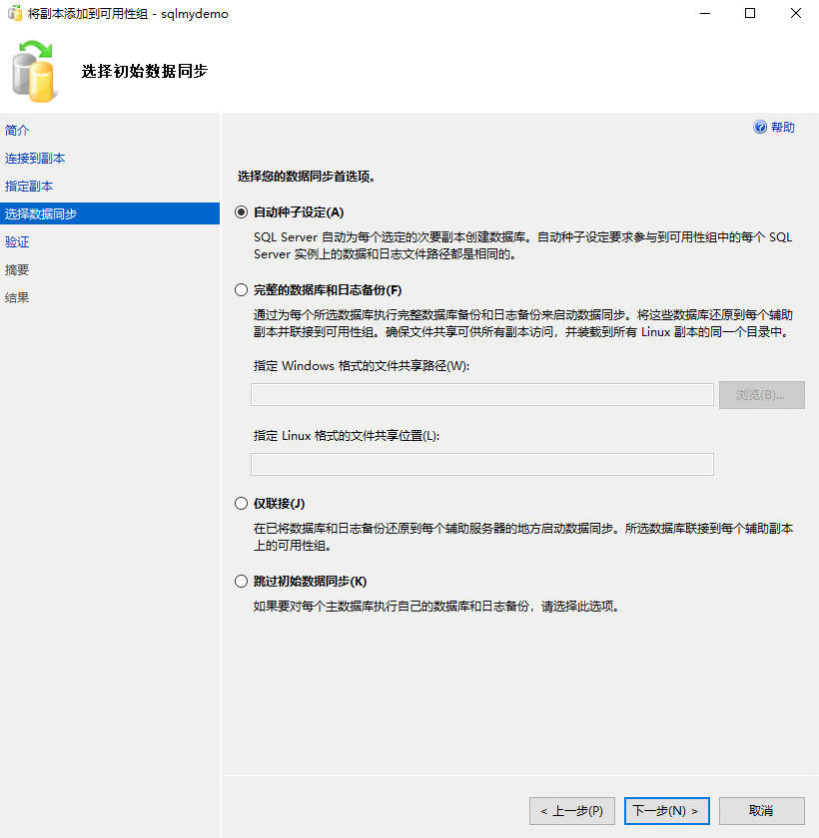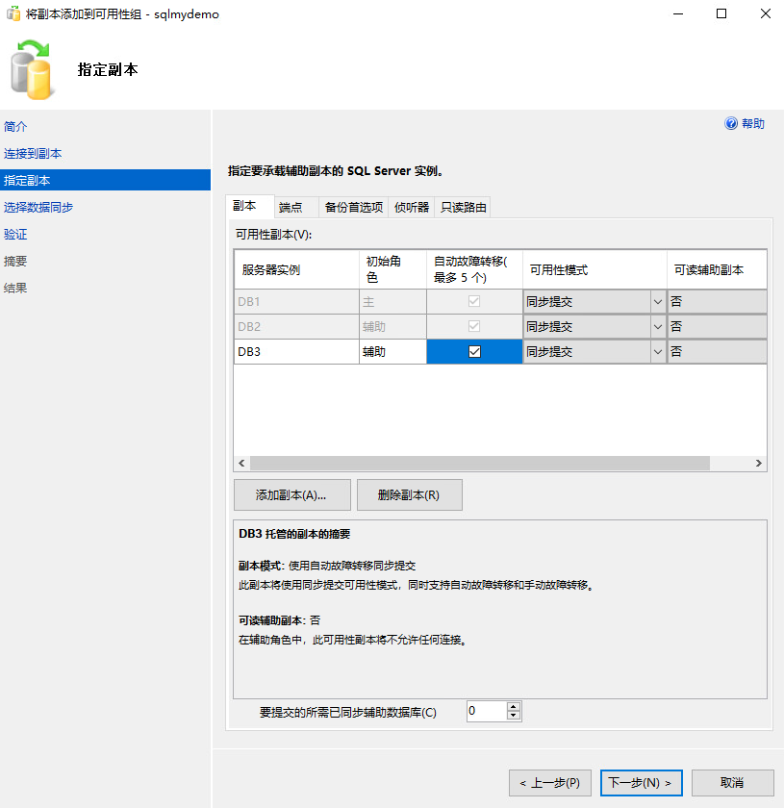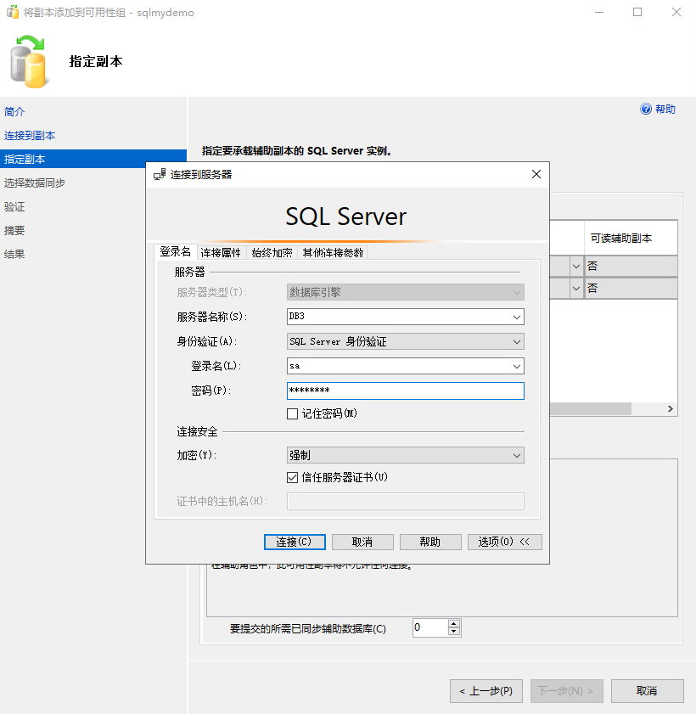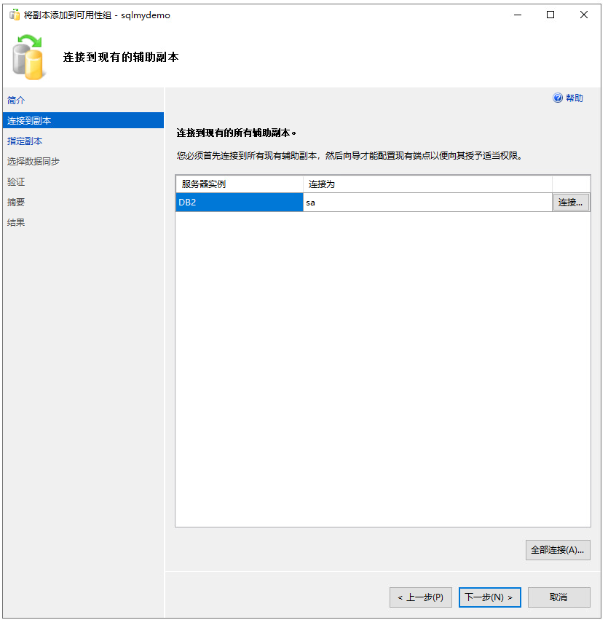

（四）测试与验收
功能测试：验证数据库系统的各项功能，包括数据库实例的创建、启动、关闭功能，主从复制功能（测试主数据库的数据插入、更新、删除操作是否能实时同步到从数据库，同步延迟不超过 10 秒），读写分离功能（测试写操作是否路由到主数据库，读操作是否路由到从数据库），故障切换功能（模拟主数据库服务器断电、网络中断等故障，观察从数据库是否能自动切换为主数据库，切换时间不超过 1 分钟，切换后业务系统能否正常访问数据库）。
性能测试：使用专业的数据库性能测试工具（如 Oracle SwingBench、MySQL SysBench），模拟高并发业务场景对数据库进行性能测试。测试指标包括数据库的 TPS（事务处理能力，要求不低于 5000 TPS）、QPS（查询处理能力，要求不低于 10 万 QPS）、平均事务响应时间（要求不超过 500ms）、SQL 语句执行时间（复杂查询语句执行时间不超过 1s）。同时，测试数据库在高负载下的资源使用情况，如 CPU 利用率（峰值不超过 85%）、内存使用率（峰值不超过 90%）、磁盘 I/O（读写吞吐量满足业务需求，无明显瓶颈）。
稳定性测试：将数据库系统长时间（如 72 小时）运行，模拟实际业务负载，持续监控数据库的运行状态。检查主从同步是否持续稳定，无同步中断或数据不一致情况；数据库服务器的硬件资源（CPU、内存、磁盘、网络）是否运行稳定，无异常报错；业务系统基于数据库的各项操作是否正常，无数据丢失或损坏情况。
数据安全性测试：测试数据库的数据安全性，包括数据备份恢复测试、权限控制测试。通过数据库备份工具（如 Oracle RMAN、MySQL mysqldump）对数据库进行全量备份和增量备份，然后进行恢复测试，验证备份数据的完整性和可恢复性，恢复时间根据数据量大小而定，全量恢复时间不超过 4 小时；测试数据库用户权限控制功能，验证不同权限的用户是否只能执行对应的操作（如普通用户无法执行删除数据库、修改系统参数等高危操作），防止未授权访问和数据泄露。
验收标准：功能测试全部通过，性能测试结果满足预设指标，稳定性测试中数据库系统无故障运行 72 小时以上，数据安全性测试通过，则数据库服务器实施方案验收合格。

四、存储双活实施方案

（一）设备选型
存储设备（2 台）：选用新华三CF5010 G2智能存储。该存储设备采用高可用架构，配备 2 个控制器，每个控制器搭载 1 颗 Intel Xeon处理器，总缓存容量达 80GB，可提供高性能的数据处理能力；存储容量方面，每台存储配置 21 块 2TB NL-SAS HDD 硬盘 + 6块480GB SSD硬盘，总有效存储容量达 30TB以上（采用 RAID-TP 配置），满足数据中心海量数据的存储需求；接口方面，每台存储配备 8 个 16GB FC 接口和 6 个 万兆电 接口，支持 FC-SAN 和 IP-SAN 两种存储网络架构，可灵活对接数据库服务器、虚拟化服务器等设备；此外，存储设备支持双活功能、数据快照、远程复制等高级数据保护功能，保障数据的安全性和业务的连续性。
存储网络设备（可选，若需独立存储网络）：可利旧数据中心原有存储光纤交换机（用于 FC-SAN 架构）或万兆以太网交换机（用于 IP-SAN 架构）。两台交换机均支持冗余备份，可配置为冗余模式，保障存储网络的可靠性。

（二）部署架构
采用 “2 台全闪存存储 + 双活复制” 的存储双活架构，部署在数据中心的两个独立机房区域（或同一机房的不同机柜，确保物理隔离），形成本地存储双活系统。2 台存储设备分别作为主存储和备存储，通过 2 条 16GB FC 专用链路（或 2 条 10GE链路）实现存储之间的双活数据同步，同时通过存储网络接口分别连接至数据库服务器、虚拟化服务器等前端业务服务器。前端业务服务器同时连接到主存储和备存储，实现存储访问的冗余。在正常情况下，主存储和备存储同时对外提供服务，业务服务器的读写操作可在两台存储之间均衡分配（或根据业务需求设定主备模式，主存储处理读写操作，备存储实时同步数据）；当其中一台存储设备出现故障（如控制器故障、硬盘故障、电源故障）时，另一台存储设备可无缝接管所有业务，业务服务器自动切换到正常存储，实现业务无中断运行。

（三）实施步骤
存储设备上架与初始化：将 2 台存储设备分别安装在数据中心的两个独立区域，连接电源和存储网络线缆。对存储设备进行初始化配置，包括登录存储管理界面（通过 Web 管理端或 CLI 命令行），设置存储设备的管理 IP 地址、设备名称、时区等基础参数；配置存储控制器，启用双活功能许可，设置双活域（将两台存储设备加入同一个双活域）；配置存储硬盘，将每台存储的 21 块 NL-SAS 硬盘划分为多个 RAID 组（如配置为 RAID 6，每 RAID 组包含 10 块硬盘，预留 1 块热备盘），并基于 RAID 组创建存储池。
存储双活配置：在主存储设备上创建双活一致性组，将需要实现双活的存储资源（如 LUN、文件系统）加入一致性组；配置双活复制链路，选择 2 条 16GB FC 链路（或 2 条 10GE 链路）作为双活数据同步链路，设置链路带宽（根据存储容量和同步需求，推荐设置为 16Gbps 或 10Gbps）和同步模式（采用实时同步模式，确保主备存储数据实时一致）；在备存储设备上配置对应的双活一致性组，与主存储的一致性组建立关联，完成双活配对。同时，配置存储双活的故障检测机制，通过存储控制器之间的心跳检测和链路状态检测，实时监控双活系统的运行状态。
前端服务器连接配置：通过存储网络接口（FC 接口或 Ethernet 接口）将前端服务器分别连接到主存储和备存储的对应端口，在服务器上扫描存储设备，发现主备存储上创建的 LUN，并将 LUN 映射为服务器的本地磁盘。配置服务器的磁盘分区和文件系统，将业务数据存储到双活 LUN 上。
双活功能测试与优化：模拟正常业务场景，在前端服务器上进行数据读写操作，通过存储管理界面监控主备存储的数据同步状态，确保数据同步正常，无数据不一致情况。模拟存储故障场景，如关闭主存储的一个控制器、断开一条双活复制链路、拔插主存储的一块硬盘等，观察备存储是否能正常接管业务，前端服务器是否出现业务中断（要求业务中断时间不超过 3 秒）。根据测试结果，对存储双活配置进行优化，如调整双活复制链路的带宽、优化多路径策略、调整存储缓存参数等，确保存储双活系统性能稳定。
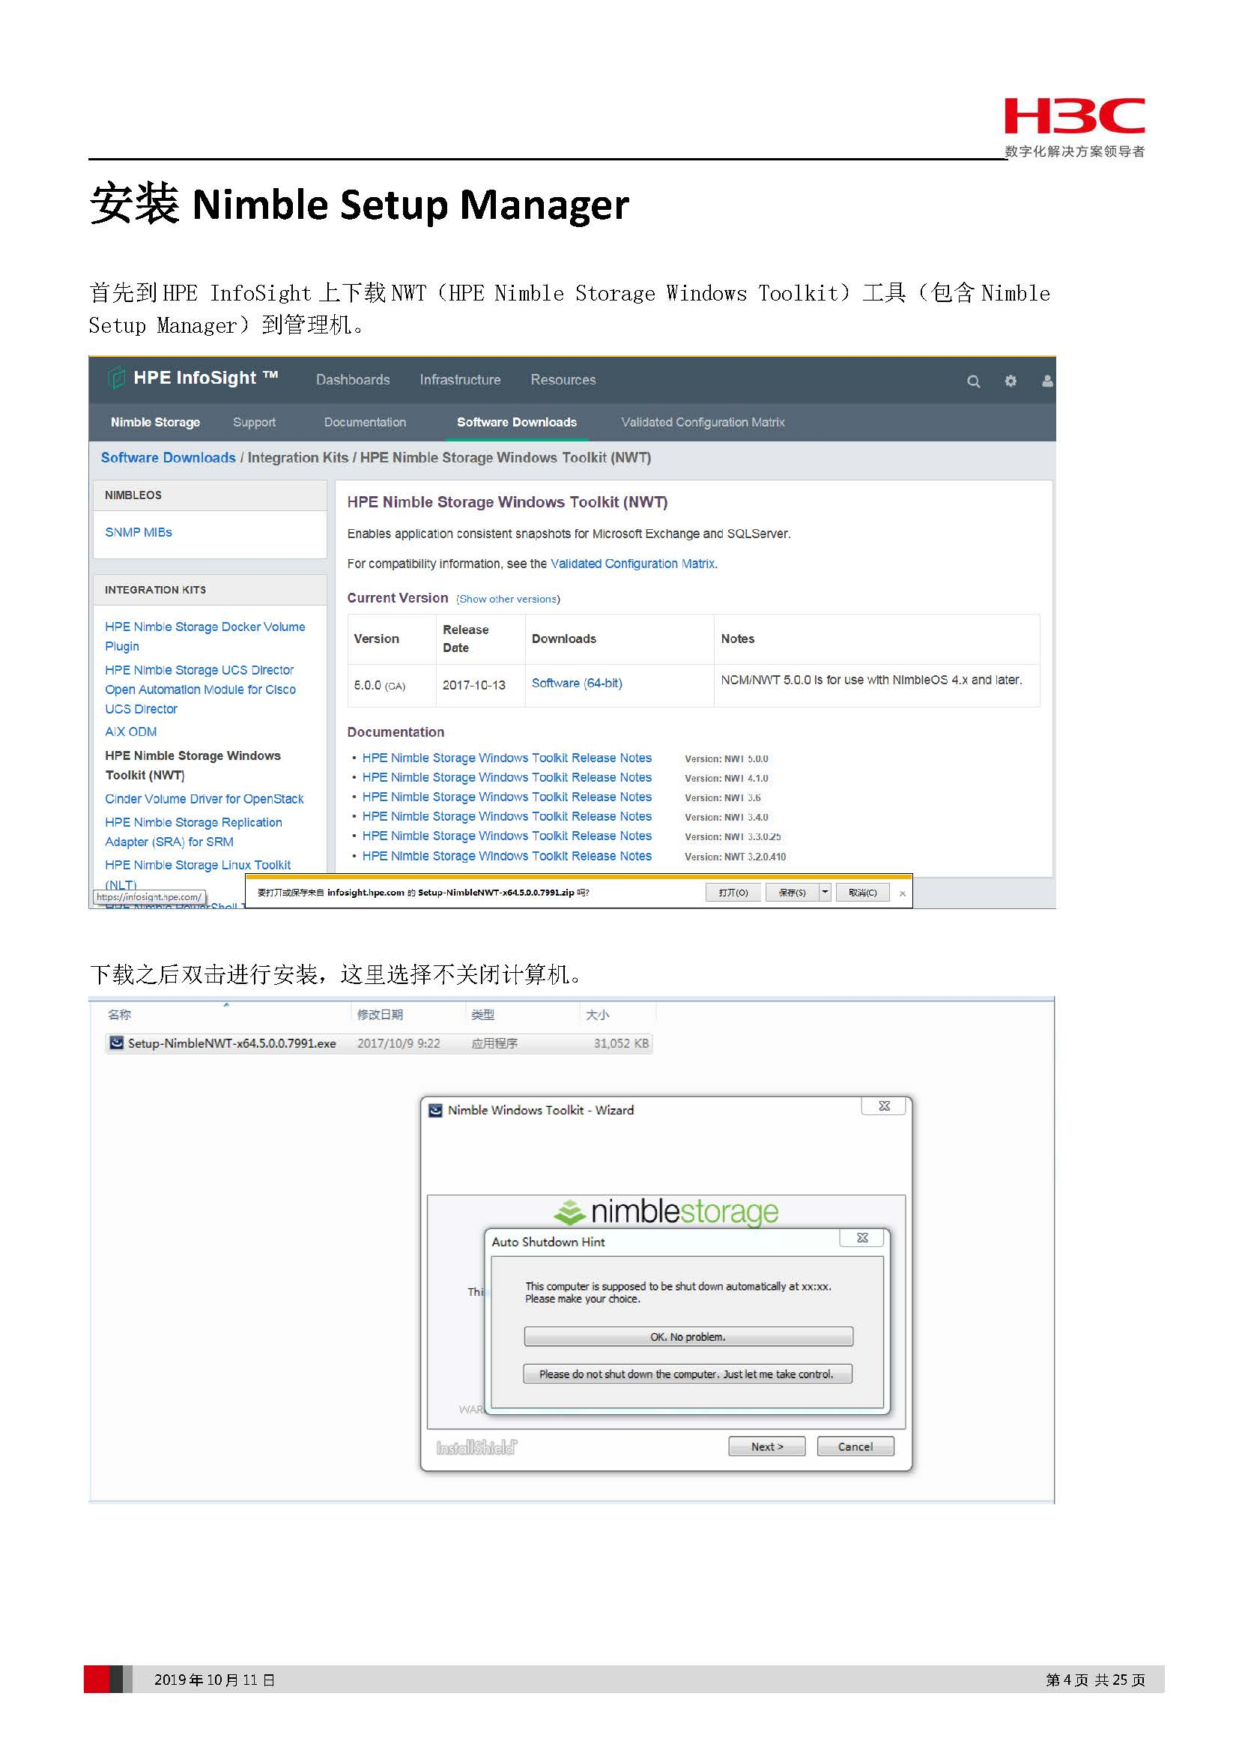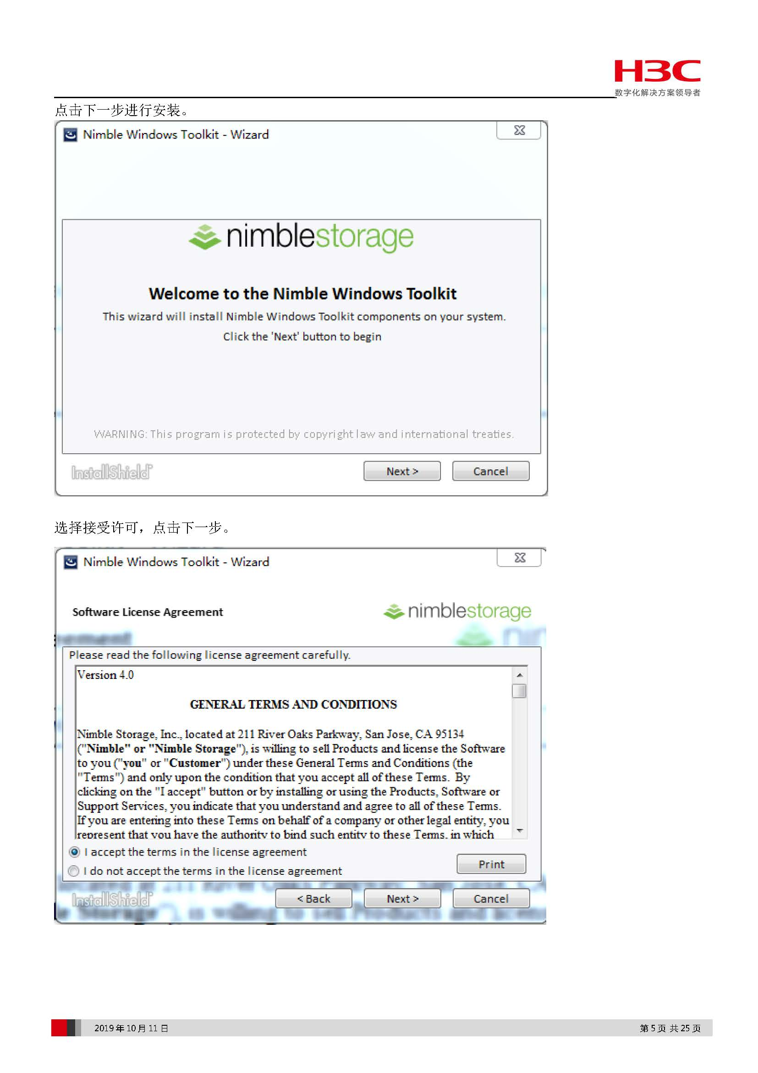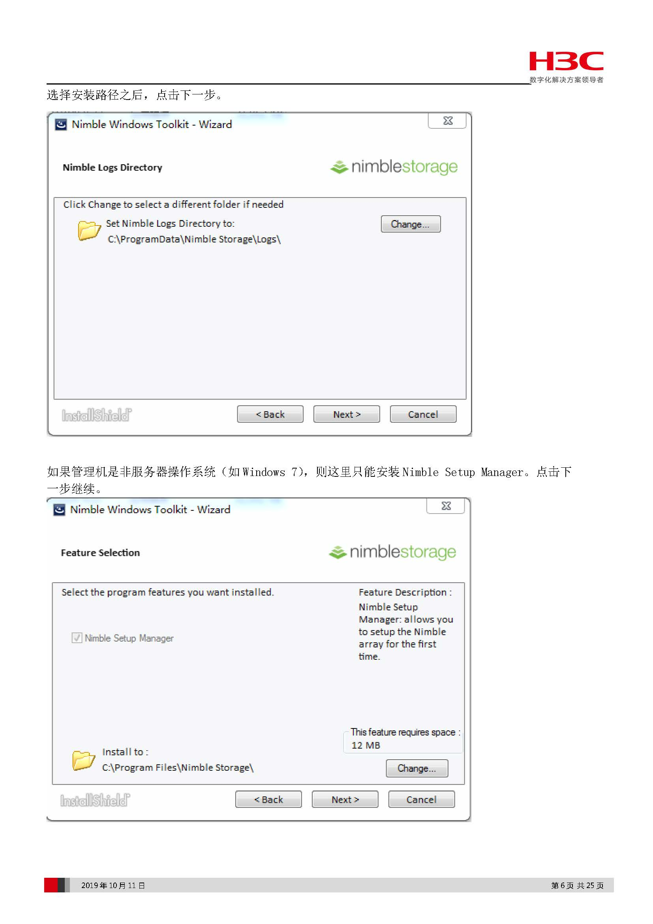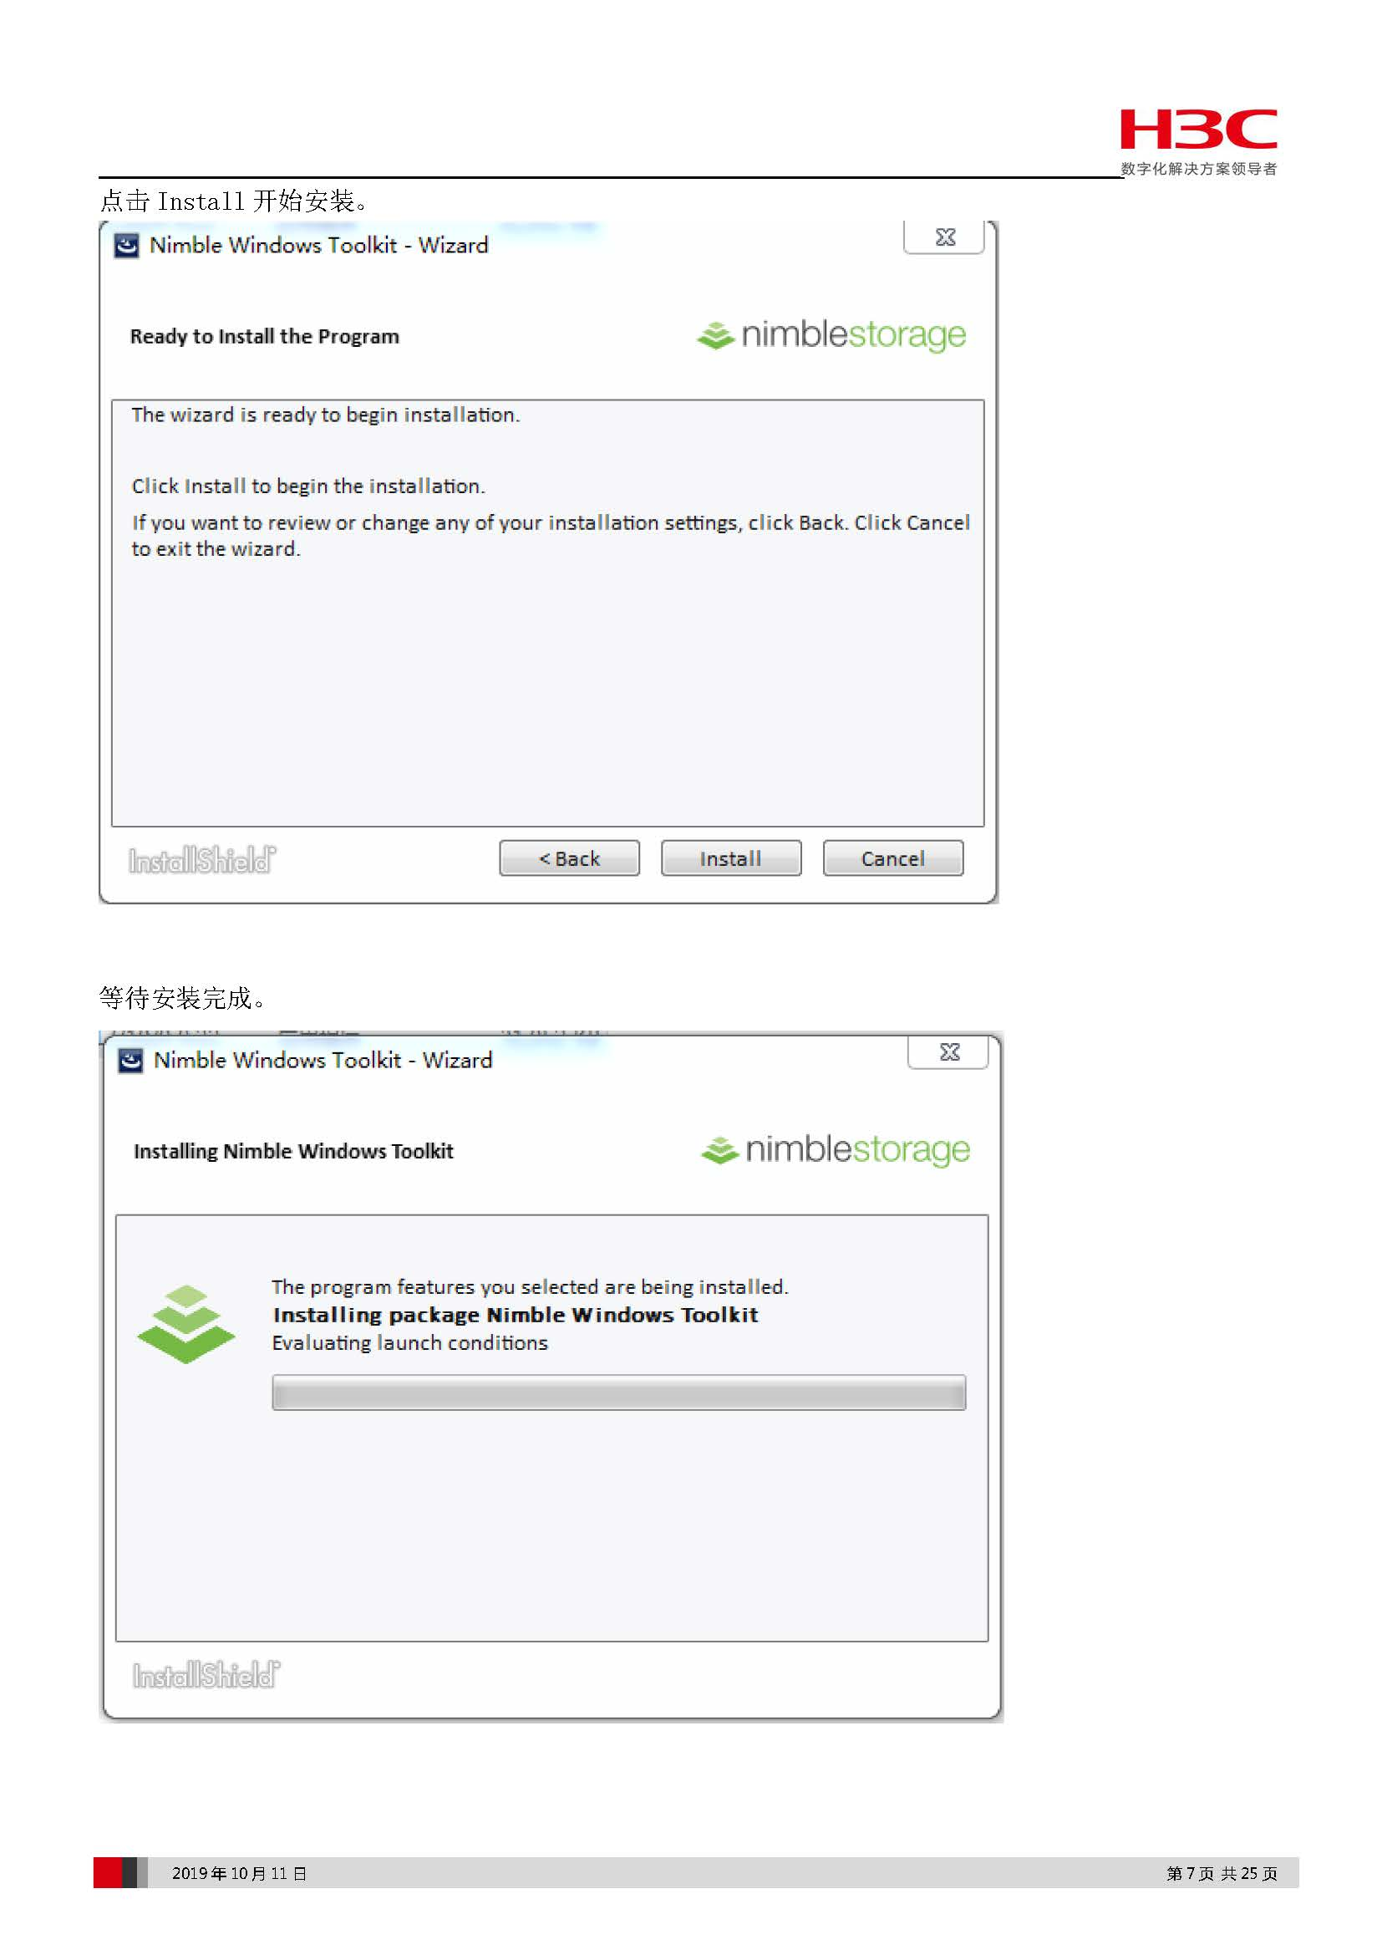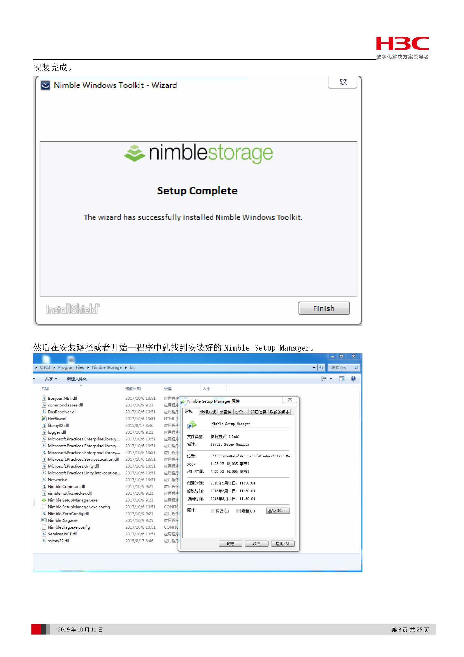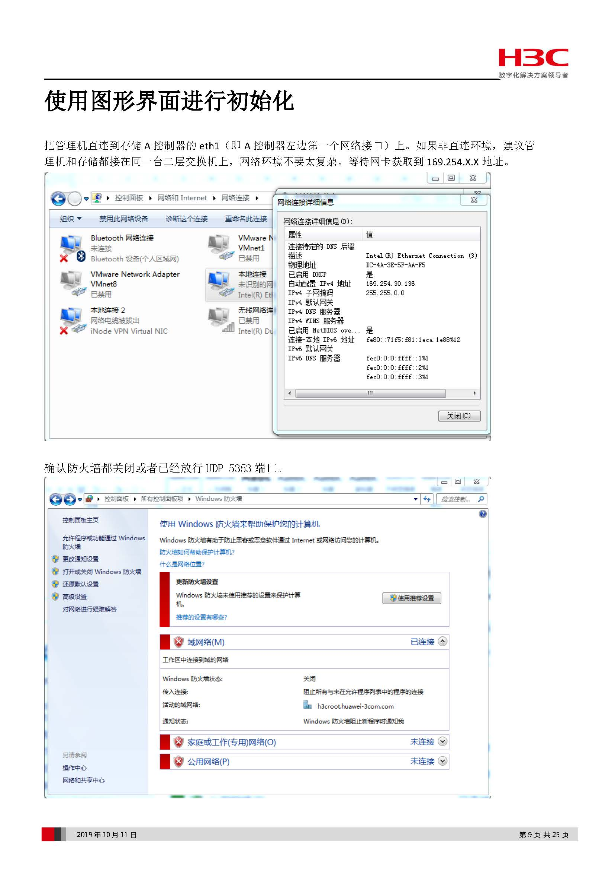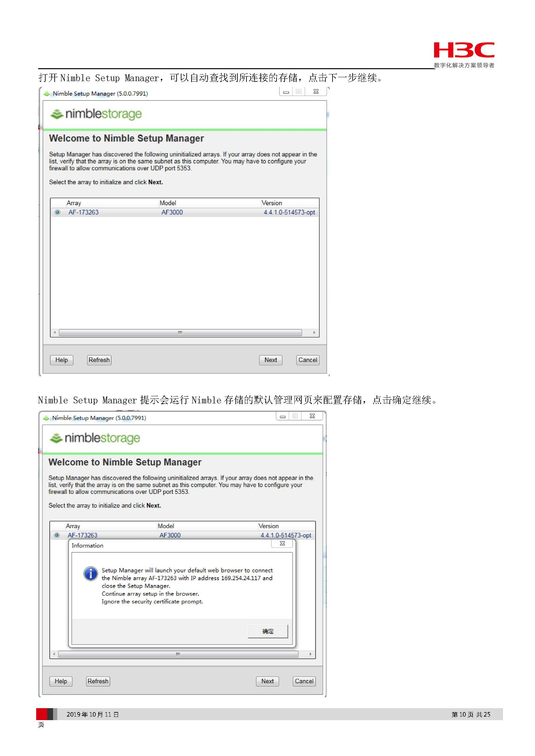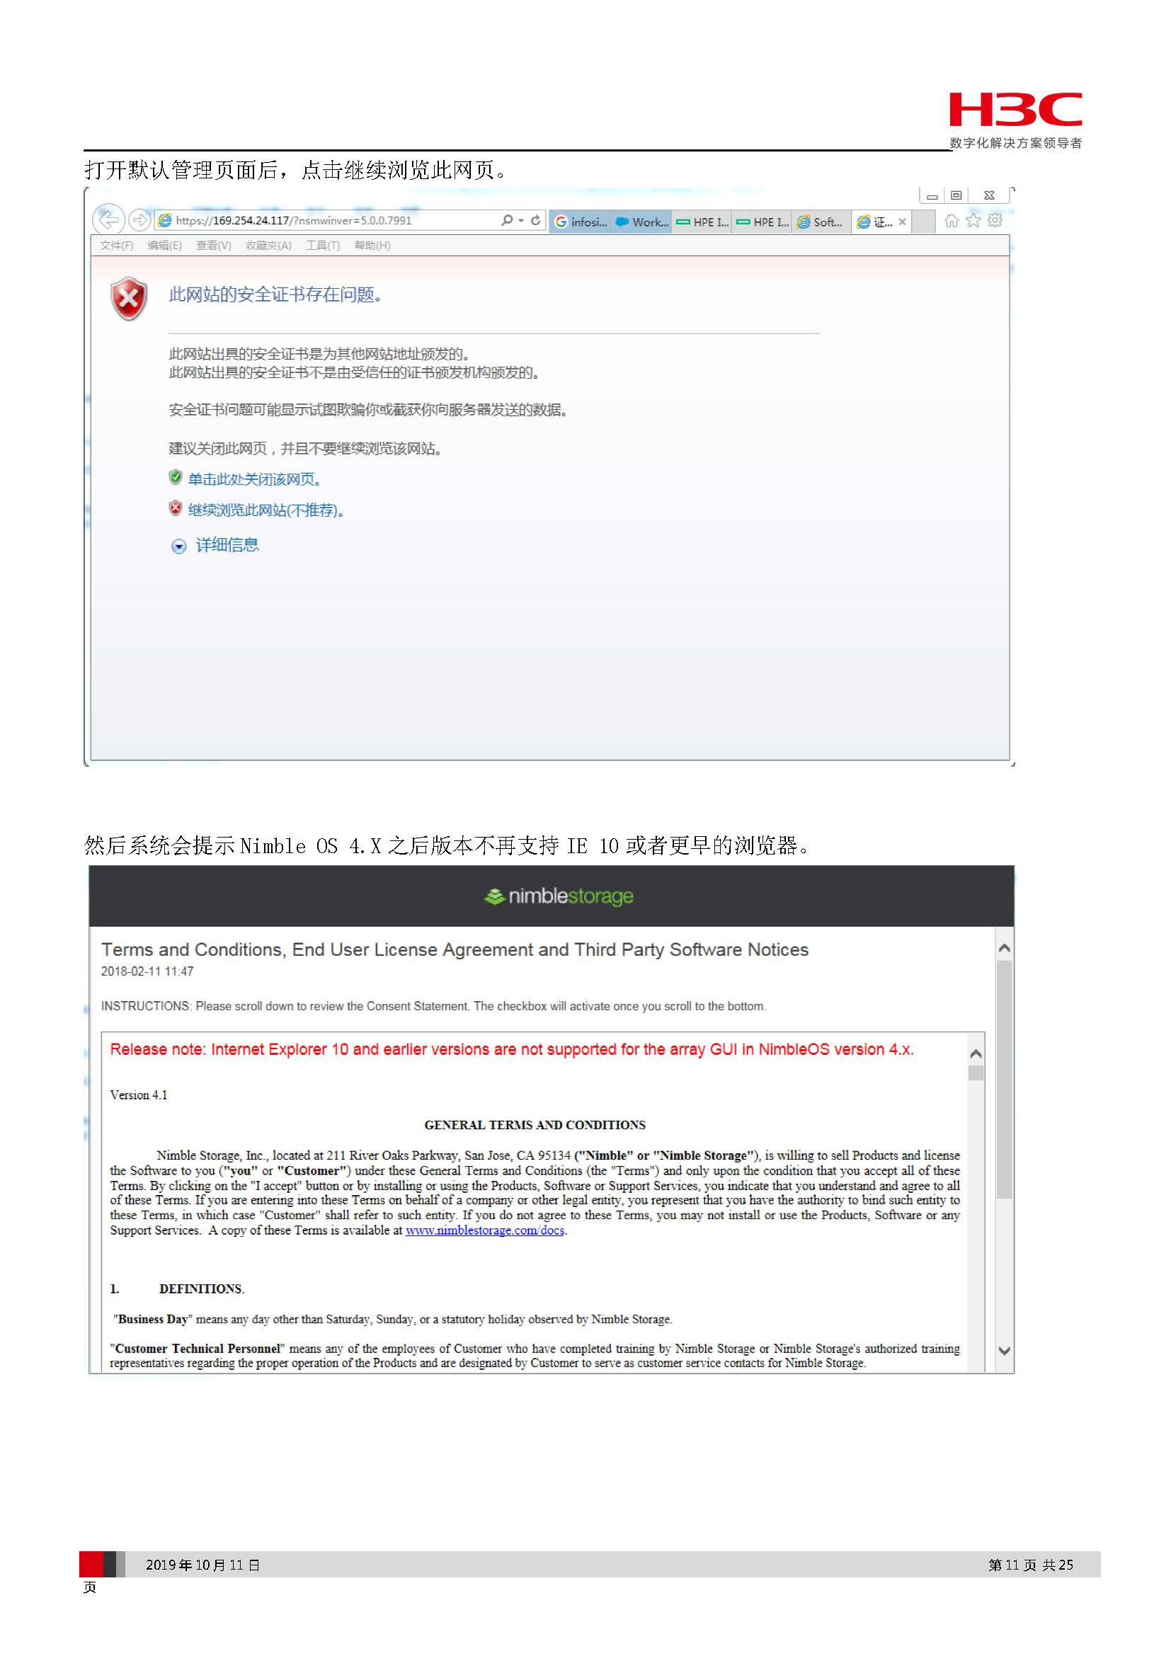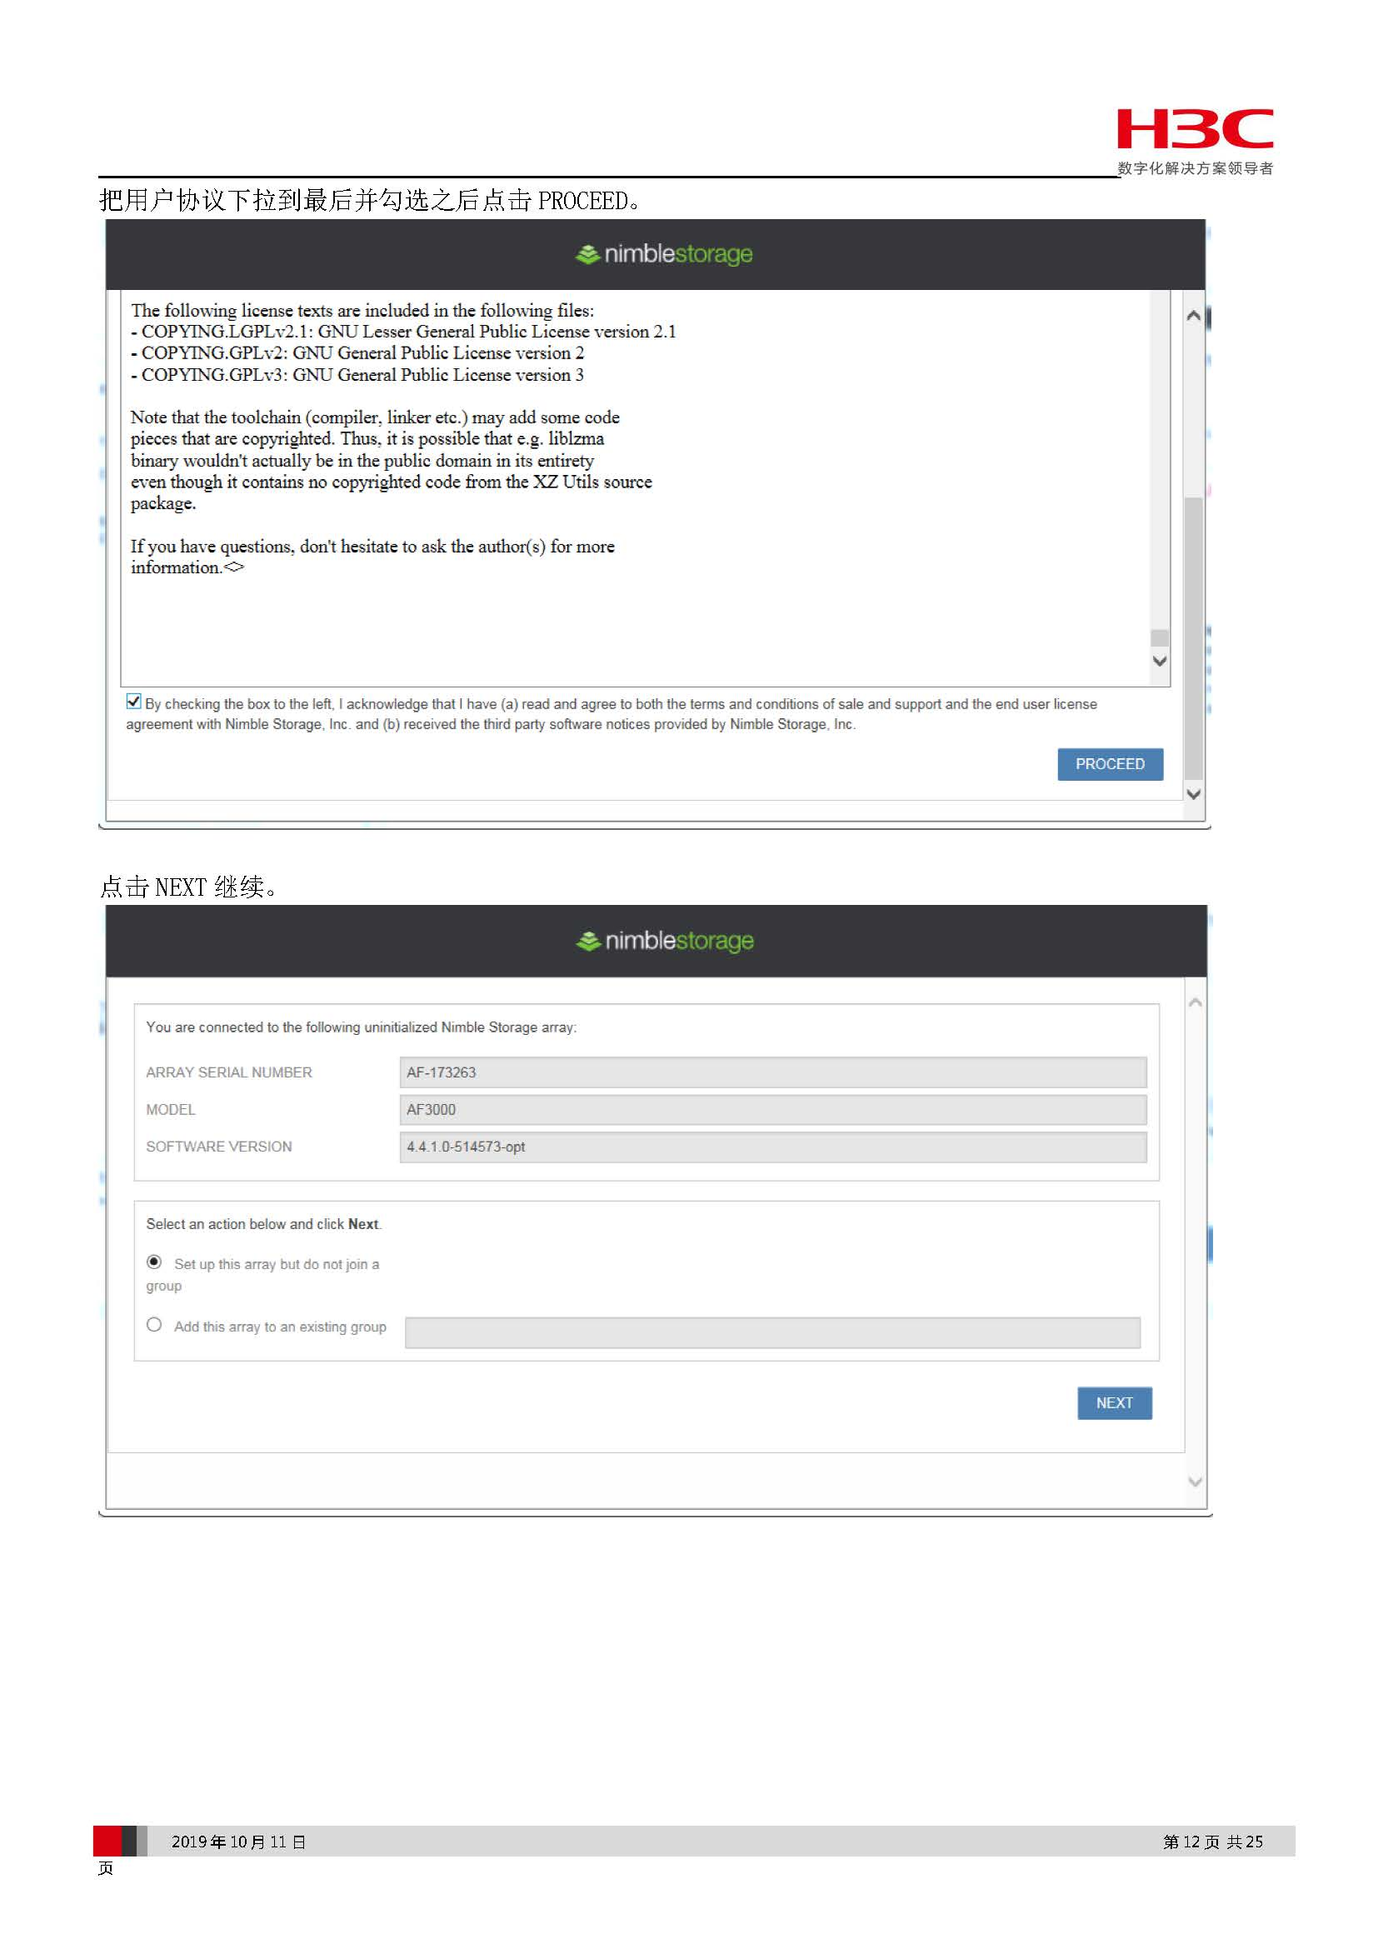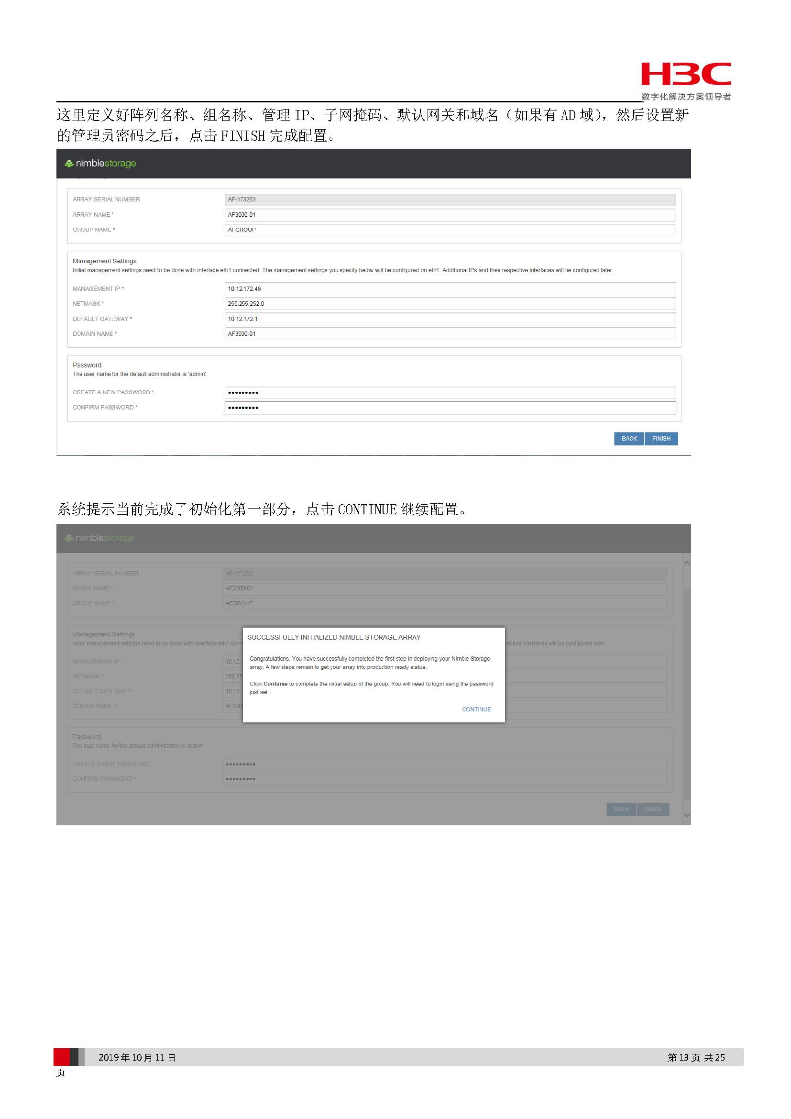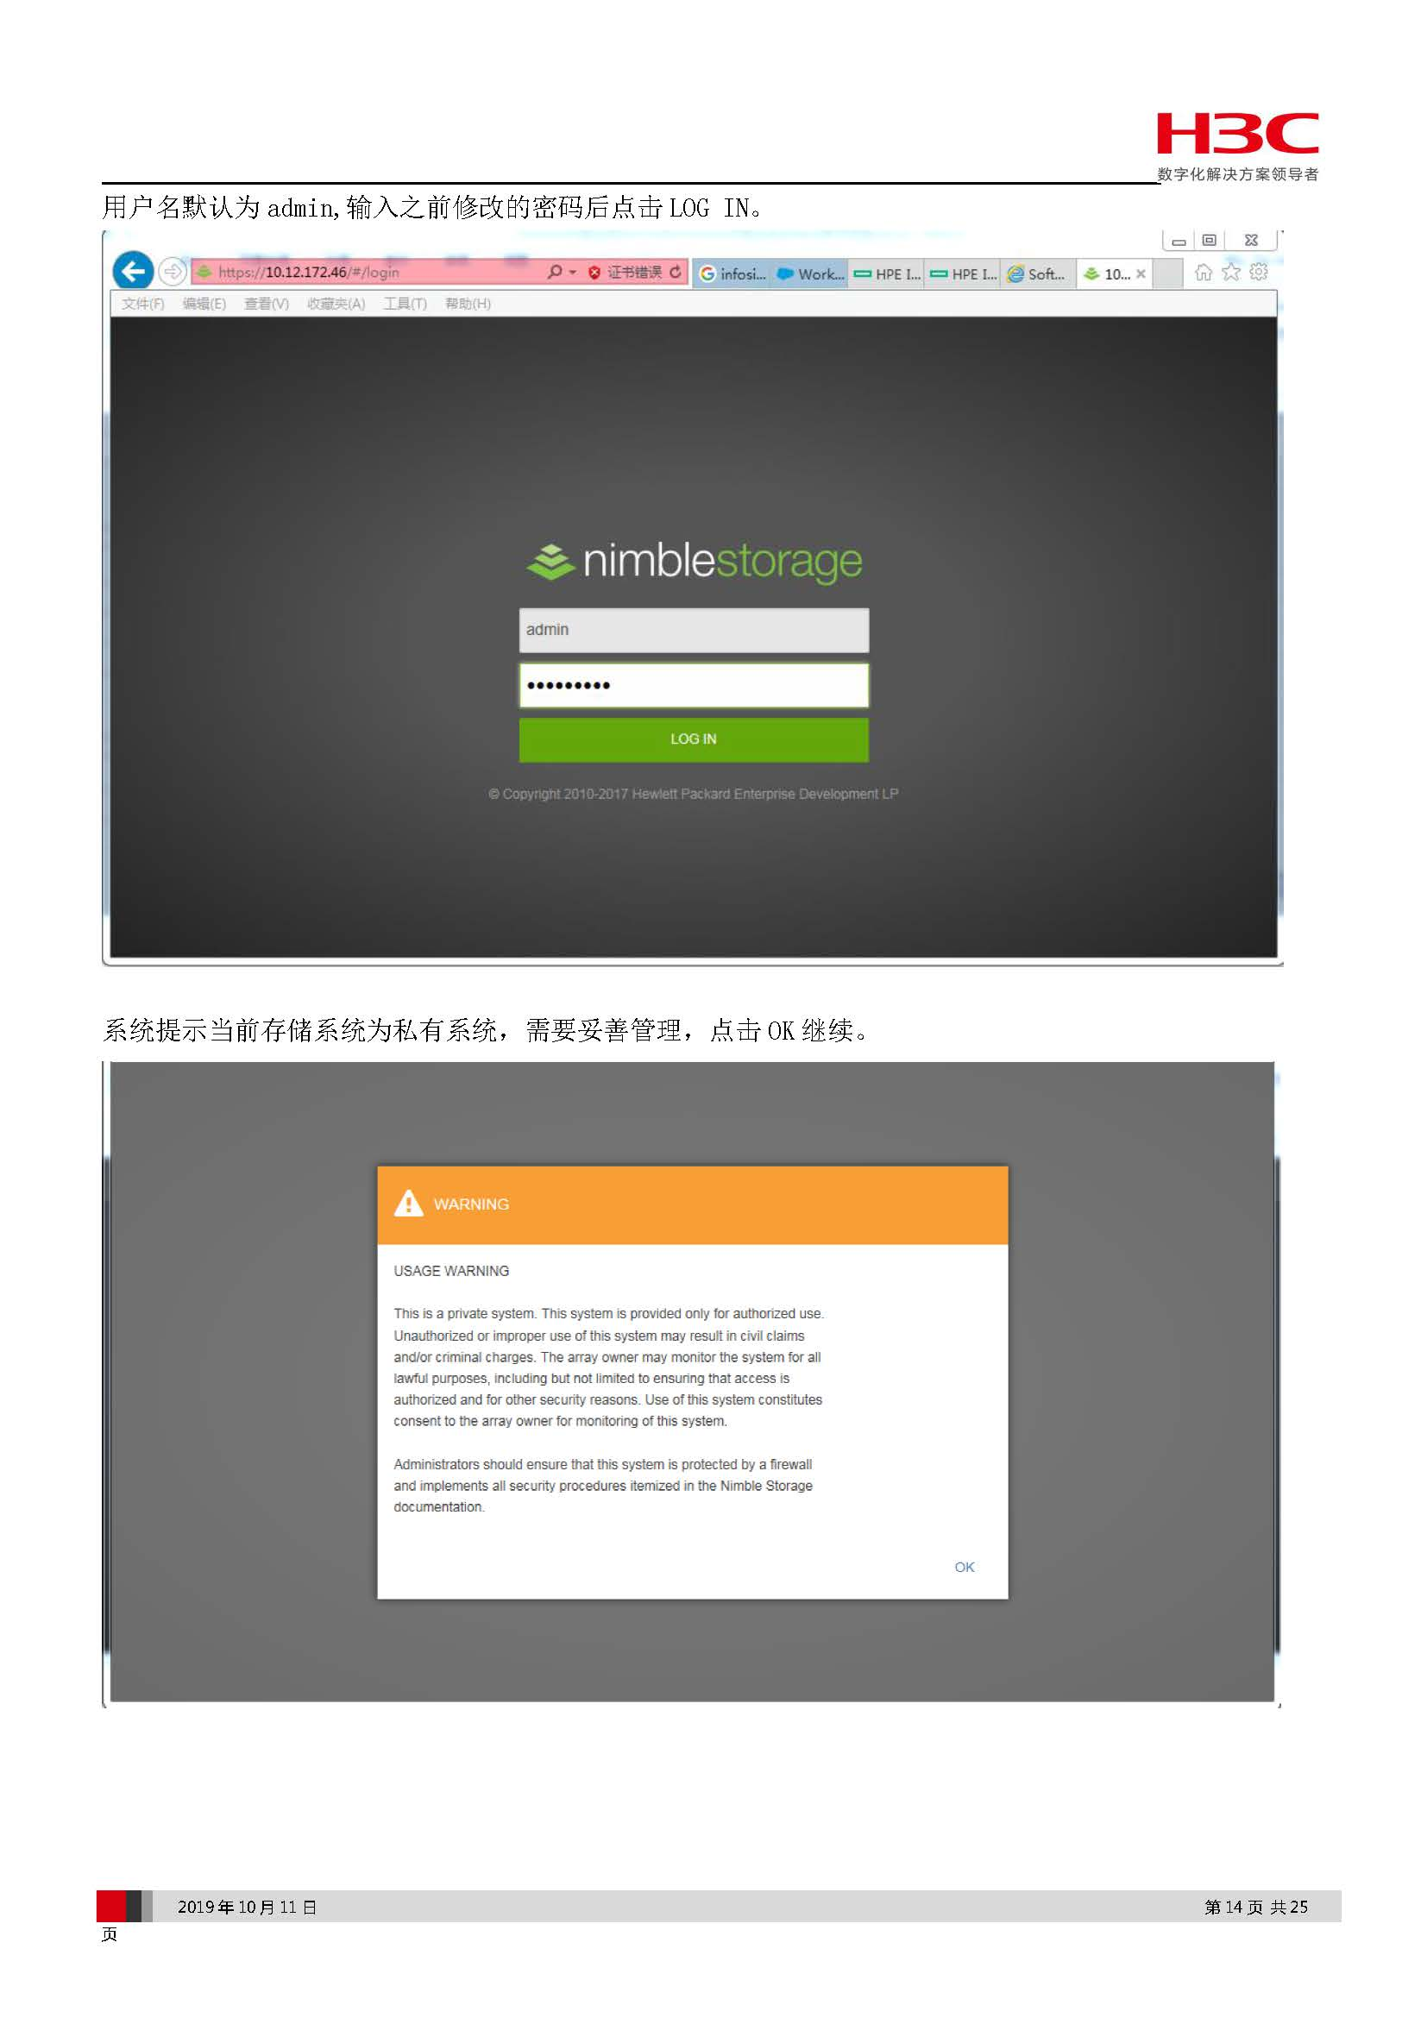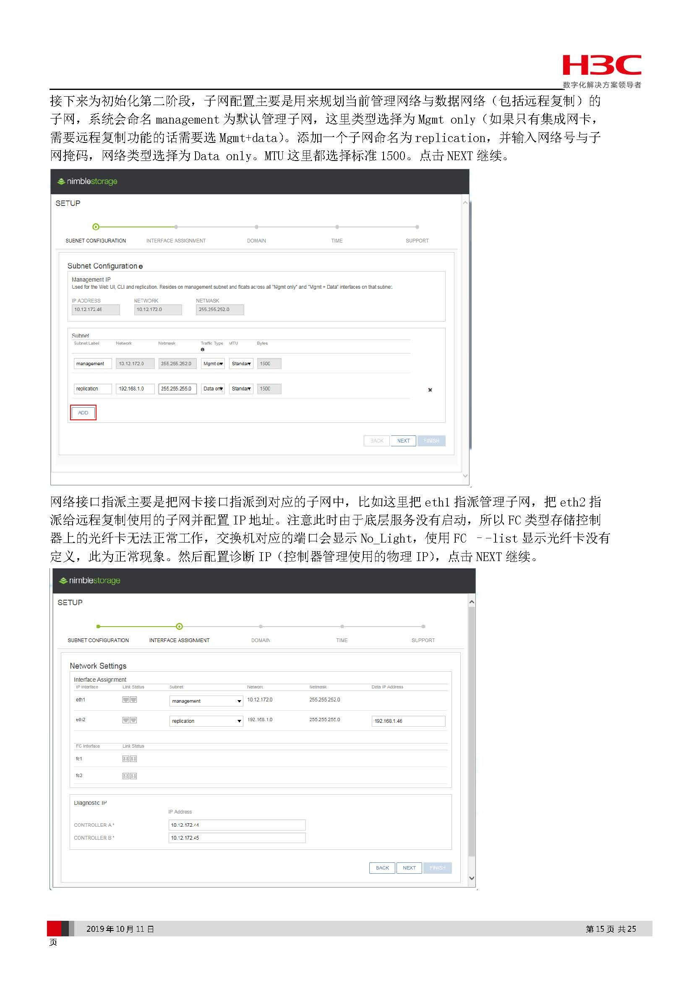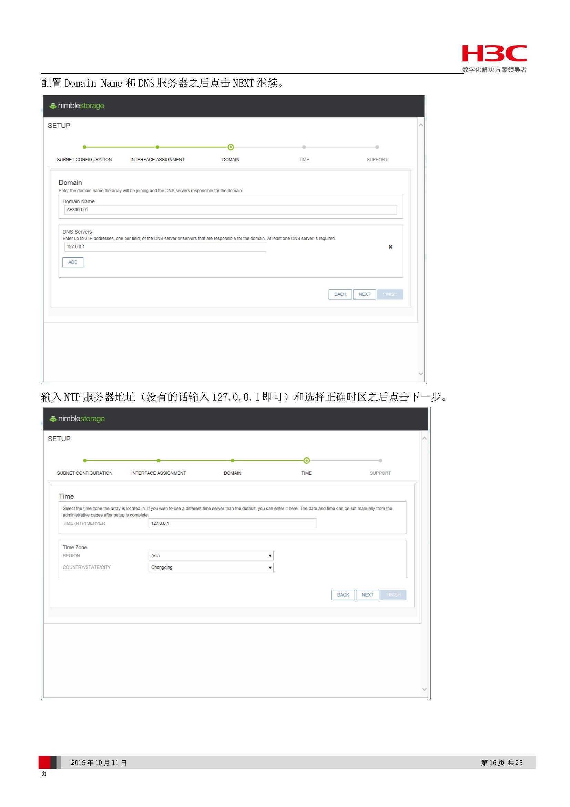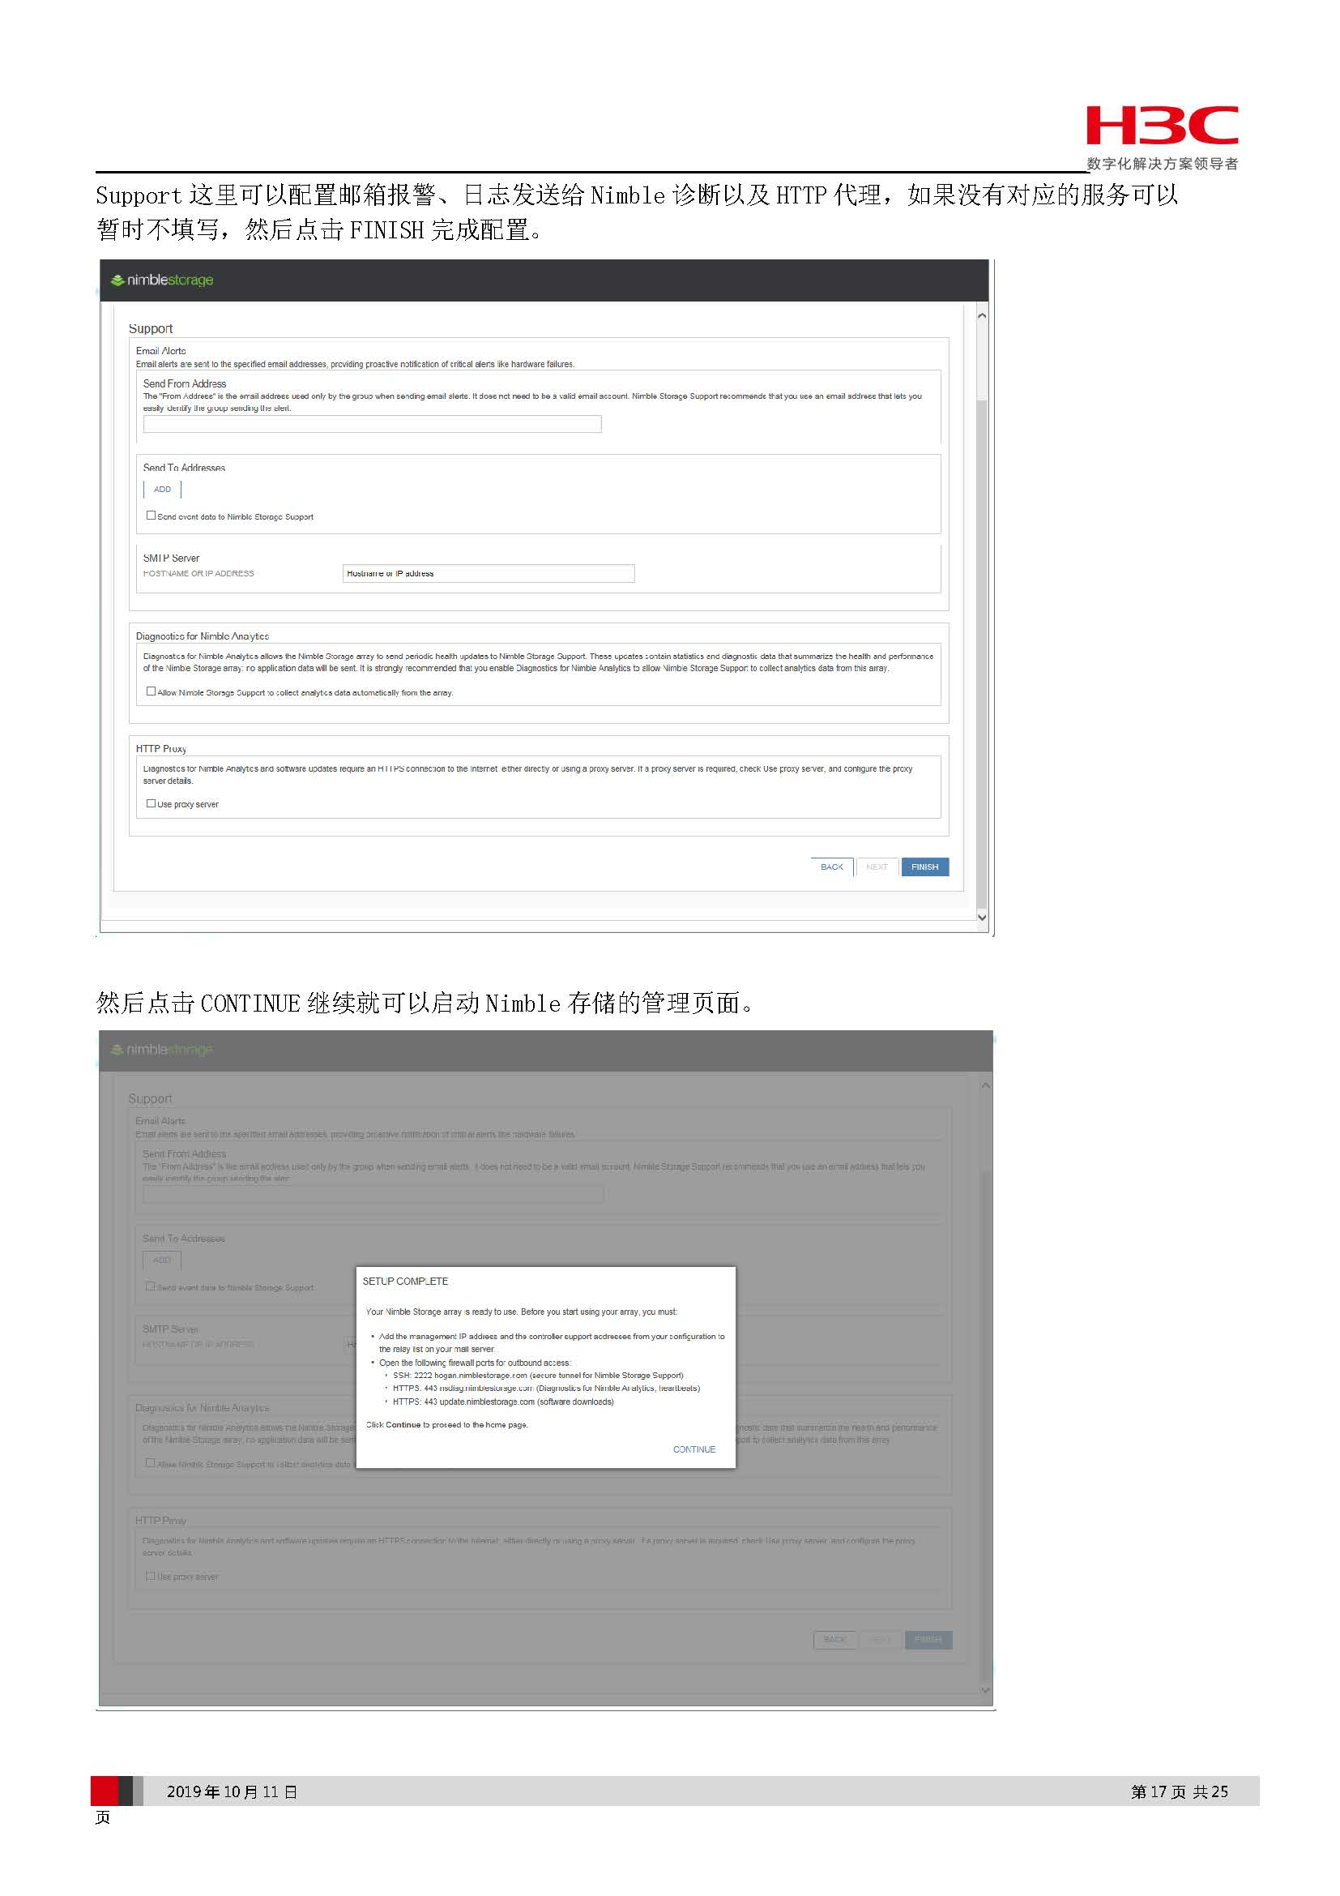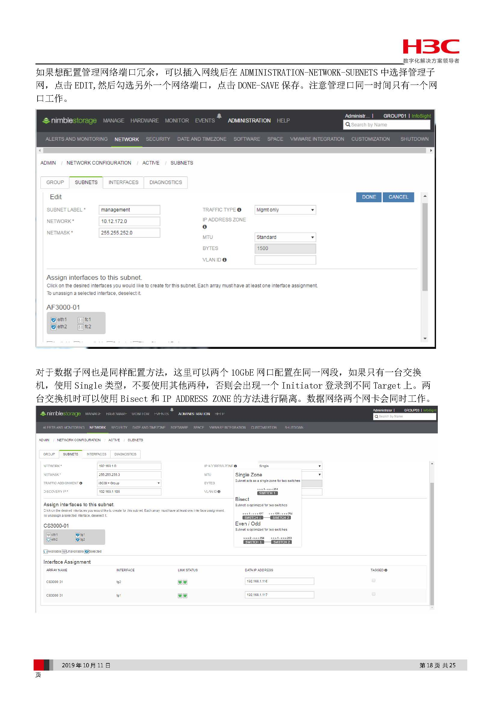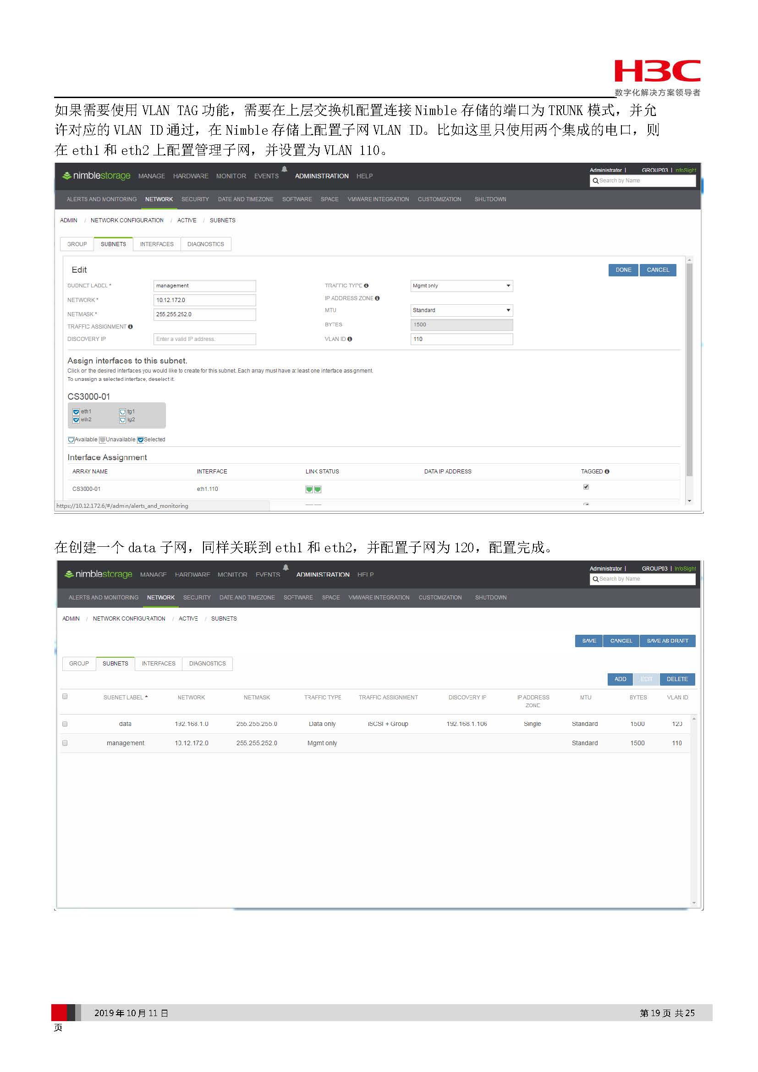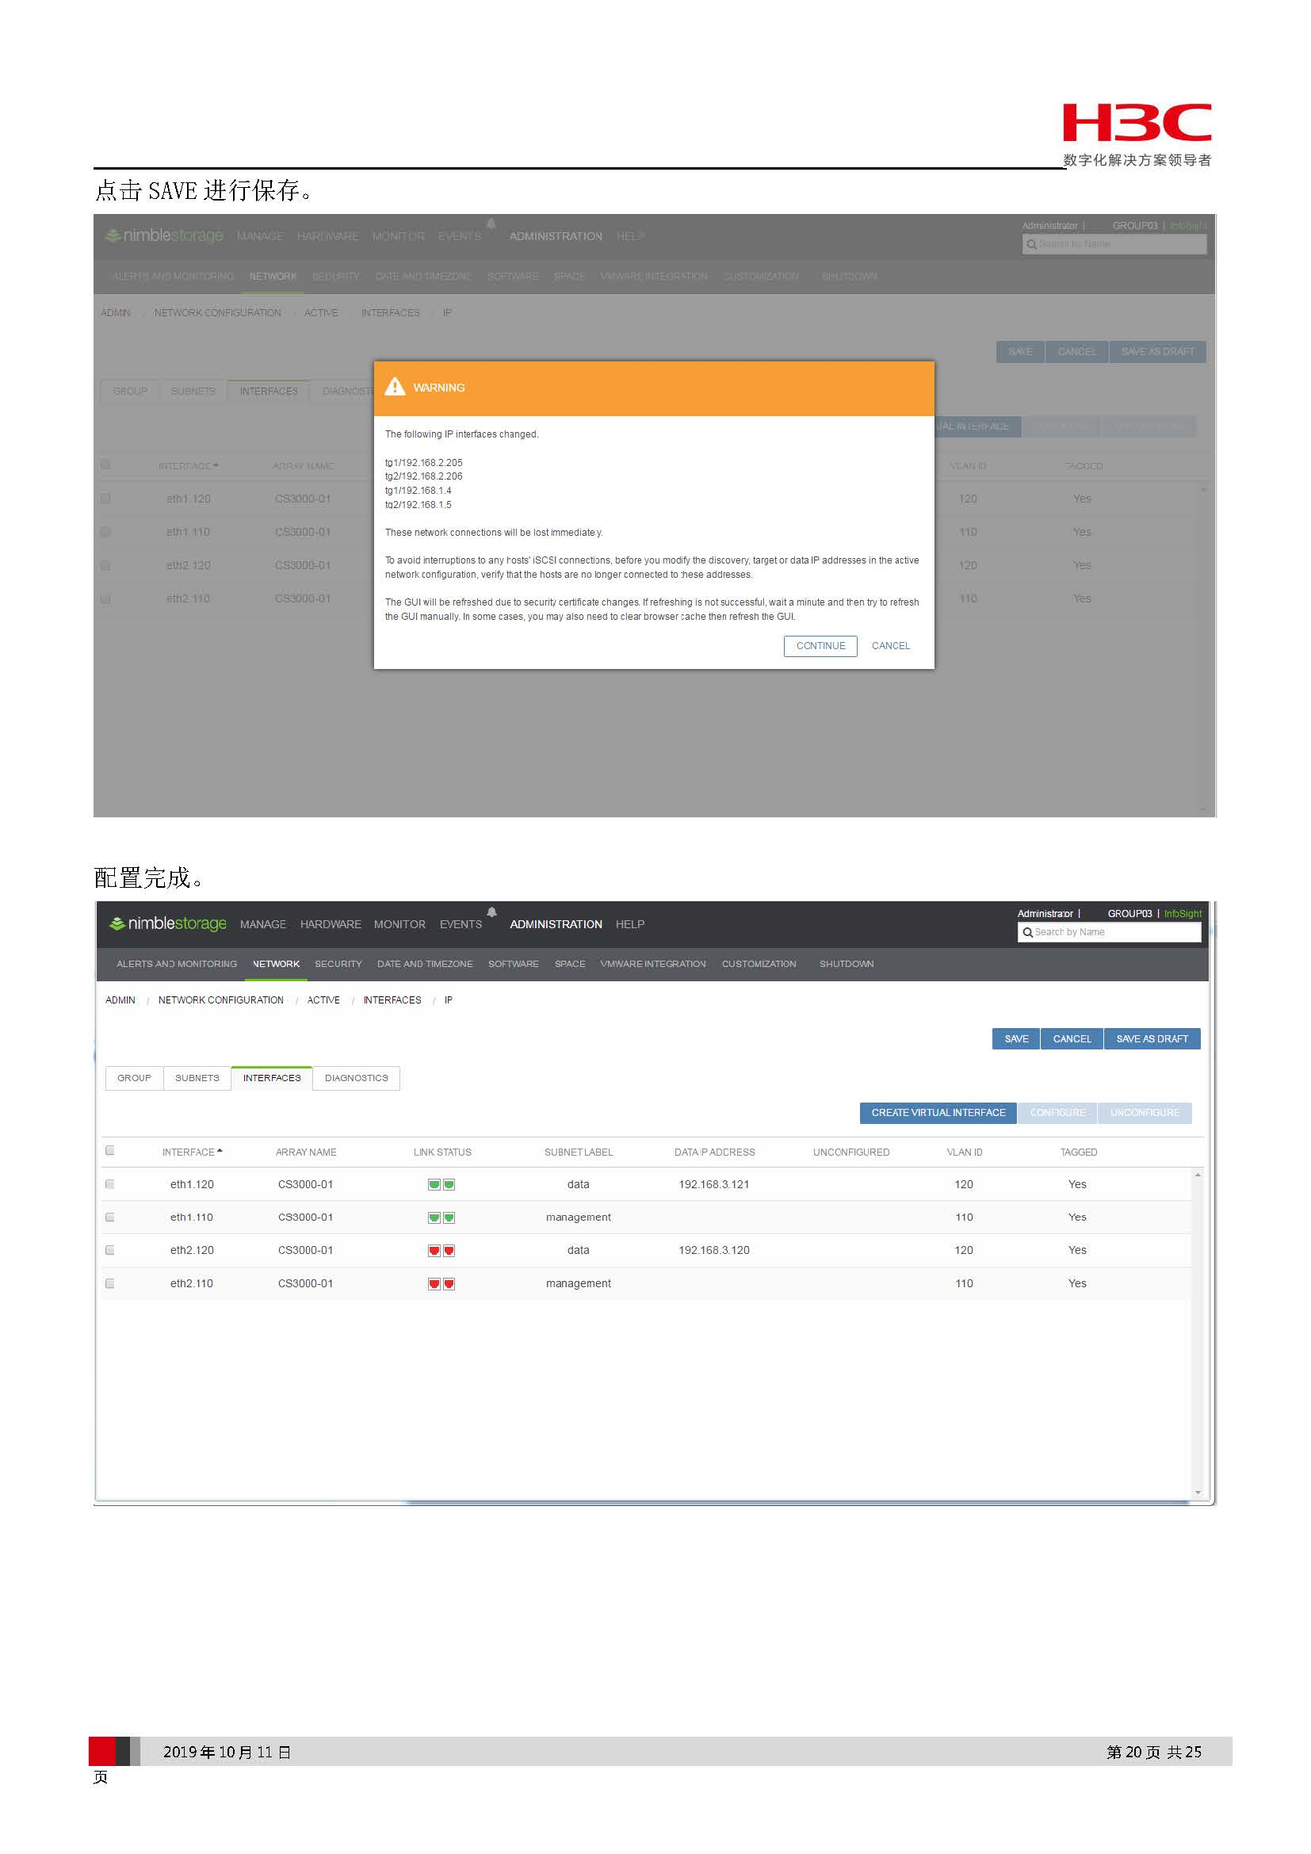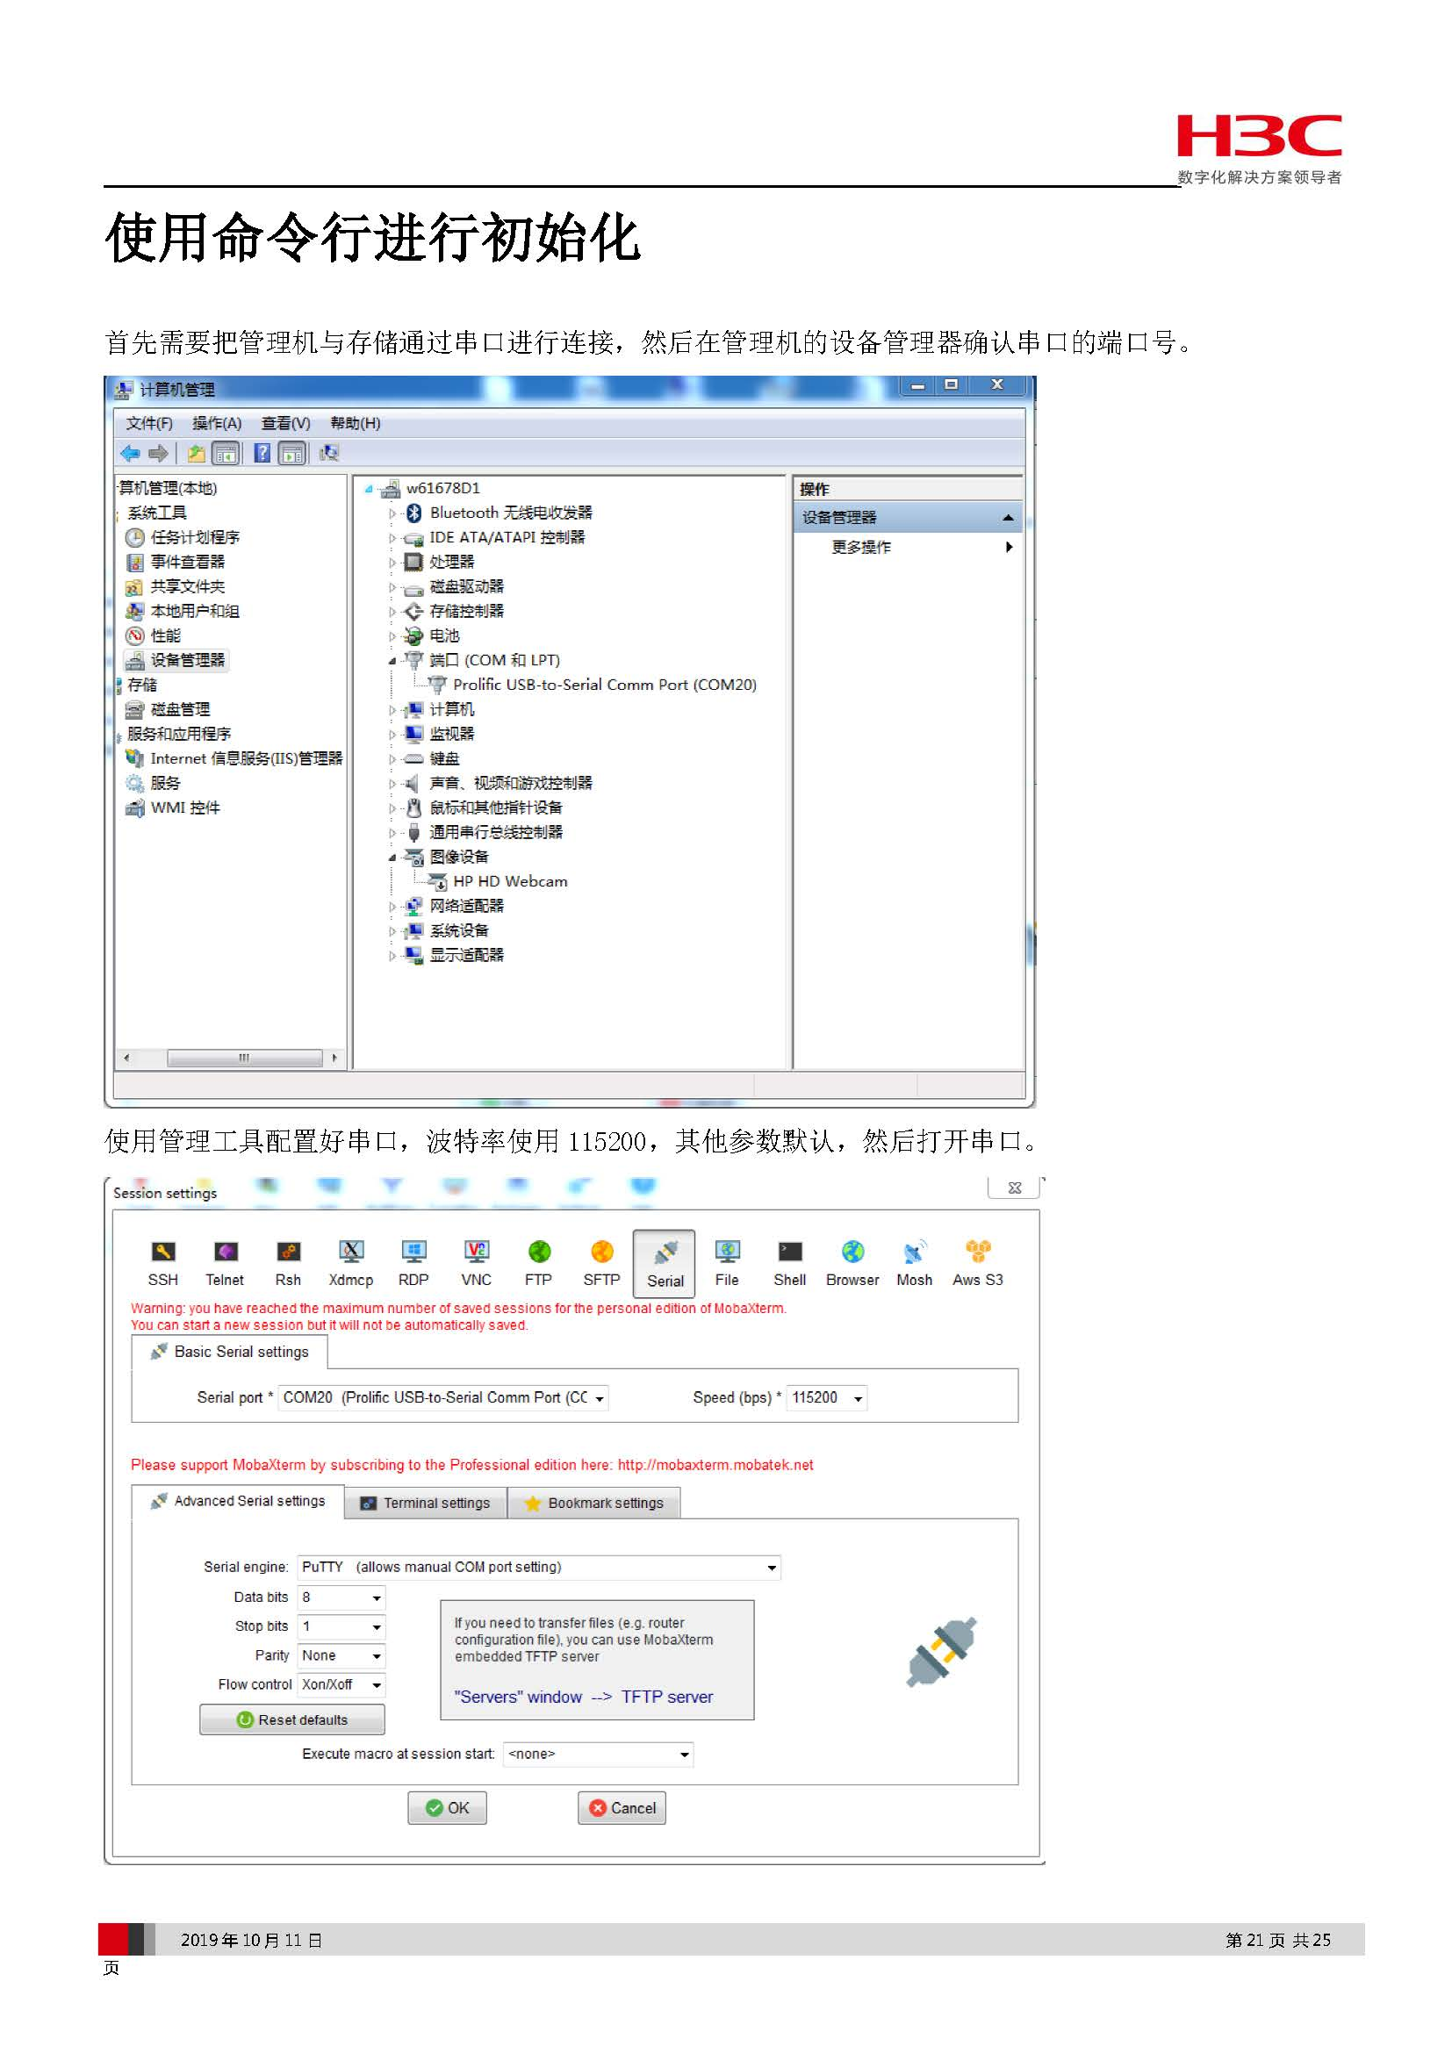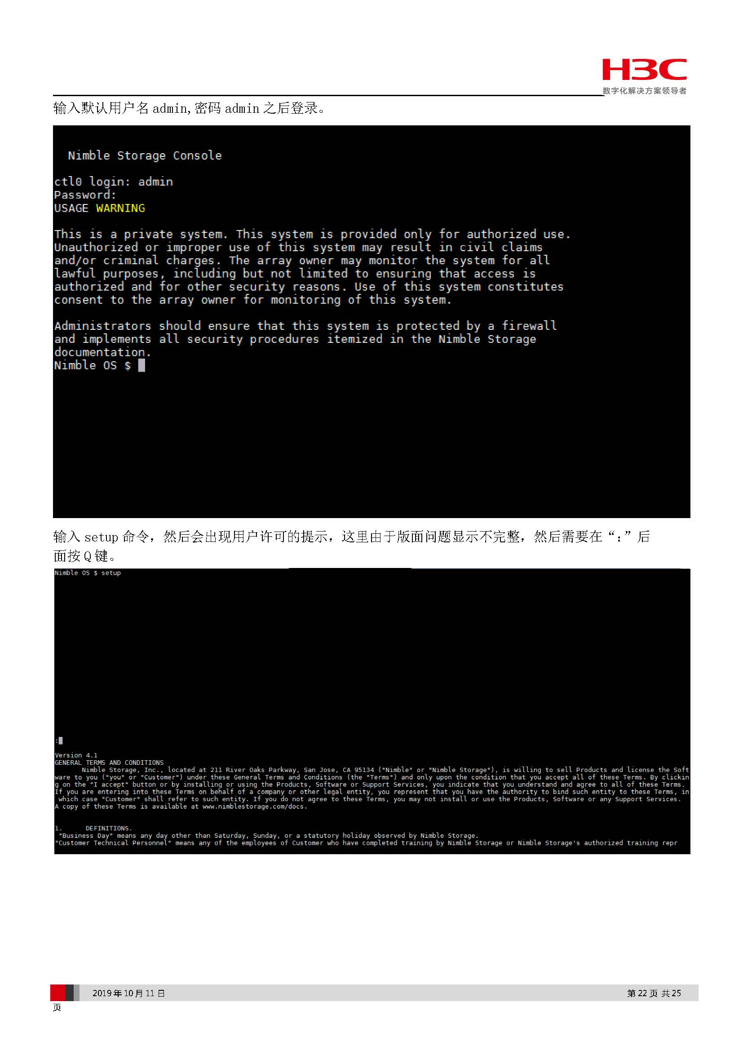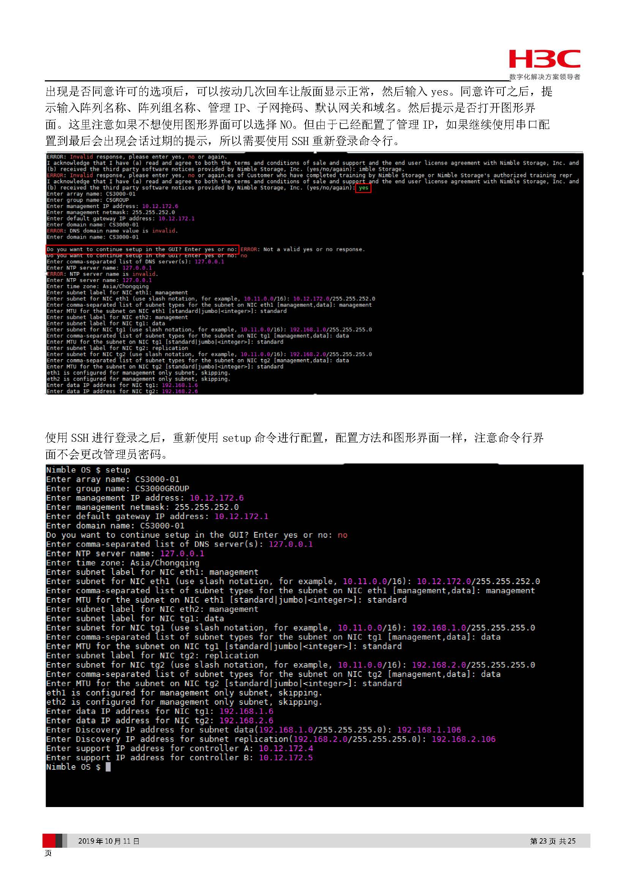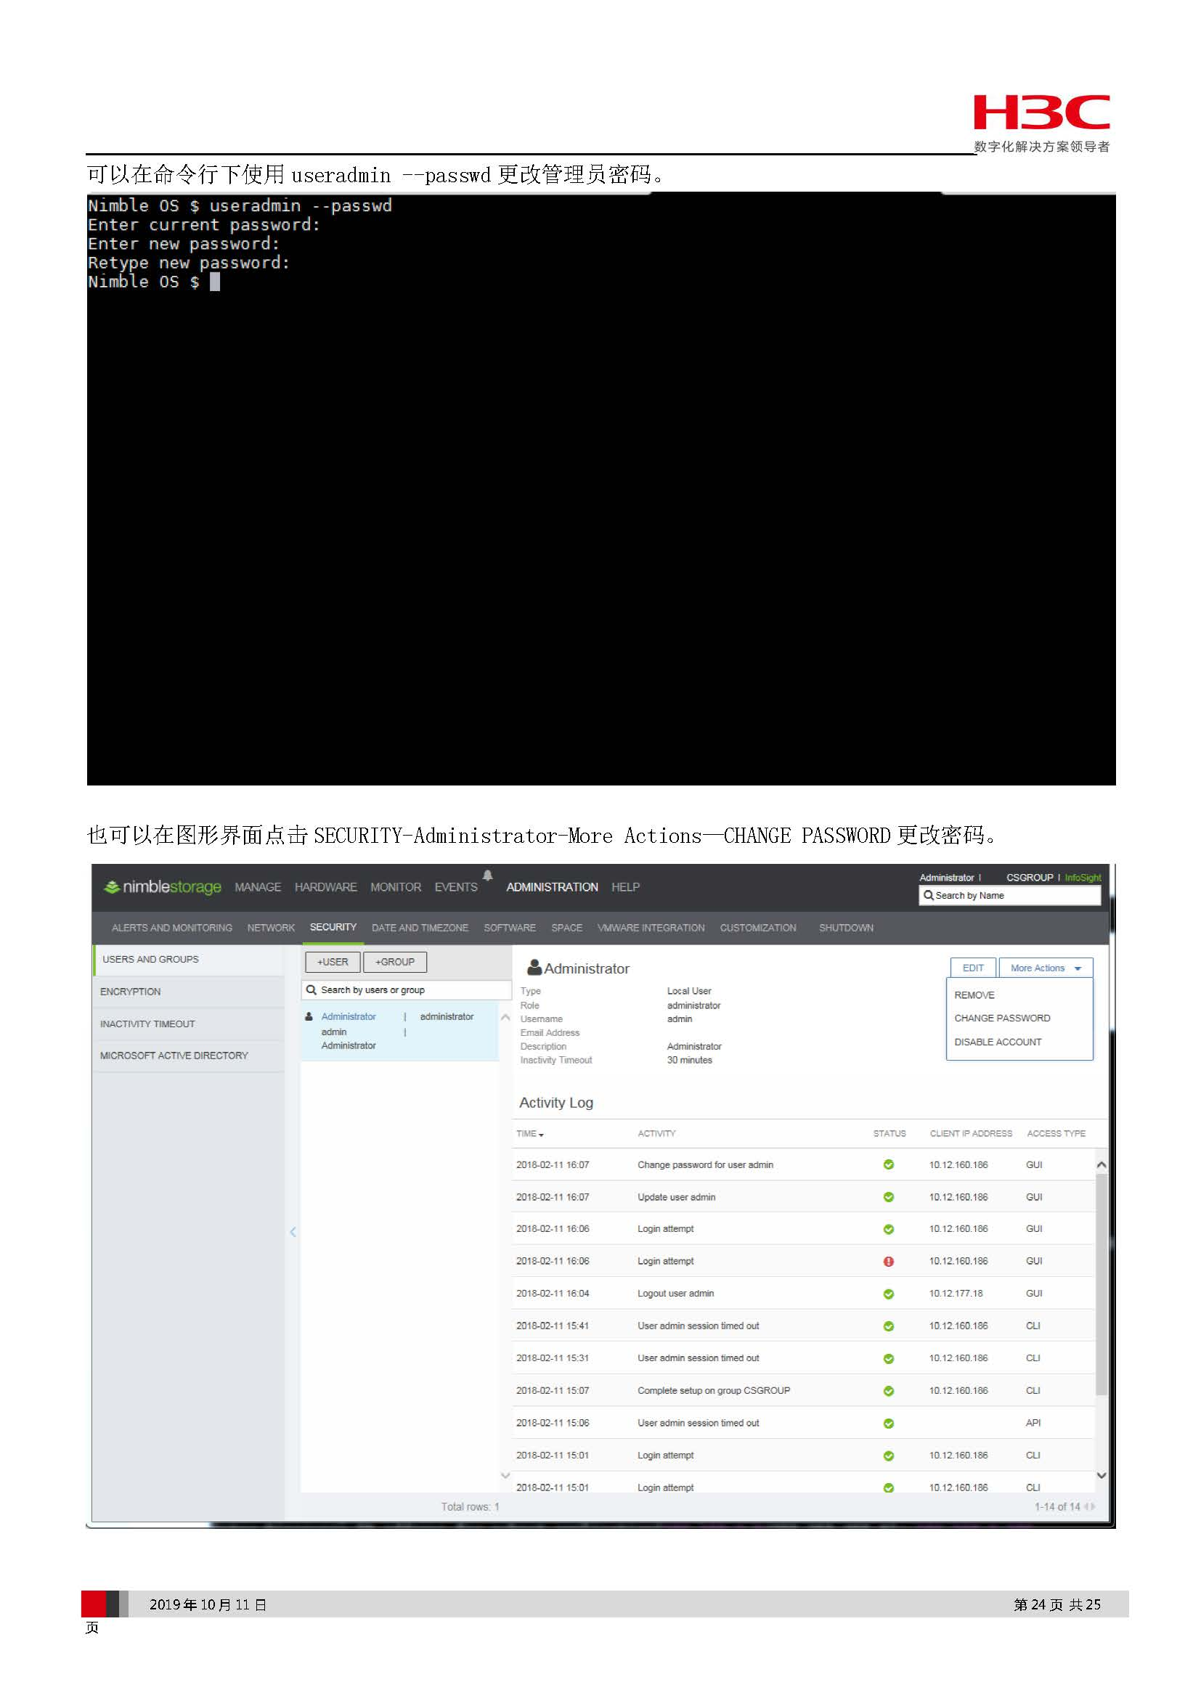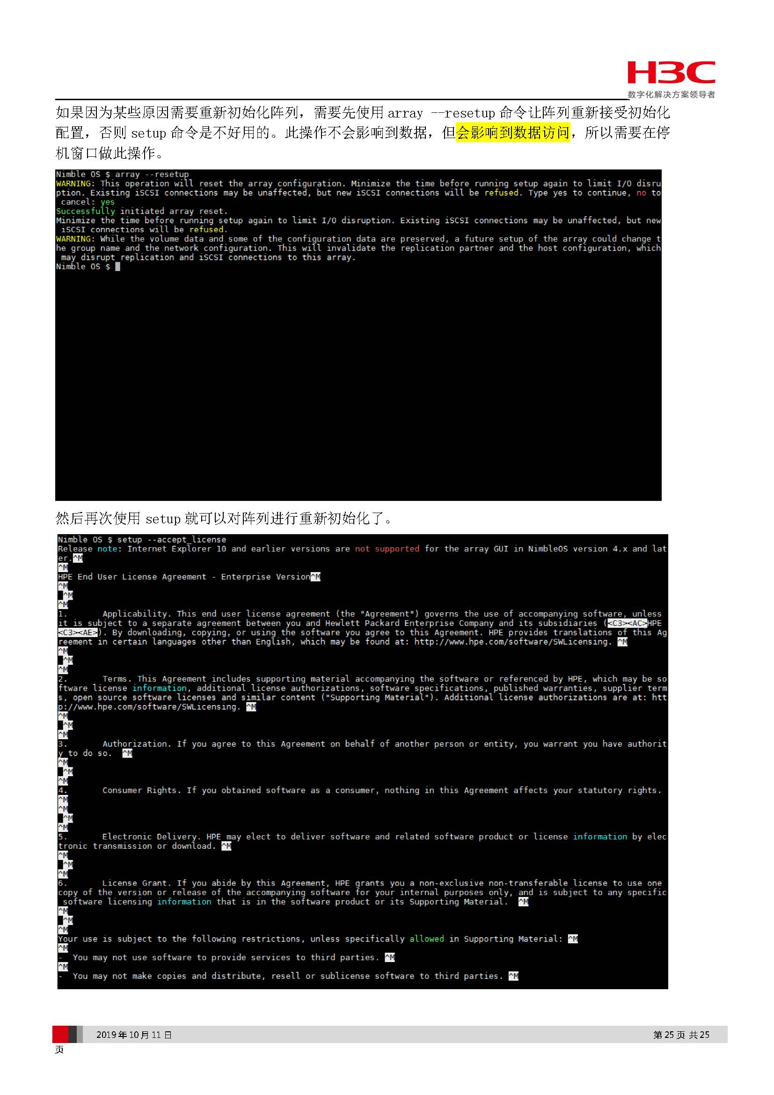

（四）测试与验收
功能测试：验证存储双活系统的各项功能，包括双活一致性组的创建、删除、修改功能，数据同步功能（测试主存储的 LUN 数据修改是否能实时同步到备存储，同步延迟不超过 1 秒），故障切换功能（模拟主存储设备整机故障、控制器故障、链路故障、硬盘故障等场景，观察备存储是否能自动接管业务，切换过程中前端服务器的 I/O 无中断或中断时间不超过 3 秒），故障恢复功能（当故障存储设备修复后，测试其是否能自动加入双活系统，实现数据反向同步，恢复为备存储角色，数据同步正常）。
性能测试：使用存储性能测试工具（如 Iometer、FIO），通过前端服务器对存储双活系统进行性能测试。测试指标包括存储的 IOPS（随机读写 IOPS 不低于 50 万）、吞吐量（顺序读写吞吐量不低于 2GB/s）、平均 I/O 响应时间（随机读写响应时间不超过 1ms）。同时，测试存储双活系统在高负载下（如 80% 存储性能负载）的数据同步性能，确保同步链路无瓶颈，数据同步正常。
稳定性测试：将存储双活系统长时间（如 72 小时）运行，通过前端服务器持续进行数据读写操作（模拟实际业务负载），监控存储双活系统的运行状态，包括主备存储的控制器 CPU 利用率、缓存命中率、硬盘使用率、双活链路带宽使用率等指标，确保存储设备无故障，数据同步持续稳定，无数据丢失或不一致情况。
数据安全性测试：测试存储双活系统的数据安全性，包括数据快照功能（创建存储 LUN 的快照，测试快照的创建时间、恢复时间，确保快照数据完整，恢复后数据与快照创建时一致），数据克隆功能（克隆存储 LUN，测试克隆数据的完整性和可用性），误删除恢复功能（模拟前端服务器误删除存储 LUN 上的文件，通过快照或克隆恢复数据，验证数据可成功恢复）。
验收标准：功能测试全部通过，性能测试结果满足预设指标，稳定性测试中存储双活系统无故障运行 72 小时以上，数据安全性测试通过，则存储双活实施方案验收合格。

五、备份服务器实施方案

（一）设备选型
备份服务器（1 台）：选用新华三R4900 G5服务器。该服务器搭载 2 颗 Intel Xeon 4314 处理器，每颗处理器拥有 16 核，主频 2.4GHz，可提供强大的备份数据处理能力；配备 4 条 32GB DDR4内存，总内存容量达 128GB，满足备份软件对内存资源的高需求；存储方面，配置 6 块 8TB SATA 6Gb/s 7200 转企业级硬盘（用于存放备份数据，配置为 RAID 6，总有效存储容量达 96TB）和 2 块 960GB SSD（用于安装备份软件和缓存备份数据，配置为 RAID 1）；网络方面，配备 1 块 双口10GE SFP + 网卡和1块4口千兆网卡，支持备份数据的高速传输，可同时连接至数据中心的业务网络和管理网络。此外，服务器支持双电源冗余、热插拔风扇和热插拔硬盘，提高设备可靠性，保障备份任务的持续运行。
备份软件：采用数腾AceSure 6.2。该备份软件支持对物理服务器、虚拟机、存储设备的数据进行全面备份，支持全量备份、增量备份、差异备份等多种备份策略；具备重复数据删除功能，可减少备份数据占用的存储空间（重复数据删除率不低于 5:1）；支持备份数据的加密存储（采用 AES-256 加密算法）和异地复制，保障备份数据的安全性；提供直观的 Web 管理界面，支持备份任务的自动化调度、实时监控和告警，简化备份运维工作。
备份介质（可选，若需异地备份）：若数据中心需实现异地备份，选用 1 台备份存储设备（部署在异地机房），可通过远程复制功能将本地备份服务器的备份数据复制到异地备份存储，实现备份数据的异地容灾。

（二）部署架构
采用 “1 台备份服务器 + 备份软件” 的集中式备份架构。备份服务器通过 10GE 网卡连接至数据中心的业务网络，实现与超融合集群、虚拟化服务器、数据库服务器、存储双活系统等被备份设备的网络互联；同时，连接至管理网络，用于备份软件的管理和运维。在备份服务器上安装备份软件，通过软件的代理程序（如 VMware 代理、Oracle 代理、Windows 代理、Linux 代理）分别部署到各被备份设备上，实现对不同类型设备的数据采集。备份数据首先存储在备份服务器本地的 RAID 6 存储池（由 6 块 8TB SATA 硬盘组成），然后根据备份策略，将重要的备份数据通过远程复制功能复制到异地备份存储设备（若配置），形成 “本地备份 + 异地容灾” 的双层备份保护体系。在正常情况下，备份软件按照预设的备份策略（如每天凌晨 2 点执行全量备份，每 6 小时执行一次增量备份）自动执行备份任务；当被备份设备出现数据丢失或损坏时，运维人员可通过备份软件快速恢复数据（如恢复到指定时间点、恢复到原设备或备用设备）。

（三）实施步骤
备份服务器初始化与软件安装：将备份服务器上架，连接电源和网络线缆。对服务器进行初始化配置，设置 BIOS 参数（开启 CPU 虚拟化技术、调整内存频率等）、配置 RAID（将 6 块 8TB SATA 硬盘配置为 RAID 6，2 块 960GB SSD 配置为 RAID 1）、安装操作系统（推荐安装 Windows Server 2022 标准版操作系统）。在操作系统中安装必要的依赖组件（如 .NET Framework 4.8、Visual C++ Redistributable 2019 等），然后通过备份软件安装介质，按照安装向导逐步安装备份软件，包括备份服务器组件、管理控制台、数据库（用于存储备份目录和配置信息）等。安装完成后，激活备份软件许可，注册被备份设备的代理程序许可。
被备份设备代理部署：根据被备份设备的类型，分别部署对应的备份代理程序。对于虚拟化服务器，在备份服务器上安装对应版本代理程序，通过客户端连接到虚拟化集群，获取虚拟机列表和配置信息；对于数据库服务器，在数据库服务器上安装对应版本代理程序，配置数据库连接参数（如数据库 SID、用户名、密码），实现对数据库数据的备份；对于存储设备，在备份服务器上安装对应版本代理程序，通过存储管理接口连接到存储设备，支持对存储 LUN 和文件系统的备份；对于 Windows 或 Linux 物理服务器，在服务器上安装对应的 Windows 代理或 Linux 代理，实现对服务器文件和应用数据的备份。
备份策略配置：登录备份软件管理控制台，创建备份作业和备份策略。根据被备份数据的重要性和业务需求，设置不同的备份策略：
全量备份：对超融合集群的虚拟机、数据库服务器的数据库、存储双活系统的重要 LUN 等关键数据，每周日凌晨 2 点执行一次全量备份，备份所有数据；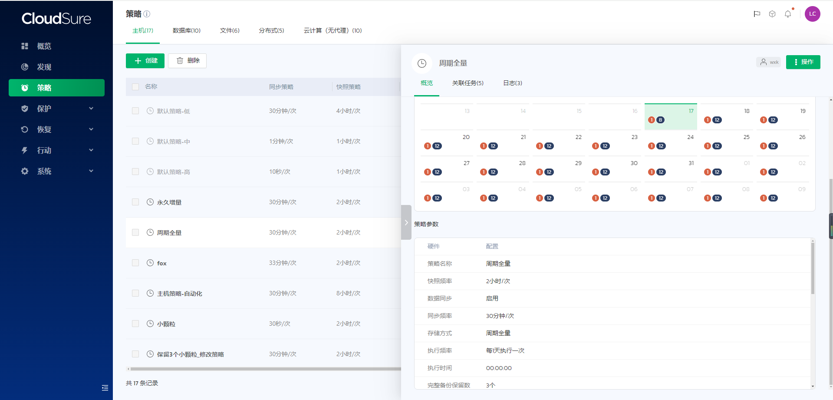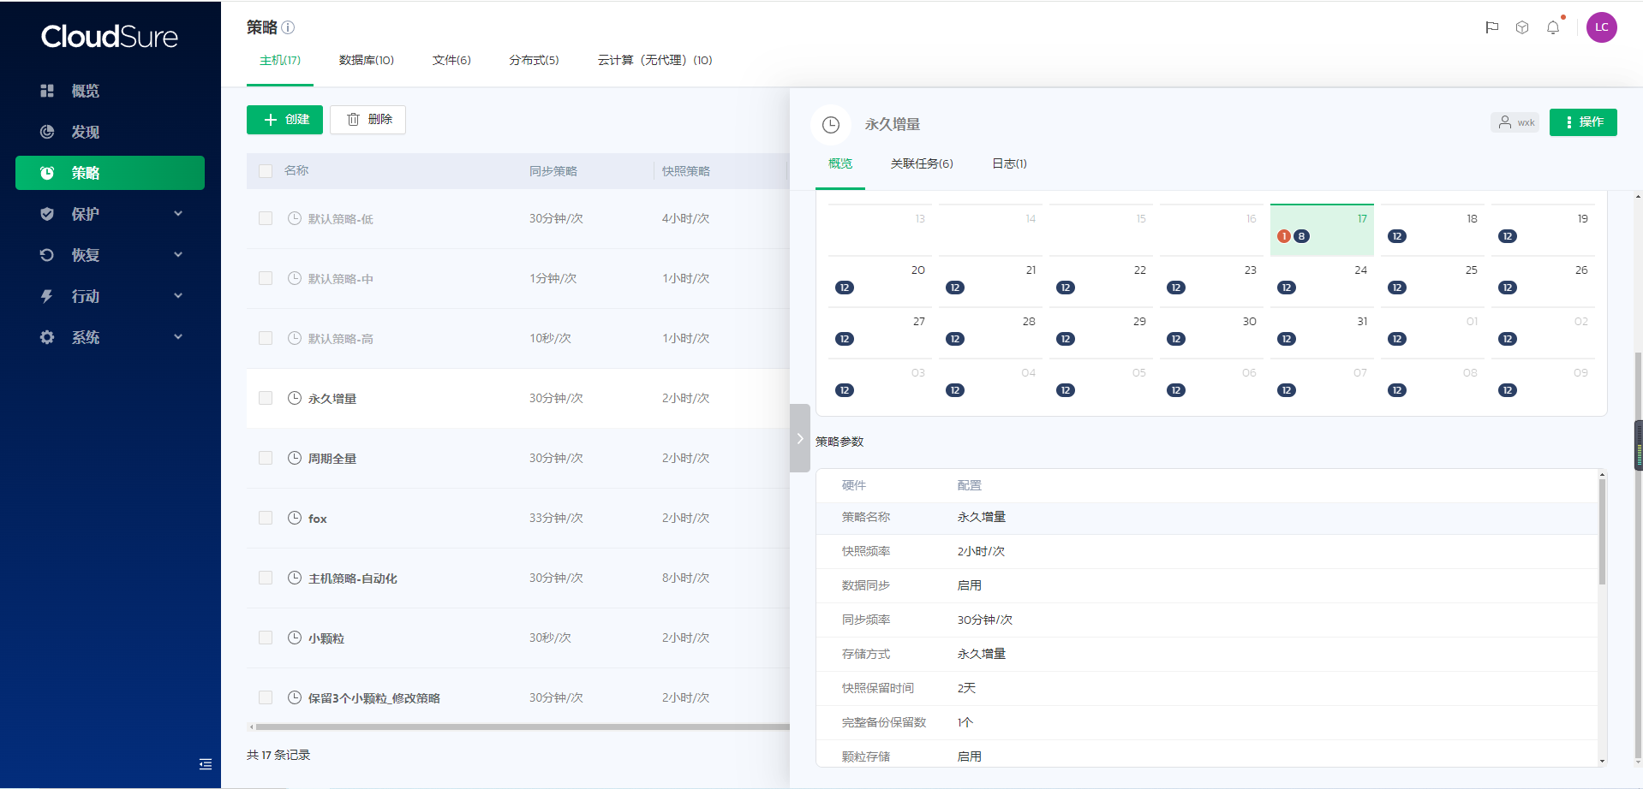

增量备份：对全量备份后的上述数据，每天凌晨 2 点执行一次增量备份，仅备份自上次备份后新增或修改的数据；
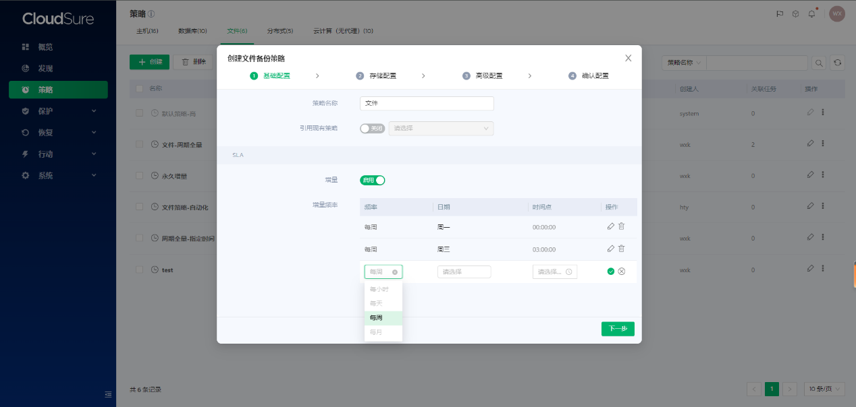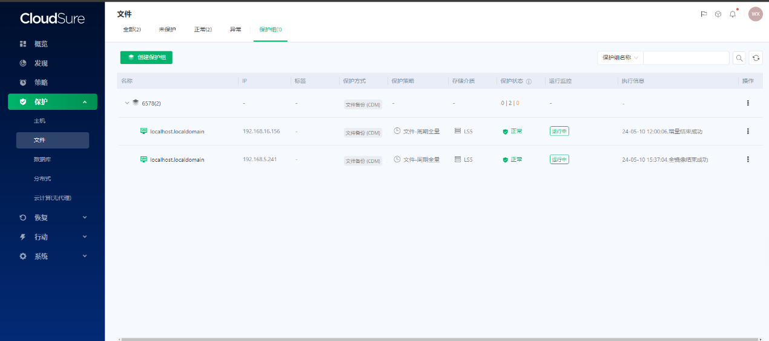
差异备份：对虚拟化服务器的非关键虚拟机、普通物理服务器的文件数据，每天中午 12 点执行一次差异备份，备份自上次全量备份后新增或修改的数据。
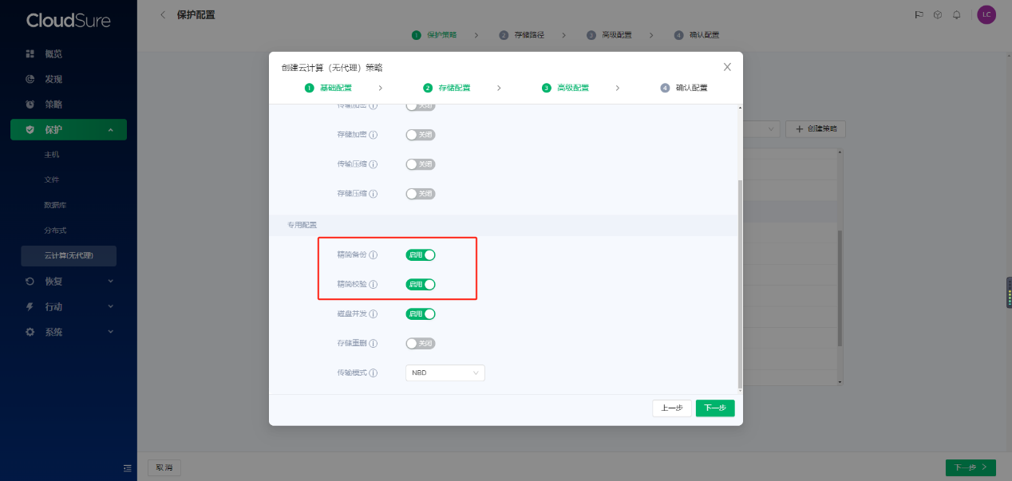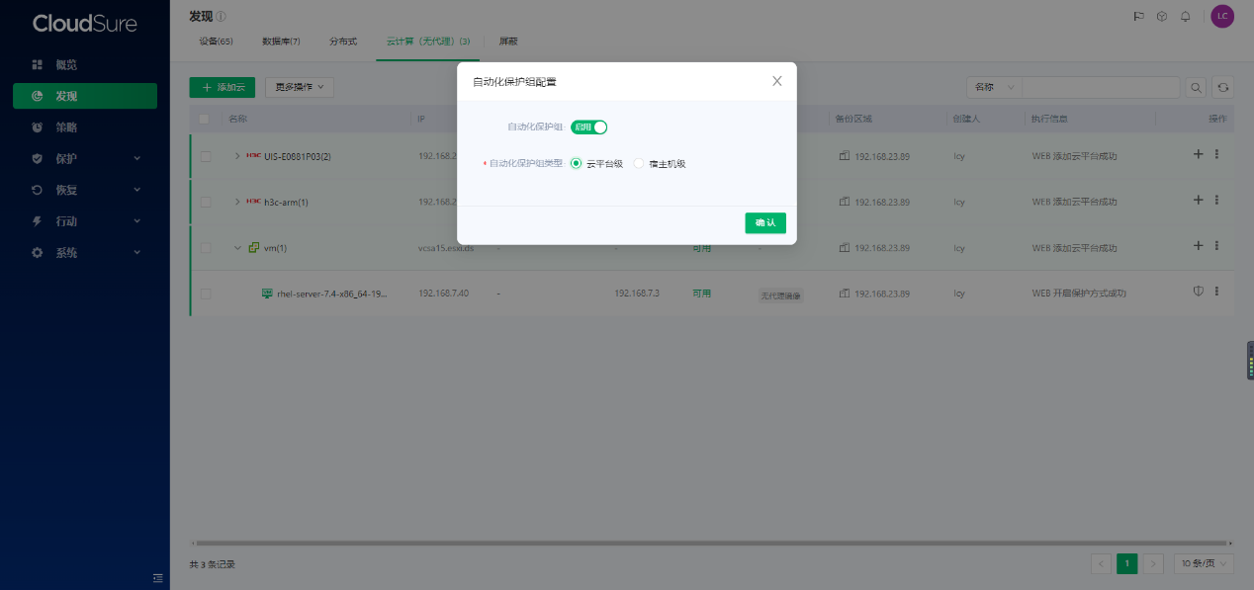
同时，配置备份数据的保留策略（如全量备份数据保留 30 天，增量备份数据保留 7 天，差异备份数据保留 3 天），避免备份数据占用过多存储空间；启用重复数据删除功能，对备份数据进行去重处理，减少存储开销；配置备份数据加密功能，采用 AES-256 加密算法对备份数据进行加密存储，防止备份数据被未授权访问。若配置了异地备份存储设备，在备份策略中添加远程复制任务，将本地备份服务器上的全量备份数据和重要的增量备份数据，每天凌晨 4 点自动复制到异地备份存储设备，复制完成后删除本地过期的备份数据（按照保留策略执行）。
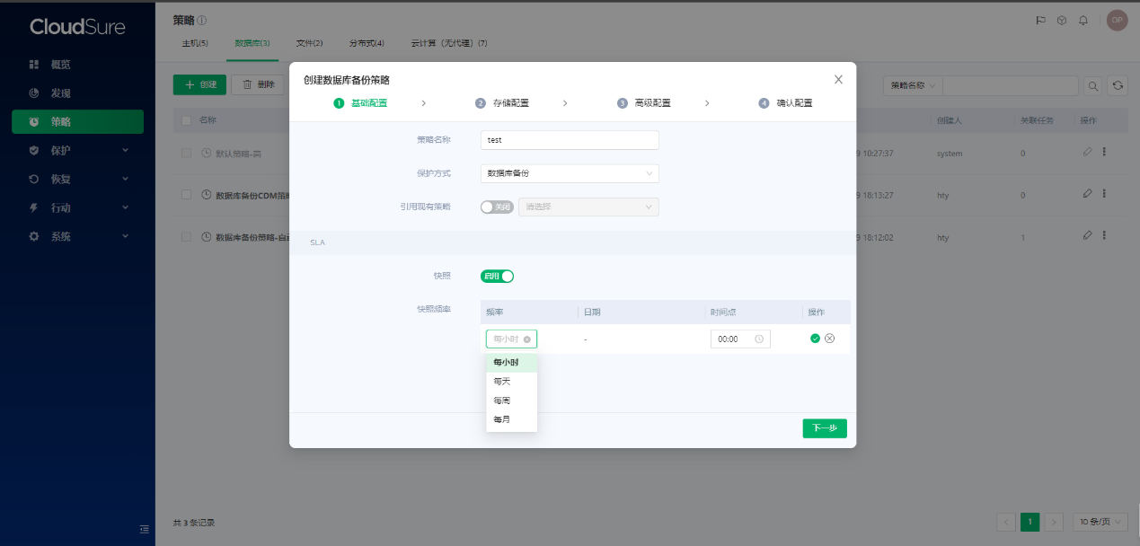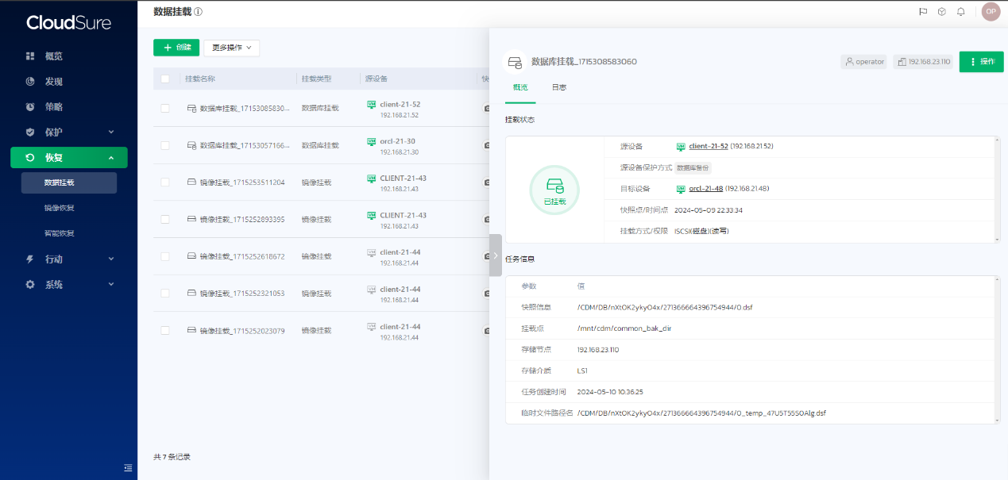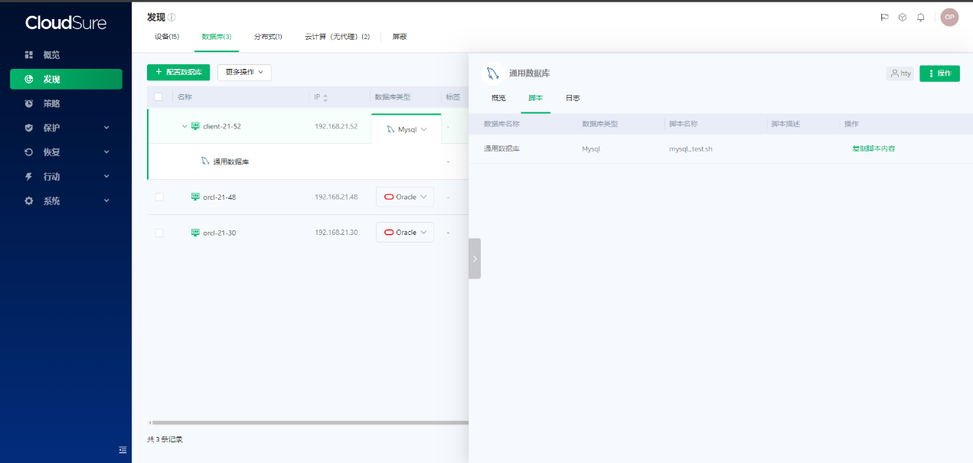
备份任务测试与监控配置：创建测试备份任务，选择部分被备份设备（如一台虚拟化服务器的虚拟机、一个数据库实例），执行全量备份和增量备份测试，验证备份任务是否能正常执行，备份数据是否完整（通过查看备份日志、校验备份文件哈希值等方式）。测试完成后，启用正式的备份任务调度，确保备份任务按照预设策略自动执行。在备份软件中配置监控告警功能，实时监控备份任务的执行状态（如备份成功、备份失败、备份超时）、备份数据的存储使用率、备份服务器的硬件资源（CPU 利用率、内存使用率、网络带宽）等指标。当出现备份任务失败、存储使用率超过 85%、硬件资源异常等情况时，通过邮件、短信等方式发送告警信息给运维人员，以便及时处理。

（四）测试与验收
功能测试：验证备份系统的各项功能，包括备份代理程序的部署与连接功能（测试各被备份设备与备份服务器之间是否能正常通信，代理程序是否能正常采集数据），备份策略的配置与执行功能（测试全量备份、增量备份、差异备份任务是否能按照预设策略自动执行，远程复制功能是否能正常实现异地备份），备份数据的恢复功能（选择不同类型的备份数据，如虚拟机备份、数据库备份、文件备份，执行恢复测试，恢复到原设备或备用设备，验证恢复后的数据是否完整、可用，恢复时间是否满足需求：虚拟机恢复时间不超过 1 小时，数据库恢复时间不超过 2 小时，文件恢复时间不超过 30 分钟）。
性能测试：使用性能测试工具（如备份软件自带的性能分析工具、网络带宽测试工具），对备份系统的性能进行测试。测试指标包括备份速度（全量备份速度不低于 100MB/s，增量备份速度不低于 50MB/s）、恢复速度（虚拟机恢复速度不低于 80MB/s，数据库恢复速度不低于 60MB/s）、重复数据删除率（不低于 5:1）、备份服务器的资源使用率（备份任务执行期间，CPU 利用率不超过 80%，内存使用率不超过 85%，网络带宽使用率不超过 90%）。同时，测试多备份任务并发执行时的性能表现，确保系统在并发场景下仍能正常运行，无明显性能瓶颈。
稳定性测试：将备份系统长时间（如 30 天）运行，按照预设的备份策略持续执行备份任务（包括全量备份、增量备份、远程复制），监控备份系统的运行状态。检查备份任务是否能持续稳定执行，无备份失败、数据丢失或损坏情况；备份数据的存储使用率是否在合理范围内（不超过 85%）；备份服务器和异地备份存储设备的硬件资源是否运行稳定，无异常报错；监控告警功能是否能正常触发，告警信息是否准确、及时。
数据安全性测试：测试备份系统的数据安全性，包括备份数据加密功能（验证加密后的备份数据是否无法被未授权用户访问，通过正确密钥是否能正常解密并恢复数据），备份数据的完整性校验（对备份数据进行哈希值计算，与源数据哈希值对比，验证备份数据无篡改），权限控制功能（测试不同权限的运维人员是否只能执行对应的操作，如普通运维人员只能查看备份日志，管理员可配置备份策略、执行恢复操作）。
验收标准：功能测试全部通过，性能测试结果满足预设指标，稳定性测试中备份系统无故障运行 30 天以上，数据安全性测试通过，则备份服务器实施方案验收合格。

六、整体实施方案总结与保障措施

（一）方案总结
本数据中心软硬件实施方案涵盖超融合、虚拟化、数据库服务器、存储双活、备份服务器五大核心模块，各模块之间相互协同，形成完整的 IT 基础设施架构：超融合集群提供基础的计算与存储资源池，支撑虚拟化业务的部署；虚拟化集群通过资源调度与高可用功能，保障业务虚拟机的稳定运行；数据库服务器采用主从复制架构，满足关键业务的高并发数据处理需求；存储双活系统为整个数据中心提供高性能、高可靠的存储服务，确保业务数据不丢失、业务不中断；备份系统通过本地备份与异地容灾结合，为数据安全提供最后一道保障。各模块均选用业界主流的硬件设备与软件产品，部署架构合理，实施步骤清晰，测试验收标准明确，可满足数据中心的业务需求与可靠性要求。

（二）保障措施
技术保障：组建专业的技术团队，团队成员包括硬件工程师、软件工程师、数据库管理员、运维工程师等，具备丰富的设备部署、系统配置、故障排查经验。在方案实施前，对技术团队进行培训，熟悉各模块的产品特性、部署流程、测试方法；实施过程中，技术团队全程参与，确保实施质量；实施完成后，提供技术支持服务，及时解决系统运行过程中出现的问题。
质量保障：制定详细的质量管理制度，对设备采购、设备上架、系统部署、测试验收等各个环节进行质量把控。设备采购时，选择正规的供应商，确保设备为原厂正品，提供完整的质量证明文件；设备上架与系统部署时，严格按照实施方案的步骤执行，做好过程记录（如设备安装日志、系统配置文档、测试报告等）；测试验收时，严格按照预设的标准进行，确保各模块功能正常、性能达标、运行稳定。
运维保障：制定完善的运维管理制度，包括日常巡检制度、故障处理制度、数据备份与恢复制度、系统升级制度等。日常巡检中，定期检查各模块的运行状态（硬件设备状态、软件服务状态、资源使用率、告警信息等），做好巡检记录；故障处理时，建立故障应急响应机制，明确故障处理流程与责任人，确保故障能及时解决；定期对数据备份与恢复制度进行演练，验证备份数据的可用性与恢复流程的有效性；系统升级时，制定详细的升级方案，做好数据备份，避免升级过程中出现数据丢失或业务中断。
文档保障：在方案实施过程中，同步编制完整的技术文档，包括设备选型文档、部署架构图、系统配置手册、测试验收报告、运维手册、故障处理手册等。文档内容准确、详细、规范，便于技术团队进行系统维护与故障排查，也为后续的系统扩容、升级提供参考依据。

七、回退方案

一、方案设计原则
遵循安全性、及时性、完整性、可操作性，同时兼顾虚拟机与数据库的关联性，确保回退时两者状态协同，最大程度降低业务中断风险与数据丢失隐患。

二、回退触发条件
虚拟机相关：迁移后虚拟机启动失败、性能骤降（CPU / 内存占用超 90%）、网络不通，或与依赖系统（如数据库）连接异常，30 分钟内无法解决。
数据库相关：数据一致性校验失败（偏差超 0.1%）、业务兼容性故障、稳定性问题，或外部不可抗因素导致迁移停滞。
联动故障：虚拟机与数据库间数据传输延迟超 1s，或一方回退后另一方无法正常适配。

三、回退前期准备
（一）虚拟机与数据库备份
虚拟机备份：迁移前 24 小时内，用快照工具（如 VMware Snapshots）对虚拟机做全量快照，迁移中每 2 小时增量快照，记录快照存储路径与版本。
数据库备份：同原方案，含全量、增量备份及备份验证，确保与虚拟机备份时间线匹配。
（二）环境与关联信息记录
虚拟机信息：记录 IP、操作系统版本、硬件配置（CPU / 内存 / 存储）、网络拓扑、依赖服务（如中间件），形成《虚拟机环境配置清单》。
关联映射：梳理虚拟机与数据库的对接关系（如虚拟机 IP 与数据库访问权限），形成《虚拟机 - 数据库关联表》。
原方案已有信息：沿用原数据库环境、业务对接、迁移工具配置记录。
（三）团队组建
在原回退团队基础上，增加虚拟化工程师，负责虚拟机快照恢复、网络配置还原及故障排查。

四、分阶段回退流程
（一）迁移未启动阶段
停止虚拟机快照准备、数据库备份等操作，清理临时配置。
同步回退原因，更新迁移计划，待问题解决后重启。
（二）迁移中阶段
停止任务：虚拟化工程师终止虚拟机迁移任务，数据库工程师关闭数据库同步任务，暂停两者增量备份。
恢复操作：
虚拟机：通过全量 + 增量快照恢复至迁移前状态，验证网络与依赖服务。
数据库：若原库被修改，用备份恢复，对比数据量。
配置与切换：还原虚拟机网络、数据库参数，若部分业务已切换，修改连接地址回切至原虚拟机与数据库，重启业务服务。
验证：测试业务功能，确保虚拟机与数据库联动正常。
（三）迁移完成后阶段
通知与止损：客服告知用户业务中断，虚拟化工程师设目标虚拟机为只读，数据库工程师禁止目标库写入。
恢复与启动：
虚拟机：启动原虚拟机，用快照恢复（若已清理），检查状态。
数据库：启动原库，用备份恢复（若已停用），监控资源。
回切与验证：批量修改业务连接地址，回切至原虚拟机与数据库，测试数据一致性与业务流程。
故障排查：分析迁移失败原因（如虚拟机与数据库兼容性），形成报告。

五、回退保障措施
预演：增加虚拟机 - 数据库联动回退场景预演，优化协同流程。
监控：新增虚拟机性能、网络延迟监控，与数据库监控联动告警。
文档与预案：更新文档含虚拟机内容，新增 “虚拟机快照损坏”“虚拟机 - 数据库联动故障” 应急预案，如快照损坏启用备用快照，联动故障优先恢复核心关联关系。

供应商（并加盖公章）：郑州百悦润玉企业管理咨询有限公司

3.人员安排
项目负责人 | 张延旭 | 电话 | 18638123330
商务负责人 | 张少帆 | 电话 | 18638537053
原厂安装人员 | 孙向前 | 电话 | 18538517352
原厂安装人员 | 侯鑫强 | 电话 | 13213016839
线路对接人员 | 程聪豪 | 电话 | 18037888783
